总纲
炒股想倾家荡产的话，非常容易，想着一夜暴富，
投资是一场研究自我，研究世界的修行，
投资股票的最高心境是顺其自然。
参与股票市场投资是要把它作为一生的事业，作为改变自身命运，甚至阶级的手段，从而实现更大程度的人生自由。有一生的时间，不用急，慢慢来。做投资长跑的赢家。
Think big，think long。
投资股票的本质就是投资企业；
自己投资的目标是投资符合时代背景的好行业，具有垄断优势的好公司，长期持有，等待其慢慢变成行业垄断者，赚取时代进步，公司成长的红利，做时间的朋友。
投资收益来源于公司业绩增长，这是资收益的本质，是我投资能够持续赚钱的关键，投资收益的根，有了根我就能茁壮成长为参天大树。让我相信股价长期来看会涨的根本原因，让我无惧波动。
买股票和一般人买农场、买房子没什么区别，一定是先选行业。就像买房子，一定是先看社区，社区不行，房子再漂亮也不行。买股票也是，股票本身再好，只要这个行业不好，一样很难涨起来。买房子先选社区，买股票先选行业，那么什么样的行业是好行业呢？很简单，有门槛、有积累、有定价权的那种行业。
当你买一支股票的时候，就是在买它的生意、买它的企业，所以你一定要搞懂你所投资的东西；就是买一个企业的现在与未来。你必须看懂企业，看中好的企业，在价值合适时买入。
买入之后长期持有（就像跑步，成果是以一年，三年，五年，十年为目标，给好的企业一些时间，等待小树长成参天大树），把自己当作公司的伙伴，给好公司10年，跟公司一起成长，它能给你财富自由，改变人生。2005-2017，12年前，腾讯股价上涨超过200倍，从IPO算起的话，至今(2017)，涨幅已超300倍；20年前，亚马逊（股票代码为AMZN）于1997年5月15日IPO（首次公开招股）上市，如果投资者在当时对其进行了1美元的投资，那么时至今日这1美元的本金就会变成489美元。同样的，如果投资者在20年前对苹果（股票代码为AAPL）进行了1美元的投资，那么到今天就会变成245美元；对流媒体视频服务提供商Netflix（股票代码为NFLX）而言则会变成150美元，买入一个真正的好的公司，好的行业，你永远都不会太迟。就像百度、腾讯这种股票，一直等到他们把对手打趴下，在优势已经很明显的2005年再买，也还有几十倍的空间。
要想做到长期坚持并获取更高的投资回报，投资者需要理解的一个重要知识点就是市场的波动性。股市内生的波动性意味着每隔一段时间，我们就会看到股市大跌。
在2000年的一个早上，杰夫贝索斯给巴菲特打电话，问巴菲特：“你的投资体系这么简单，为什么你是全世界第二富有的人，别人不做和你一样的事情？” 巴菲特回答说：“因为没人愿意慢慢地变富”
投资就是要杀鸡用牛刀，因为杀鸡用鸡刀不能一刀毙命反而容易伤到手，必须集中兵力深度调研打歼灭战。
芒格：我们长期努力保持不做傻事，所以我们的收获比那些努力做聪明事的人要多得多。（很多做日内，天天折腾股票的人就是太努力，太想做聪明的事情，结果却是事与愿违，自己简简单单长期持有，不折腾，赚取企业成长的钱就好）
芒格：你要当心过于强烈的意识形态观念。如果你脑子里只有一个念头的话那是非常危险的。（正如股票是有涨有跌的，天天希望股票涨，这就是很危险的观念，特别是当你觉得看所有新闻都是股票的利好的时候，也要特别注意）

股市什么都缺，就是不缺机会。
追求利润最大化，而不注意风险的例子
Victor Niederhoffer，只用5年将4万美金变成4千万，被索罗斯请去做老师。突然间，有天股市大升，华尔街日报报道此君卖空股市期指，一天之内亏掉10亿美金，他的基金清盘关门还倒欠证券行数千万！
Jesse Livermore(杰西·利弗莫尔)，绝对天才，疯狂投机者，三起三落，最后自杀。
一个人自杀，可以想想他所承受的压力有多大。
比尔.米勒(Bill Miller)在辉煌了15年之后晚节不保，在第16年把前15年的超额收益悉数退还给市场的前车之鉴，值得每个投资者深思

股票短期的涨跌并不值得太多的关注，投资的关键是看准大方向而不是频繁决策。我有很多同学并不炒股，但靠着毕业结婚在北京买套婚房，小孩要上学时再买套学区房就轻松积累起了上千万的资产，而这，仅仅只是两个决策而已。不管是买房还是买股，道理是相通的：看得要准，出手要狠，屁股要稳。
我个人参与了中芯国际和长电封测，也在里面做了一些波段操作，但投入的金额只占总体仓位的少部分。我个人觉得这种类型的股票并不适合来做财富积累，只是投资组合中的甜点。
做财富积累股票要求，业绩稳定增长，波动率低的。

如果投资是一个能持续几十年的工作，是敢赌更重要还是稳健更重要呢？答案不言自明。
所谓的投资门派差异其实都是表象，其本质一定要在复利层面上逻辑扎实可靠且实证长期有效。
投资要做到可持续的成功（我想这大概是价值投资的根本目标）。
投资对于生活而言，并非都是冷冰冰的数字，投资的历程也是一种独特的生命体验，一次窥见自我的修行，一场投资的思维盛宴，一段财富源泉的发现之旅。

好投资还有一个含义，就是投资能否让生活变得更美好，让理财的生涯更有可持续性。诚然纯粹从赚钱的角度来说，也有一些方法可能是有效的。但其中的一些方法必须将人牢牢地锁定在计算机之前，通过无休止的交易来获得收益。短期来看似乎问题不大，但以3年，5年甚至10年来看，这个理财的代价似乎就高了些。如果某种赚钱模式需要一个人不知疲倦周而复始地保持在战斗状态成为一个交易的机器——不能去旅游、不能去发展自己的兴趣爱好、甚至不能生病，否则赚钱的模式就会中断，这样的方法真的美好吗？这样赚钱真的提高了生活质量吗？
在我看来，投资最美好的一面恰恰是在你自由的选择生活方式的时候，却分享到了这个时代和社会中最优秀的生意和企业家的伟大劳动成果。
从一开始选择一个符合自己向往生活方式的、且未来根本不需要改变而可以一直精进下去的投资模式格外重要。真正的好投资，不但能赚钱，而且可以通过投资来更美好的生活和充分的自由，可以随着资金量的扩大而越来越从容，可以在必要的时候在全世界不同的市场予以复制。

投资行有段流传很久的废话：以天为单位看待收益的人，相信的是奇迹和运气；以年为单位瞄准收益的人，相信的是天赋和能力；以3-5年为周期规划财务的人，相信的是胆识和眼光‘以10年为单位思考财富的人，相信的是常识和复利；以更长周期看待财富的人，相信的是时代和命运。

投资者和投机者之间最现实的区别，在于他们对待股市的态度。投机者的主要兴趣在于预测市场波动，并从中获利；投资者的主要兴趣在于按合适的价格购买并持有合适的证券。
投资中必然包含不确定因素

自1993年算起，我入投资这行已是第二十个年头了，其间1998年开始美国投资，2000年开始香港投资。一直以来，多会遇见关心“今年（或去年）回报多少？”之类的问题，在回答了很多次之后，标准答案是：“这行业我干了二十年，现在还在”。
华尔街有个说法：“你如果能在股市熬十年，你应能不断赚到钱；你如果熬了二十年，你的经验将极有借鉴的价值；如果熬了三十年，那么你退休的时候，定然是极其富有的人。”

投资系统风险所在：
- 带杠杆，杠杆是把双刃剑；
- 逃顶股市顶点，至少不能在股市顶点时，还傻傻的带着两倍杠杆在操作，不然会死的很惨；
- 长期持有过程中，20%的股价波动压力不大，40%的回撤，这个就要注意了，这也是为什么股票拿不住的主要原因之一

带杠杆后平仓线计算
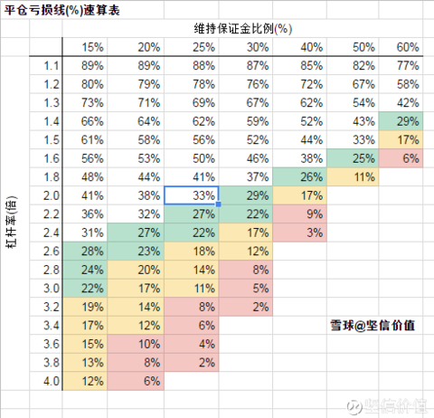

在未来面前，我们都是孩子。

股市设立的目的非常简单
好企业有好项目，但缺资金，股民手中有闲钱，却缺少经营的能力或时间，于是，通过股市这个平台，企业融到了资，使得项目顺利进行，获得收益，作为投资者，股民获取了收益。
财富的创造，必须建立在价值的创造上，作为经济的一环，商业的一环，股票价值不可能无中生有，无中生有如果存在，也只能是昙花一现。正道，就是从商业的角度，依据基本面进行投资。股票投资者如果一开始就对股市存在错误的观念，以为可以在股市上快捷致富，那么他的下场几乎肯定是悲惨的。
买股票就是买公司的股份，股票代表公司的资产和业务，就像地契代表土地一样。你的股份代表公司的业务，公司经营成功，你的股份价值也会随之上升。
做事业，你可以等三、五年，股票投资为什么不能等三、五年。
价值投资的核心，追求长期收益，长期持有，放弃短期的波动和利益（短期的波动无法预知），赚取企业成长的钱，而不是去赚取市场博弈的钱。把自己当成公司的“老板”，给公司一些时间。

泥里的宝石和庙堂的砖头
市场经常对动态的、暂时的信息（特朗普怼朝鲜、政策打压、订单超预期、10送10）过度反应，却对静态的、本质的信息（公司的核心竞争优势、行业竞争格局）反应严重不足。其实，宝石被人扔进泥里再踩上几脚也仍是宝石，砖头被请进庙堂收人膜拜也仍是砖头。

有些股票，你有持仓，但是下跌时你心里一点也不慌，甚至希望它多跌一点好让你加仓，这说明你对改股票已有足够了解，对其内在价值和未来前景有比市场更为精准的把握，因此市场价格的波动已经不会影响到你的情绪了。对这些股票而言，下跌只是提供一个更好的卖点罢了—买之后的淡定，源自买之前的分析。
还有些股票，涨的时候让你豪情万丈，跌的时候让你肝肠寸断，这样的股票不碰也罢，因为你还没有研究透。买股票之前问问自己，下跌后敢加仓吗？如果不敢，最好一开始就别买，因为价格的波动是不可避免的。

最重要的不是波动性风险，而是永久损失的可能性风险。
股价波动的原因，是树在动（基本面），风在动（政策面），还是心在动（情绪面）？短期来说，股价波动是人心与人心博弈的结果，是心在动，难以预测。中期来说，股价更多是由政策面决定：吹的是政策宽松的暖风，股价就上涨；刮的是政策紧缩的寒风，股价就下跌。所以说，中期是风在动。
长期来说，股价是由基本面决定的。那些根基不稳的病树，难以避免在风中被连根拔起的命运；而那些有稳固根基的好树，不管人心冷暖，风向东西，终将成长为参天大树。所以说，长期是树在动。
“心在动”常对“风在动”推波助澜，把五级风放大为十级，此时人们已不关心“树动”与否，反正玩的是击鼓传花的游戏。其实，研究“心动”的人赚的是彼此的钱，玩的是一赢一输的零和游戏；研究“树动”的人赚的是树木成长的钱，玩的小树长成大树的正和游戏。

价格本质上是一种货币现象
市场有这样一个特点：每次上涨后，好像乐观的观点和乐观的人就多了一些，每次下跌之后，悲观的观点和悲观的人就多了一些。而且市场上涨以后乐观的观点显得特别有深度，特别有魄力，特别有远见；下跌以后悲观的观点显得特别睿智，特别深刻，特别有说服力。

对于多数人而言，对待选择的正确态度应该是避免把大量的时间花在视图“抄底”或“逃顶”上。从时间耗费的投入产出比的角度来看，对于一个公司的基本面而言，你研究了3个月，比一个研究了3天的人做出的投资结论的胜算要高得多。然而，你在一张K线上化为个月计算各种指标，也不见得比一个看了几秒钟k线图的人更准确。

贪婪有两种，一种是在6000点时明知贵了，但还想等多涨一会儿在卖；另一种是在2000点时觉得便宜了，但还想等多跌一会儿再买。

世界上不存在每年有效的投资方法。一个投资方法能长期有效，正是因为它不是每一年都有效。如果一种投资方法每年都有效，这个投资方法早就被别人桃李套光了。

投资和投机的区别在于，投资胜率相对更大，但回报期会更长，通常运用复利的力量实现财富的增长。而投机则反过来，以牺牲一定的胜率，来实现回报期的缩短。
如果你现在有一块钱，投资一年的回报率是r，那么n年后，这一块钱的价值会变为(1+r)^n。这其实是一个重要但不会被多数人重视的基本增值模型。投资的重点在于n的力量，而投资则是利用r。
投资和投机其实是很不同的游戏，但看起来又非常像。就像在澳门，开赌场的就是投资者，而赌客就是投机者一样。赌场之所以总有源源不断的客源的原因，是因为总有赌客能赢钱，而赢钱的总是比较大声些。作为娱乐，赌点小钱无可非议，但赌身家就不对了。可我真是能见到好多在股场上赌身家的人啊。
每个人都应该“投资股票”，非常不建议大家去“炒股”；为啥，因为“炒股”是红海中的血海，门槛最低对手最多竞争最激烈，如果我面前有一个鞋匠和一个“炒股”的股民——而我可以在两个人里面挑一个投资他/她 —— 我肯定会选择投资鞋匠，因为他从事的行业好得太多。那些不顾一切辞职“创业”的和不顾一切辞职“炒股”的，大多人最后都要不顾一切地再回去打工......还是“长期投资”上市公司的股票最靠谱...

刚好昨天有位妹妹在微信上问过老唐：炒股和赌博有何区别？
老唐是这么回答她的：
股票，两个字：股+票，它有两种属性：股权的属性和交易票据的属性。对于股权属性而言，投资于股权与自己办一家企业一样，都是一种资本投入行为，直接创造财富，创造就业，创造税收，提升社会生产力。这部分，与赌博完全不同。这个应该不难理解。
作为一种交易票据的属性，跟赌博几乎一样。无论是通过分析宏观、微观或者技术趋势什么的。其实赌博也一样，赌马也会分析天气，骑师，马匹。赌球也要分析球员状态，裁判偏向，球场熟悉程度等等，甚至赌21点，也有很多概率的分析在里面。
说几乎一样，是因为有一点不同，交易股票的赌博者，同时承担了为企业投资者提供流动性的作用。如果没有良好的流动性，很多股权投资者将不会下注，或者提出更高的回报要求。而因为有了赌博者提供的流动性，股权投资者更容易投资，企业更容易融到资金了。从这个意义上说，股票的票据属性，和纯粹的赌博有一点点区别。
综上所述，我们参与股票本身，如果基础是建立在企业回报上的，它主要是投资。即便如此，因为有时候，市场可能提前一次性将企业未来回报加倍（乃至加很多倍）给你，此时，股权投资者也会欣然笑纳，从这个意义上说，也不排除部分赌博属性。
如果我们参与股票，是建立在下一个股民接手的基础上，那基本上就是赌博，无需给它戴一个高大上的帽子。唯一有贡献的，就是它还是为股权投资者提供的流动性，压低了企业融资成本，比赌博多一点点贡献。

不要二十出头的年纪，就整天想着怎么省钱怎么存钱，存多久能买一平米房子，这些想法毫无意义。
你应该想的是，怎么合理运用已有的财富，甚至必要时动用杠杆，来为自己未来创造财富的能力做投资。
一生能够积累多少财富，不取决于你能够赚多少钱，而取决于你如何投资理财，钱找人胜过人找钱，要懂得钱为你工作，而不是你为钱工作。

每个投资者都有自己的一套哲学。就像杰出的投资哲学家范·撒普（Van Tharp）所说，你交易的不是市场，而是有关市场的理念。

$英伟达(NVDA)$ 财报很不错啊， 说了你要会想， 从上次财报的120 涨到现在哦大概159！不要老是拿波动的最高点170 多的价格来想， 那样肯定不愉快， 哈哈哈哈， 你要当那个是假的。真的是从120 到近160， 仅仅三个月就涨那么多 还要怎样 哈哈哈， 很不错了！！ 关注公司，短期股价波动不要太在意， 看看那个收入增长，特别是你如果经营过公司的话，就知道那个真的了不起
如果拿近期的最高点来做比较的话，心里就是一直处于亏损状态，很难受。
这样想的话，心里处于盈利状态，就会很舒服。

股票的锚点—企业。股票的长期回报，最终得益于企业的价值创造。
我不觉得我比别人聪明，这是我觉得我比别人聪明的原因。
如果我把过去30年的投资分析方法做一个简单的概括，最根本的就是要回答三个问题：为什么一家公司便宜，为什么认为一家公司好，以及为什么要现在买。
一将功成万骨枯的行业，人们只看到成功的“一将”，选择性的忽视了“枯了的万骨”。

0.8美元买网易股票的不单是我一个人，但坚持持有到100美元的就不多,所以发现价值有时候要靠运气。
投资不在乎失掉一个机会，而是千万不要抓错一个机会。
投资就是找到一个最好的公司，然后把你的钱投入进去。既然你认为最好，不把钱投到这样的公司里，而把钱投到不好的公司里，在逻辑上就是错乱的。
判断一次操作的成败，不应该单纯的以盈亏为标准，而是要看这次操作是否坚持了自己的理念和计划。

我不知道近期的股价是涨是跌，但知道只要公司在发展，利润上升，地位变强，股价最后一定是会上涨的，这就是我投资的核心理念
如果买股，重要的并非是所买股票已有的涨幅，而是它还会有多少涨幅；如果卖股，重要的并非是所卖股票已有的跌幅，而是它还会有多少跌幅。
这个理念对于大盘同样适用，不要因为大盘已经跌了很多而乱去抄底，只要大盘还有下跌的趋势就必须谨慎；也不要因为大盘已经涨了很多就不敢买入，只要大盘还在上涨的趋势中就敢于出击。

追求稳定，可重复的回报(形成投资体系)，合理的回报（10-20%）。

长期投资多长时间合适，是否继续投资下去，不应由时间，而应由公司表现决定
美国著名的对冲基金AQR的创始人Cliff Asness，在谈到传奇投资人巴菲特时说到：我以前一直觉得，成功的投资主要基于天分。但当我对这个问题想的越来越多后发现，要想获得成功的投资，关键是要找到一个合理的策略，然后长期坚持。

众多证据显示，热衷于择时的投资者，其投资回报往往比放弃择时，长期持有的投资者来得差很多。择时，表明想战胜市场，获取更大的收益，可是，市场也不是那么容易战胜的，而且，你怎么区分战胜市场不是运气，能够持续下去，否则，一两次的偶然有什么作用。
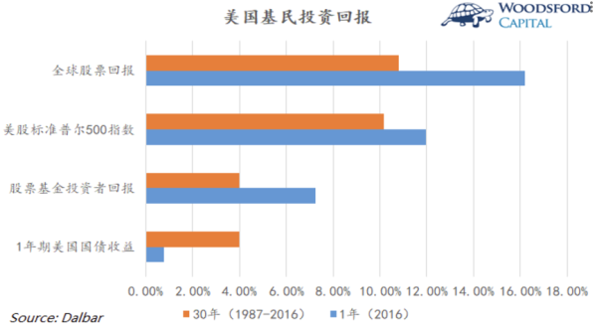
比如美国基金数据研究公司Dalbar的统计显示，回顾过去30年，全球股票回报11%左右，标普500的回报为每年10%左右，而散户基民的投资回报仅为每年4%左右。
这些基民的投资回报差强人意的主要原因就在于，他们受到“过度自信”偏见的影响，自以为是的在不同策略之间买进卖出，导致他们错过了本该获得的投资回报。
比如在1996-1999年，“成长型”股票上涨快的时候，投资者一窝蜂的把资金从其他地方撤出来，全部涌入成长型股票和基金。结果到了2000年科技泡沫破裂的时候，这些投资者遭受了重大损失。
而当2001-2005年“价值型”股票上涨，开始夺人眼球的时候，投资者们又开始有样学样，纷纷竖起大旗自称“价值投资者”，对“价值型”股票和基金疯狂追求起来。殊不知，这些投资者只是在忙着赶时髦投机而已，和格雷厄姆/巴菲特倡导的价值投资根本没一点关系。

一个真正好的股市应该完全反映经济的基本面。
股票长期来讲总是呈上涨趋势，因为全世界经济在发展。
下图是标普500和美国GDP的关系。我们发现在经历了无数次波动后，股市的方向和美国经济的方向是一致的。过去几年美国企业的分红率在下降，通过股票回购的方式来节省税收。但是无论哪种方式，美国企业产生的现金回报，和美国经济的增长速度是一致的。所以长期看，股市的回报只有和基本面相关。
标普每年的涨幅大概就是企业盈利的增幅。
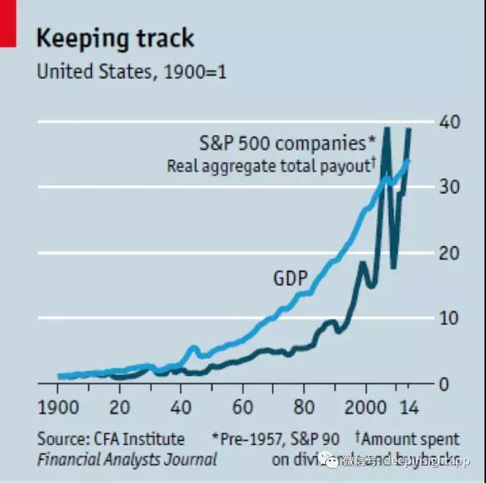

不要去预测，去股市寻找答案。

股票价格 = 基本面 + 投资者情绪
回馈轮回的意思是较高的资产价格导致更多的乐观情绪，而投资者们受到乐观情绪的影响，继续追捧改资产导致更高的价格（股票牛市）。同理，当市场受到悲观情绪的影响时，被压低的资产价格导致更多的抛售和更低的价格（08年股灾时，股票的基本面其实没有那么差，还有一部分跌幅是因为投资者情绪悲观导致的）
股票的正常回调，受情绪影响的下跌，这些根本不用怕，只要基本面不变，就会再次涨回来。
长期持有（股市最终会有效，体现出基本面应有的价值），股灾都会恢复，经济总在持续发展，二战后都可以恢复。
从实体经济角度来说，一个国家如果蓬勃有生气，积极乐观，那么这个国家的公司就会的公司就会不断的赚取利润，增加营收，而作为这些公司的股东也能享受红利和股票价值的增长。
给自己5年时间，如果，不能战胜市场，就老老实实的去买标普500指数。

牛市平均8.9年，涨490%。
熊市平均1.3年，跌41%。
绝望之黑夜，正是希望孕育的沃土。
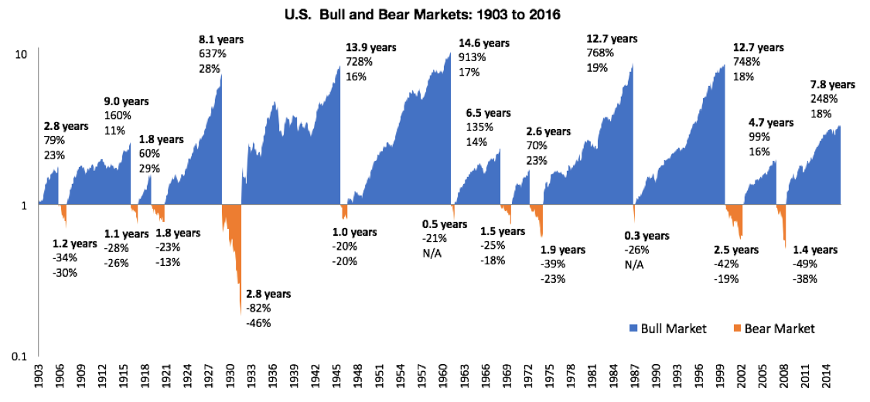
美国从1926年到现在的牛熊市展示
https://xqimg.imedao.com/15a5768203c34763fc814921.png
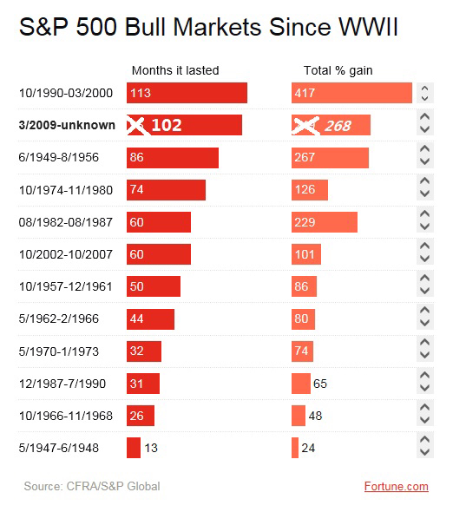

关于股灾
美国从1970年代到2010年代，这个金融业的惊涛巨浪，整整拍打了半个世纪。
首先是此前的十年，电子业新兴成长股大受追捧，比如德州仪器和摩托罗拉，接着是一轮重组概念股的狂澜，资金泛滥的时候怎么炒都能挣到钱。
然后轮到漂亮50大盘股的复兴，消费升级概念备受追捧，迪士尼的市盈率被炒到了60倍，宝丽来相机被炒到了95倍。
最后，石油危机来了，再美好的优质公司都经历了超过60%以上的崩盘。
危机接踵而来，苏联扩张、日本产业冲击、越战失败、布雷顿森林体系崩溃，通货膨胀和失业率创下新高——这是美国战后经历的艰难时世。
绝望之黑夜，正是希望孕育的沃土。
于是，金融监管开始放松，政府希望通过金融效率的改进，提升市场的活力，IT产业开始发芽，苹果、微软、英特尔、甲骨文等科技公司先后创立，他们彼此嫁接，在几年后催生了美国金融史上前所未有的金融大爆炸。

为什么买股票
参与股票市场投资是要把它作为一生的事业，作为改变自身命运，甚至阶级的手段，从而实现更大程度的人生自由。
工作是出卖体力的劳动，不具有风险，边际效应不明显，要加薪的话，需要延长工作时间或者学习技能。
确定性无风险的行业，越努力，大概率技能越高，工资越高，自己比不过别人的勤奋的，有些人的努力超出你的想象，可以天天加班到凌晨，可以不断用闲暇时间提高自己……；而不确定具有风险性的行业，决不是越努力就越赚钱，比认知，比心理，这个才是自己的强势。
而投资的话，具有睡后收益，边际效应非常明显，10w的投资和100w差不多的
自己正在尝试主动投资，寻找独角兽，长期持有，如果，这个方法行不通，也没问题，被动投资两倍杠杆买入标普500，每年大概15%左右的收益，主动投资，每年增投2w，到64岁就会有1200多w，从24岁算起，每年赚20多w。
现在自己看到的工作的极限大概是30多w一年左右，还不知道哪一年能达到，这个不仅仅只是能力问题，还有机会，运气，很多其他外部的因素在里面，很难很难超过50w，而且，要大幅的通过认真工作，努力学习，读几本技术书是实现不了财富自由的。
股票作为改变自身命运，实现财富自由，比工作可靠性高很多。

为什么要参与股票投资？这是一个严肃的问题。
【想清楚为什么去做一件事，往往比搞懂如何去做这件事重要的多】
2015年的大牛市中，周边很多朋友突然开始做起了“股票投资”，纷纷去开户转账，每天拿着手机看着花花绿绿的K线，同时聊天吃饭的谈资也变成了某某股票今天涨停，某某公司要收购等等。
问其为什么要参与股票投资，通常的答复都是看大家都在赚钱，我也试一把。于是把工资也好，存款也罢，取一点出来投入股市。一般某一领域的新手运气是不错的，第一笔赚了点小钱，于是加大投入，欲罢不能。
这是韭菜，新鲜的韭菜。韭菜是用来做什么的呢？被收割的。

后来的故事你们也都知道了，股灾1.0，2.0，3.0……很多人的股票市值腰斩、腰斩再腰斩。在挣扎、痛苦、后悔了无数次后，大多数人终于下决心割肉离场，再也不去想股票，再也不去提起这段伤心事，就让它飘散在回忆中，从此逢人便提股票的风险，仿佛视股票为洪水猛兽，避之不及。
“如果你被收割过一次后，选择了逃避，那么 除非你能永远逃避，否则下一次还会被收割”
这些韭菜们的命运如何呢？等到下一轮“牛市”，他们中的大部分仍然会再次“义无反顾”地进入这个如“洪水猛兽”般的市场，再次光荣地被收割。
造成这种轮回的根本原因在于韭菜们完全没有认真思考过这个问题：“究竟为什么要参与股票投资？”
参与股票市场投资真的是为了赚点小钱吗？
如果你真的抱着这个目的参与到这个市场，请相信我，你一定不会达成你的目标，即使这个目标只是赚点零花钱。
“每当那些华尔街上的投机客们抱着赚一笔小钱买件名贵的衣服，或是负担其他消费的目的来买进某只股票，通常都会是一笔失败的投资。投资，或者说投机是一幢严肃的生意，没有正确的态度是绝对无法获得稳定回报。”——大作手杰西·利弗莫尔。
说了这么多题外话，下面提出我的基本观点：
参与股票市场投资是要把它作为一项事业，作为改变自身命运，甚至阶级的手段，从而实现更大程度的人生自由。
是的，你没看错，股票投资是实现人生自由的手段，尤其是在当下的中国，如今这个特殊的时代。我们先从下面这副图开始说起。
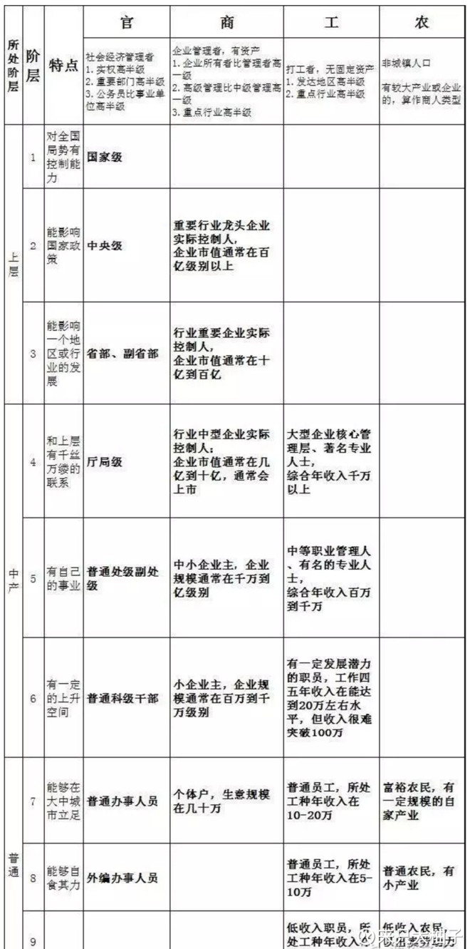
请对号入座，你自己在哪个“阶级”。这个阶级图有几个特点：
1：从右至左，农、工、商、官，转变难度逐渐加大；
2：从下至上，升级难度越来越大；
3：从普通到中产再到上层，升级难度高于级别内的小的升级。
下面，请你们思考：你想处于哪一个级别？你肯定会说，那当然是越高越好。错了！一个人最高能走到哪一个阶层，其实是限定了的。区别在于他是否因为自己的选择而走到了这个可以到达的最高点。请注意，我用的词是“选择”而非“努力”。
“命运的含义是什么呢？命是定的，你生下来你的命基本就是定好了；运是什么？运就是你选择的路。打个比方，宝马和夏利，这两种车出厂是不一样的，这就是命。但宝马再好，开到悬崖处也得掉下去。夏利再差，开上康庄大道一样可以走到属于它的终点。”
我们来看看通常而言人生的几种选择。
首先是努力学习，勤奋工作，争取晋升，获得更多可以掌控的资源，利用这些资源帮助自己取得人生自由。这种方法是“正经”方法，可能大部分人对于人生成功的定义或憧憬都是这样的。但是请注意，努力学习，勤奋工作是否一定能获得晋升呢？一定能够获得可以掌控的资源呢？你掌控了资源，是否就真的可以利用起来呢？这每一个步骤是否可以达成都是一种概率，你知道这种概率有多大。换言之，命运掌握在别人或者环境的手里。
这里我们有必要对偶然性和必然性这个概念做一个解释。认真地、心无旁骛地钻研某一个领域的知识，一定可以成为这个领域的专家（前提是智力正常），这就是一种必然性，而绝大部分人的态度是好累啊，就算我认真地学习也不一定能够有多大进步，还是算了吧，这就是把必然性当偶然性。而大部分人对于人情世故上的事情却非常在意，比如送礼给别人结果发现别人没给自己办好事，比如哪天突然发现自己非常好的朋友做了背叛自己的事情等等，通常这类事情大部分人觉得想不开，认为都给钱了怎么能不办事，都是好朋友怎么能背叛自己。其实只要跟人有关的任何事情都是偶然的，一个人对你好，给你帮忙，这是一种缘分，要感恩，一个人对你恶语相向，跟你无法相处，也是一种概率，或者说是一种必然，更要坦然接受。如果你能用确定性看待确定性的事情，不确定性看待不确定的事情，人生会豁然开朗，也会少了很多烦恼。
人们烦恼的根源在于用对待必然性的态度来做偶然性的事情，用对待偶然性的态度来做必然性的事情。
其次我们可以选择放手一博，聚拢自己的能力、人脉、资源尝试去创业。这种方法原来接受度不高，最近这几年的认可度越来越高，甚至有点烂大街的程度。这种方法本质上是一种加了杠杆的人生运营方法，但其本质仍然是个概率问题。中国创业千千万万人，就算你把所有人中国上市公司的CEO都假装看成是白手起家的创业家，其成功概率仍然低的可怜。作为一个理性的人，你可以在综合思考后，在有较大概率成功的情况下进行创业。可问题是，没有谁知道你会不会创业成功，因为创业绝大部分是人与人之间的事情，而正如之前所说，人是偶然性的物种，所以创业这条路就充满了无数的不确定性。
我们还可以靠结婚、靠奇遇、靠贵人等等方式取得人生的突破。这种方法不用我说，你也知道是一种概率更低的模式。不多解释。
至于什么嫁给王思聪、马云是我爸等等就纯属搞笑了，不提也罢。
看到这里，你可能会说，就算我认可你说的这种概率论的说法，难道去投资股票就能摆脱这种概率或者增加成功概率吗？
确实，通常的观点是投资是一种风险非常大的行为，而其赚钱的概率极低，“一赚二平七亏损”相信你们都听说过。事实是否是如此呢？我相信你们也听过，“到了一定程度后，股市就是你的提款机”这种说法。
到底哪种说法是对的呢？
都对！如果你没捅破那层窗户纸，你可能永远亏损。如果你跨过了那道坎，赚钱会变得非常容易。
也许你会说，跨过那道坎，是一个概率极低的事情。而我要告诉你的是，如果你稍微深度思考一下这个问题，就会得出一个截然相反的结论：投资者跨过稳定赚钱的那道坎，是一件只关乎自身的概率相对较高的事情。

【太阳底下从来没有新鲜事】
这句话是利弗莫尔所说，表达的含义是资本市场发生的一切过去都发生过，未来还将重复发生。再延伸一下，资本市场是一种群体性心理的反应。个体的心理你根本无法准确判断，而群体性心理只需要你理解趋势即可。所谓趋势就是一种大概率，一种确定性。换句话说，投资于资本市场，你面对的是一个确定性比较大的外部客观环境，而不再是把一切都交给命运的其它选择。
所以阻挡你在资本市场成功的唯一障碍就是你自己，你是否有足够的智慧和勇气去战胜自己的人性，去洞察已经存在而且一再重复的趋势，去深入的研究学习，去不断提高自己。
投资股票是一件死磕自己的事情，把自己搞定了之后成功的概率非常大。而作为一个普通人，投资于其它途径都不光是一件死磕自己的事情，还要死磕他人，才能成功。第二种的概率是两种死磕的成功概率相乘，你肯定已经知道答案了。
那么再回到之前的那张“阶级表格”，现在你可以用全新的概率论的认知来重新理性地看待奋斗这种话题了，仔细思考一下你处于哪一个单元格，向上的概率有多大。相信你会有很多新的感悟。
最后还是那句话：想清楚为什么去做一件事，往往比搞懂如何去做这件事重要的多。

投资本质思考

所谓的投资门派差异其实都是表象，其本质一定要在复利层面上逻辑扎实可靠且实证长期有效（投资其实还有一条不走复利层面的路，比如每次投资的总额都是100w，这条路适合资本雄厚的人去做，自己这种情况只能走复利的路才能翻身，参考文章《那些炒家说每年的收益有50%，你相信么》）

通过一系列思维和行为上的进阶，我们终于让时间成为了我们最可靠的盟友。

杠杆最大的风险是巨大的波动中被强制平仓

投资赚钱的“窗户纸”
价值投资的核心，追求长期收益，放弃短期的波动和利益。
投资的本质是投公司，长期来看，公司价值增长必然带来股价的上涨，这是长期投资的规律，是我投资理念的基石，是我投资能够持续赚钱的关键，投资收益的根，有了根我就能茁壮成长为参天大树。让我相信股价长期来看是涨的根本原因，让我无惧波动，在股市赚钱根本逻辑，看破k线迷雾，股价回归公司，让我每晚安心睡觉。
长期来看，社会必然是发展的，赚取长期的前是最容易规模化的投资方式。即使是世界大战，都能挺过来，并且以更快的速度继续发展。这或许就是巴菲特相信道指必上100w点的信心所在。
我们看看过去80年发生的重大政治军事事件都有什么影响。我把这些事件念一下，大家会发现什么英国脱欧之类的事情都是小事。在过去80年里，发生了日本空袭珍珠港，朝鲜战争爆发，美国艾森豪威尔总统心脏病发作，肯尼迪总统被暗杀、尼克松总统辞职，古巴导弹危机、苏联入侵阿富汗、苏联失败军事政变，两次海湾战争，911恐怖袭击。无论哪一件都是天大的事情，也的确对股市在短期产生很大的影响，但是我们如果在这些事件造成股市下跌之后去抄底，大概率还是能赚钱的。
这一系列抄底背后的保证是美股长期来看，是靠经济驱动，经济好，美股涨。
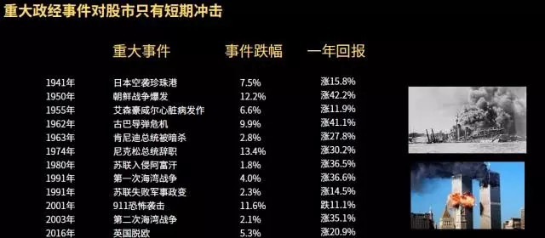
2005-2017之间，腾讯股价上涨超过200倍，从IPO算起的话，至今(2017)，涨幅已超300倍；20年前，亚马逊（股票代码为AMZN）于1997年5月15日IPO（首次公开招股）上市，如果投资者在当时对其进行了1美元的投资，那么时至今日这1美元的本金就会变成489美元。同样的，如果投资者在20年前对苹果（股票代码为AAPL）进行了1美元的投资，那么到今天就会变成245美元；对流媒体视频服务提供商Netflix（股票代码为NFLX）而言则会变成150美元，一生抓住以上任何一支股票既可以实现财富自由。
短期内企业的利润和股价都难以预测，而长期是有规律可循的，所以长期投资是价值投资中最重要、最有效的方法。
短线投机的本质是博弈，并没有稳定赚钱的根本逻辑，是无根浮萍，不知道明天的胜率几何。
查理芒格：从长期来看，股票的年化回报率和其净利润率的增速大致一致，并且很难超过后者的增速。
而芒格的这句话，为我们指引了投资一个公司后，一年的大概收益能是多少。

任何一项投资的收益都离不开其可以增值的本质,拔苗助长永远走不了太远。
股票的背后是公司业绩增长；债券的背后最直接因素是通胀率；风险投资代表的是崭新的潜力无穷的new business model，但从概率上来讲必定是死伤一片个别胜出；股权投资其本质就是股票，只不过它讨了巧，用了内生杠杆。
至于外汇交易，说实话，偶可能真是见识短浅，有生之年还没亲眼见过哪个外汇交易策略可以长期只胜不输。相反，每隔几年，就会见到一个又一个专攻外汇交易的基金关门大吉。
外汇交易为什么难？因为其本质包含了太多的博弈成分，是一个pair trade（配对交易）：你博一个货币汇率涨，必然是在押另外一个货币的汇率跌。这种投资品种不象股票，博弈虽然有，但是好歹还有现金流做支撑：短期虽然涨涨跌跌，机构、散户、各种投资风格，你唱罢来我登场；但是如果你能静下心来愿意与时间为友，长期来讲总是八九不离十。
货币交易，其核心就是和市场斗、和预测方向斗，难度太大。如果是专攻外汇不做其他品种的策略，由于策略大多偏短期，还更容易犯行为偏差的毛病：天天盯着盘，就算你再怎么才智过人，一旦市场和你唱反调，除了抱怨市场错，完全无路可逃。

在二级市场里，能赚的钱，有且只有两种：
1.企业成长带来的钱
2.通过博弈从交易对手身上赚的钱（从竞争对说身上财富转移来的钱）
所谓成长的钱，指的是在估值水平没有发生剧烈变化时，由于企业业绩成长而导致的股价上涨。
也就是说，假设腾讯的增速没有变化，估值水平也没有变化（40倍），腾讯今年业绩增长40%，那么他今年对应的股价也应该会上涨40%。从长期来看，只要业绩是真实的，股价的回报率和净利润的增速之间的相关性是极其高的。
正如查理芒格所言：“从长期来看，股票的年化回报率和其净利润率的增速大致一致，并且很难超过后者的增速”。
所谓博弈的钱，主要指的是财富转移来的钱，大致可以分为几类：
1.博傻赚来的钱
2.市场犯错赚来的钱
市场犯错赚来的钱主要指的是市场对一个资产定价过低导致的赚钱机会。定价过低可能的原因有以下几种：
a. 市场出现恐慌情绪，导致资产价格大面积降低。
2009年就是典型的恐慌时刻，而实际上那就是买股票最好时间。这种又叫做赚市场情绪的钱，对情绪稳定的人而言，赚这种钱的难度很低。但是很不幸的是，99%的人情绪都不稳定，都无法承受波动。(短期股价波动，我不急用钱，不抛售，这种波动对我其实是没有作用的，关键的点是企业基本面没有变化，股价不持续的下跌，这种市场恐慌情绪的钱是最好赚的，比如tal最新一季的财报因为扩展教室等等，净利润不及预期，股价大跌，别人看到的是恐慌，而我看到学生人数100%的增长，这才是教育行业最重要的指标，而且，扩张下净利润不达预期很正常，这就是买入的好时机，我也是这样做的)
b. 市场对公司理解有偏差。
这种偏差可以是成长性预估过低，也可以是先天的偏见（比如深入人心的航空股有问题，汽车股不好）等等因素。对腾讯而言，当年上市时，市场给他的PE只有11倍，这个估值肯定是过低的，很大程度是因为当时很多人没有想到腾讯的增长性会有这么高。
所谓的什么长城汽车中外之战，本质上也就是中资和外资对长城的商业模式产生了分歧。
这种赚钱的关键，只有一句话：你的理解必须是对的。这也是美国很多价值投资者常用的套路。
c. 市场忽略的股票。
大多数投行可以覆盖的股票都是有限的，因此很多没有分析师覆盖的中小市值股票，就可能会存在由于市场忽略而导致的低估。
那么还剩下最后一块可以赚的钱：博傻的钱。
所谓博傻的钱，实际上指的就是在你买入股票时你相信的是还会有人以更高的价格买走你手里的股票，只要你不是最后一个傻子，那么你就可以赚走别人的钱。
因此，博弈来的钱，本质上做的是财富转移。不论你是用技术分析来博弈，还是用情绪来博弈，做的都是财富转移的事情，本质上你都是把卖给你股票的人的财富部分转移到了你手里。
举个例子：如果有个资产价值100块钱，现在有买家因为急用钱或者“恐慌情绪”，把资产以70卖给你了，你以70买走这个资产的行为，本质上就是在做财富转移，卖给你资产的那个人因为恐慌，把30块钱白白送给了你。
再比如，有一个资产，价值100元，你以100元的价格买入（买入时可能是根据各种技术分析的指标等等），之后以150元的价格卖给了一个买家，随后资产价格掉到了100元。在这个过程中，你赚到的50元，本质上也是财富转移来的，赚的是最后一个傻子的钱。

在二级市场里，投资者可以赚到的钱细分下来大致就四个（实际上有6-7种，这里只列举常见的四个）：
1. 赚成长的钱
2. 赚博傻的钱
3. 赚理解偏差的钱
4. 赚市场情绪的钱
你要赚什么样的钱，最起码要知道你玩的是什么样的游戏吧？！
赚博傻的钱，需要高智商或内幕消息，这是个比谁消息多，比谁智商高的游戏。
赚情绪的钱，需要的高情商，这是比谁情绪稳定，比谁更客观的游戏，在市场恢复到正常情绪水平之前，你也都必须要耐心等着。
赚理解偏差的钱，需要的是对商业模式理解非常深刻，这是个比眼光的游戏，并且在别人承认你的眼光之前，你都必须要耐心等着。
赚成长的钱，需要的是对价格波动不敏感和对商业模式理解比较深刻，这是个比眼光的游戏，既然是赚成长的钱，那么你要必须耐心的持有这个股票，等成长出现（本质上就是未来的现金流兑现）。
这下子你知道为什么巴菲特说耐心这么重要了吧？！
几乎除了博傻的游戏，其他游戏都需要耐心！
但是，仅仅有耐心还是完全不够的。
你身体里猴子的本能，就是阻碍成功最大的绊脚石。
整个人类跨入现代社会，也仅仅只有200年。
200年在整个人类历史上，就相当于你在10年的时间里花了几秒钟放了个屁。
所有稍微了解过达尔文的《物种起源》的人都知道，生物进化是极其极其慢的。因此我们现在身上所体现出来的进化特征，大多数还是来自于几万年前自然选择的结果。
这就是为什么大多数人没有办法用概率的思维来看这个世界。
这就是为什么你看到下面这张股票走势图时，会本能的害怕，会本能的觉得不能买它。
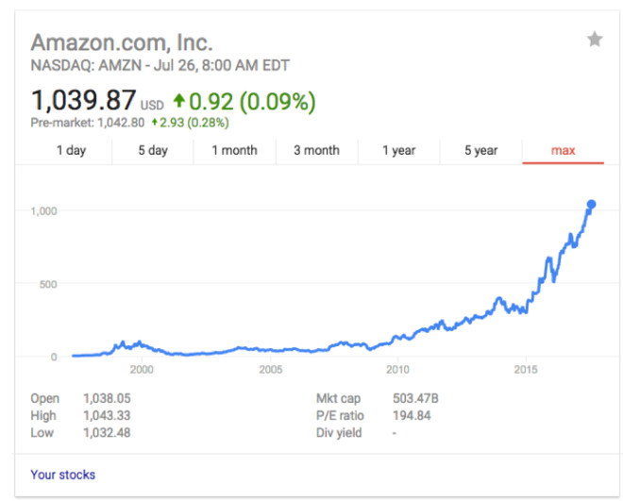
这也就是为什么你会有过度自信、看图说话、锚定过去的数字、低估复利等各种倾向。
我身边有很多朋友，总是说下次金融危机来临时，他一定买股票。或者是下次再看到腾讯下跌时，他一定买腾讯。
我每次听到这句话时，内心都是迷之微笑。
放心，他下次一定不会买的。
对绝大多数人，买一手腾讯是真的难。

为何不赚博傻的钱，短期交易的钱
金融市场是不可预测的！
没有人能总是精准地预测市场的演进，巴菲特不能，索罗斯不能，保尔森不能，秦小明更不能！
老铁们要知道一个基本的事实，那就是金融定价都是根据预期来的，并不直接反应经济金融现实。从客观世界（经济现实）到资产价格，要经历如下这个过程：
客观世界—>主观认知—>资产价格
换句话说，如果你看到经济增长很好，但是股票不涨。或者是明明加息了，股票没有跌（金融理论里是说加息不利于股市），你不要认为股市就出了问题，因为影响股票价格的直接因素，并不是经济或者加息这个「事实」，而是股市参与者的认知。
因此，从客观事实到资产价格，至少要经历三个过程：
1. 客观世界到市场参与者的主观认知，这一过程被索罗斯称为认知函数（Cognitive Function）。
2. 从主观认知到市场参与者的投资/投机行为，这一过程被索罗斯成为参与或者操纵函数（Participating or Manipulating Function）。
3. 从市场参与者的行为，到资产价格的变动。这才是资产价格变动的直接体现。
接下来就是重点了！
前两个步骤，都会充满各种偏差。
比如比特币的投机者对比特币这个东西的认识，很多人都是不足的，与真实的比特币情况是有很大偏离的。同样地还包括股票分析师对公司的研究，也并不总是与公司的真实情况相符合。
投资者对客观世界的认知与客观世界本身之间的偏误，就是认知偏差（Cognitive Bias）
第二个方面，当你在脑子里形成了对客观世界的认知之后，你据此进行实践。比如你认为比特币可能积累了很大的风险，不应该再跟风买入，这是你的认知。但是真正投资行动时，你又没管住自己的手，最终冲入了市场。这就是行为偏差（Actional Bias）
认知偏差+行为偏差=资产价格对基本面的偏离。
由于有两种偏差的存在，资产价格的变动并不总是符合客观事实（经济金融基本面）的变动。随着偏差的积累，最终就会让资产价格严重偏离客观事实，而出现所谓的泡沫与崩盘。
由于资产价格产生于市场参与者的交易行为，交易行为又来源于参与者的认知（预期），而市场的预期是所有参与者的加总（一致预期），只要参与者的预期在变，那么资产价格就会变，即使客观世界此时并没有多大变化。
正是因为如此，没有人能够总是精准地预测金融市场，因为没有人能够总是精准预测市场参与者的预期。
简单来说，你总能预测我的预期变化吗？你不能。
因此，无论宏观经济学家，还是各种策略和行业分析师，他们对经济和金融市场的判断，本质上都是在赌一个或然率。这个或然率就是他的判断，多大程度上，能和最终的市场一致预期相同。
本质上，对金融市场的预测本身，是一个确定的结果，比如我预测比特币在12月要崩盘一次，这是非常确定的。但是对这种预测的检验，却是一个概率的结果。它不是必然会发生的。
预测本身的确定性，碰上检验预测的或然性，就导致了金融市场的预测，都是「无效的」。
也是因为这个原因，搞宏观的，常常被认为是「算命先生」。
所以与其说是预测，不如说是参与者对市场未来的一种观点。
这种观点必须要与时俱进，根据市场集体预期的变化（会反映到资产价格的变动上）不断修正。而市场集体预期，最终还是会回归到客观世界，这就是所谓的「价格围绕价值波动」这个朴素的道理，也是资产价格「均值回归」的底层逻辑。

过度拥挤的交易，天然就蕴含了高波动，进而天然地内生了踩踏。
越来越多的人因为看到眼前赚钱的结果，选择加入交易队伍。这样就会助长市场参与者的认知偏差，人们的预期与客观世界偏离越来越大。
这种偏离随着拥挤程度的增加迅速达到巅峰，犹如惊弓之鸟，一有风吹草动，它就会开始快速掉头修正。例如此次比特币狂跌，可能就和美国税改当中明确投资比特币要交税，还有市场上传言韩国关闭比特币交易的假新闻不无关系。
人群都往一个方向赶的时候人们体会到的是兴奋，和适度的拥挤。但是当人群中开始有一股越来越强的力量往相反的方向逆流而动时，人群就会发生骚乱。处于骚乱中央的人，就会惊恐，尖叫，进而把这种骚乱传播给更大范围的人。更远一些的人群由于没有意识到前面发生了什么，还在往前推进，于是踩踏就出现了。有些人即使意识到问题，也根本来不及逃离。
这或许就是通过趋势判断会不会发生股灾能成立的原因。

运动
- 健康的身体是一切的基础，而健康身体的基础是运动；
- 运动能够排除负面情绪，让人以更加积极，年前的心态生活；

生活，投资，运动，人生的三驾马车。

瑞银集团副主任Peter
参加了400米
脱掉衣服让不少员工吃惊



大型交易公司的高级副总裁David Lazarus
40岁出头
跑完400米用时47秒
在中国是一级运动员水平···


证券老总David Carraturo满头银发
完成了26个引体向上


花旗分析师Laura Placentra
荣获4项冠军


价值投资
为什么选择价值投资？
- 价值投资有最杰出的巴菲特在前面扛大旗，50多年经验，还有大量顶级的人走通过这条路，很成熟，有大量的资料可以学习，验证，方法不难，主要是修炼心理；投机的话，许多大神，基金最后悲惨收场，目前没有人能证明投机能长期的获利，同时无理论支撑，无法验证，太难学习；
- 价值投资本质契合投资的本质，买好公司，契合自己的性格，不喜折腾；
- 价值投资能平衡投资、生活，平衡健康与财富，较大的机会能够实现稳定盈利，能够提高生活质量；投机需要实时盯盘，不能平衡工作与投机，短期股价的波动具有随机性，所以不能稳定的盈利，投机的成功一定是小概率的事件；
- 价值投资是最容易学习的，可复制的，赚钱的道路；投机要求非常高，很容易让人会让人变得贪婪，每天分析各种资讯，判断股票走向，交易时心中总是担忧、恐惧，对心性、压力承受能力的要求非常之高，不是一般人能够承受的压力
- 短线害人就在这儿，给人了一种不劳动还能轻松赚快钱、赚大钱的幻想，什么都懒得干、什么都瞧不上眼，虽然没赚到钱，但总觉得自己赶上好行情能暴富，天天做着白日梦，时间一长，就养成了好吃懒做的习惯。

巴菲特的价值投资是买股价被低估的好公司，后面受芒格的影响买入价格合理的好公司，这是巴菲特自己讲的。
自己理解的价值投资是合理的价格买入好公司。当今时代通讯发达，信息传播太快，发现低估的好公司太难，特别像科技股，腾讯，FB，Google，AMZEN，这些在所在行业的地位越来越强，直至形成垄断，确保增长能够一直持续下去，股价基本上一路强势上涨。真正低估的点可能抓不住，也可能几年后出现，如果刻意去等低估的时候，估计机会已经错过。
总的来说，自己看重符合时代背景下的公司，有护城河的成长，可持续的成长，这样的公司在成长为垄断者之前，长远来看，股价会一直创新高。

回归投资的本质，我们要找到好的公司，把握机遇，做时间的朋友，最终成为赢家。赚取国家进步，时代变革，企业增长的钱。而追涨杀跌的投资方法，已经被无数次验证其无效性。（短期的投机千万不要去，不说其他光是面临的压力之大，就是自己不能想象的，这也是杰西·利弗莫尔自杀的原因）
短期交易一定是最拥挤的，长期交易并不拥挤。特别是在中国，这个依然保持比较快增长的国家。即使名义GDP增速从15%下滑到了6%的水平，依然是全球经济增量最大的国家。但是为什么那么多人还是喜欢短期交易甚至博弈呢？
我想可能和中国人长期的“穷人”思维方式有关。毕竟20年前大家都很贫困，许多来自三四线城市的人10年前都很贫困，穷人思维导致我们每天都想着暴富。
而且身边，也一定会出现真的通过短期交易，博弈等实现财富自由的人。从统计学的角度中我们都知道，只要样本足够大，一定会有所谓小概率事件人物。就像抛硬币20次一定会有人连续都是正面，但这无法解释太多技能上的东西。在中国，这些小概率因素事件却成为大众普遍内心的价值。
时间是这个世界最强大的力量，能让正确的事情不断加杠杆。巴菲特的滚雪球就是很早发现了时间的价值，在一个足够长的时间维度中，巴菲特每年20%的收益率变成了巨大财富。
更伟大的是，巴菲特不断宣扬价值投资理念，让自己的成功方法传播给普世大众。当我们用一个足够长的时间维度来做投资，就已经赢在了起跑线上，之后的一切会非常从容。而且价值投资，虽然需要不断的学习和成长，但又可以很好的平衡生活。生命中那些价值投资者都很长寿，身体健康，他们中的大部分人家庭也很幸福。
回到投资的本质，关键是赚博弈的钱还是赚成长的钱。
要想做到长期坚持并获取更高的投资回报，投资者需要理解的一个重要知识点就是市场的波动性。股市内生的波动性意味着每隔一段时间，我们就会看到股市大跌。
投资其实很简单，但简单不等于容易。把投资简单化，越简单，越能执行到位。
买一只股票，就是买一个企业的现在与未来。你必须看懂企业，看中好的企业，等它价值被低估时买入。（低估不太容易出现，所以股灾是最好的机会，股市整体低估）
0.8美元买网易股票的不单是我一个人，但坚持持有到100美元的就不多,所以发现价值有时候要靠运气。
投资不在乎失掉一个机会，而是千万不要抓错一个机会。
投机和投资的很大区别就是：你是在动用大笔钱还是小笔钱；其二，当股价下跌时，投机和投资的态度正好相反，投资者看到股价下跌，往往很开心，因为还有机会可以买到更便宜的东西，而投机者想的是这公司肯定是出什么事情了，赶紧走人。
投资就是找到一个最好的公司，然后把你的钱投入进去。既然你认为最好，不把钱投到这样的公司里，而把钱投到不好的公司里，在逻辑上就是错乱的。
巴菲特怎么投资股票我并不关心，因为巴菲特投资股票最简单的原则是，当你买一支股票的时候，其实你是在买它的生意、买它的企业，所以你一定要搞懂你所投资的东西。我投资是我能搞懂的，巴菲特投资是他能搞懂的。最重要的是我要关注我投资的公司是不是我能弄得懂。如果你发现这个企业的基本价值、基本面发生很大变化的时候，你可能就会卖掉这支股票。巴菲特也不是说从来没有卖过他的股票，他也是会卖的。
很少人有耐心。同时也很少人能够在投资方面成功。成功的人都必须是要有耐心的，所谓耐心是一个必要条件，当然也有个别人不小心赚到钱，跟你去澳门赌场赚到钱没有区别。但是作为投资来说是必须长期坚持的一个东西，你不长期坚持，没有耐心就没有机会得到一个很好的回报。耐心是一个真正所谓价值投资者一定要具有的，如果你不具有就没有机会。

股票买入
有些股票，你有持仓，但是下跌时你心里一点也不慌，甚至希望它多跌一点好让你加仓，这说明你对改股票已有足够了解，对其内在价值和未来前景有比市场更为精准的把握，因此市场价格的波动已经不会影响到你的情绪了。对这些股票而言，下跌只是提供一个更好的卖点罢了—买之后的淡定，源自买之前的分析。
还有些股票，涨的时候让你豪情万丈，跌的时候让你肝肠寸断，这样的股票不碰也罢，因为你还没有研究透。买股票之前问问自己，下跌后敢加仓吗？如果不敢，最好一开始就别买，因为价格的波动是不可避免的。
如果买股，重要的并非是所买股票已有的涨幅，而是它还会有多少涨幅；如果卖股，重要的并非是所卖股票已有的跌幅，而是它还会有多少跌幅。
无论什么时候卖都不要和买的成本联系起来。该卖的理由可能有很多，唯一不该用的理由就是“我已经赚钱了”。不然的话，就很容易把好不容易找到的好公司在便宜的价钱就卖了
市场中没有人能够卖在最高点，买在最低点。那是神仙做的事情，不是我的追求。在2007年A股牛市中，即使后来涨到6100点，能够在4000点以上出货也是幸运的；在2008年的熊市中，即使指数后来跌倒1664点，能够在2000点建仓也是幸运的。

股票买入理由绝不是因为股价上涨，买入的理由有且只有一个公司基本面很好，股价还会继续上涨

股票卖出
无论什么时候卖都不要和买的成本联系起来。该卖的理由可能有很多，唯一不该用的理由就是“我已经赚钱了”。不然的话，就很容易把好不容易找到的好公司在便宜的价钱就卖了(也会在亏钱时该卖的不卖。）买的时候也一样。买的理由可以有很多，但这只股票曾经到过什么价位最好不要作为你买的理由。

股票卖出的理由绝不是股价下跌，卖出的理由：
- 公司基本面变坏
- 股价短期还会继续下跌

关于股价短期还会继续下跌，我这个不是预测，而是根据过去几天的股价趋势做出的一个判断，不能次次准确，只能保证大概率准确，长期来看是能赚钱的
趋势有两个要点：
- 股价在短期内连续两次下跌超过3%；
- 成交量必须在平均水平的200%，证明有机构出逃
大盘无利空消息，个股也无利空消息，突然之间符合这两个要点，这是最佳的情形，证明机构提前获得消息，有利空消息即将出来，机构逃跑，例如：tal在2017.10.19的前三天，股价到达最高点36,10.19日跌3.75%，量553w，四个交易日后，24日，跌4.71%，量614w，平时成交量250w左右，两次成交量增加都达到了100%以上；下一个交易日26号就是财报日，净利润没达预期，当天大跌14.33%，最后股价最低下跌25.6，这就是典型的机构提前获得财报净利润不达预测，提前出逃的案例；
大盘因为恐慌引起的下跌，个股无利空消息，这种就要根据恐慌的消息来判断了，如果消息只能引起短暂的恐慌，就难以把握，类似于今年税改表面上对科技股无利好，引起的机构调仓，抛科技股换金融股，这种恐慌不知道持续多久？因为税改的消息长期来看必是利好，而短期华尔街这些人的胡扯，又真的会引起恐慌，不知道大家多久会反应过来，恐慌情绪来的快，去的也快。
个股利空消息属于基本面变坏这一类，不做分析。
在下跌趋势形成后，先抛售，战略性撤退，在低点再接回来就是，这是市场在给我送钱，以后再也无需担忧股价短期的波动。同时也可以避免一些大的调整，及时抽身出来，不必与股价“同生共死”。

腾讯有可能是这一代中国人见过的最牛逼的企业和股票，上市以来，13年股价翻了400多倍。
买一手腾讯不难，难的是一手不卖（pony哥自己都卖了不少呢）
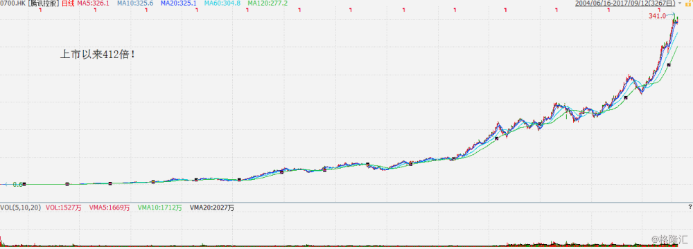
腾讯$(00700)$应该是这些大牛股中最牛的一个了，即使如此，也只有9.1%的交易日在创新高，其他时间都是在某个高点之下进行调整。
从来没有腰斩过，但最大回撤在08年的时候也有47%，不过历史上超过40%的回撤有2次，一次08年，一次就是2011-12年！我去，那不就是微信推出的时间吗？我还记得当时在公司旅游的大巴车上，同事拿个一个对讲机一样的软件在玩~~~等到再一次公司聚会，大家就开始在饭桌上摇啊摇了
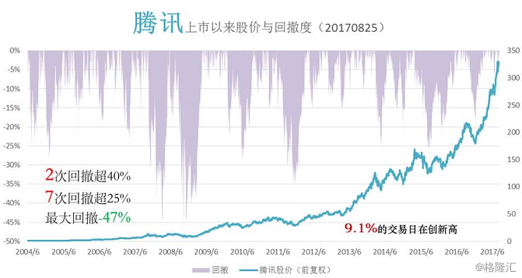
腾讯这种的超级无敌大牛股都有这么多的回撤，特别是08年47%，2011-12年40%两次巨大的回撤，一直持有不动的话，估计回撤到你怀疑人生，心里得承受多大的压力，董宝珍说茅台在下降70%的时候，他心里一点都不焦虑。这句话我是不信的。在下跌趋势形成后，先战略性撤退是没错的，只有当你撤出来了，才能以平常心看待大跌，才有资本抄底

基本面卖出情况分析
保罗·琼斯是我最尊敬的对冲基金经理之一，照片中，墙上贴着他的座右铭，Losers average losers（傻冒才在亏损股上摊低成本）。对于趋势投资者而言，止损不止赢是短线交易的第一法则，自不必多说。那么，对于价值投资者而言，应该如何对待亏损股呢？止损，死扛，还是越跌越买？要回答这个问题，先回顾一下卖股票的三个理由：
1、基本面恶化；
2、价格达到目标价；
3、有更好的其他投资。
换句话说，价值投资买的就是便宜的好公司，所以卖出的原因就是：
1、公司没有想象的好，
2、不再便宜；
3、还有其他更好更便宜的公司。
这三个理由均与是否亏损无关。许多人潜意识中把买入成本当作决策依据之一，常见的两种极端行为：1）成本线上，一有风吹草动就锁定收益；成本线下，打死也不卖。2）成本线上无比激进，因为赚来的钱输了不心疼；成本线下无比保守，因为本钱亏一分也肉痛。这两种极端都是人性中的“心理帐户”在作祟。
1忘掉你的成本是成功投资的第一步
全市场除了你之外，没有人知道或关心你的买入成本，因此你的成本高低、是否亏损对股票的未来走势没有丝毫影响。保罗琼斯在判断哪些股票是Loser的时候，他并不是从自己的成本起算的，他是从股价的近期高点起算的----那才是人人都看得见的参照点。忘掉成本，也就不存在亏损股和盈利股的区别，也就不会总希望在哪里跌倒就从哪里爬起来。许多人在某个股票上亏了钱，总想从这只股票上赚回来，结果是在哪跌倒就在哪趴着，反而错过了很多其他机会。投资就是个不断比较不同股票的过程，与成本无关。熊市末期，价格已经显着低于价值了，常常吸引价值投资者买在底部的左侧，这时候止损就容易倒在黎明前的黑暗里了。然而，不止损，就有潜在的Ruin Risk（毁灭性风险）的问题，不可不慎。
所以，不止损是有很严格的前提条件的：
1、必须是避开了各种价值陷阱；
2、所买的股票有足够安全边际；
3、所承担的只是价格波动的风险而非本金永久性丧失的风险。
之前写的三篇博客《价值陷阱》、《成长陷阱》、《安全边际》和《真假风险》其实就是试图回答这样一个问题：什么条件下可以死扛，而什么条件下必须止损。对投资者而言，这是个生死攸关的问题。比尔米勒在辉煌了15年之后晚节不保，在第16年把前15年的超额收益悉数退还给市场的前车之鉴，值得每个投资者深思。
2价值陷阱
价值投资最需要的是坚守,最害怕的是坚守了不该坚守的。金融危机时花旗从55元跌至1元的过程中就深度套牢了无数盲目坚守的投资者。关键是要避开价值陷阱。所谓价值陷阱，指的是那些再便宜也不该买的股票，因为其持续恶化的基本面会使股票越跌越贵而不是越跌越便宜。有几类股票容易是价值陷阱。
第一类是被技术进步淘汰的。
这类股票未来利润很可能逐年走低甚至消失，即使PE再低也要警惕。例如数码相机发明之后，主业是胶卷的柯达的股价从14年前的90元一路跌到现在的3元多，就是标准的价值陷阱。所以价值投资者一般对技术变化快的行业特别谨慎。
第二类是赢家通吃行业里的小公司。
所谓赢家通吃，顾名思义就是行业老大老二抢了老五老六的饭碗。在全球化和互联网的时代，很多行业的集中度提高是大势所趋，行业龙头在品牌、渠道、客户黏度、成本等方面的优势只会越来越明显，这时，业内的小股票即使再便宜也可能是价值陷阱。
第三类是分散的、重资产的夕阳产业。
夕阳产业，意味着行业需求没增长了；重资产，意味着需求不增长的情况下产能无法退出（如退出，投入的资产就作废了）；分散，意味着供过于求时行业可能无序竞争甚至价格战。因此，这类股票的便宜是假象，因为其利润可能将每况愈下。
第四类是景气顶点的周期股。
在经济扩张晚期，低PE的周期股也常是价值陷阱，因为此时的顶峰利润是不可持续的。所以周期股有时可以参考PB和PS等估值指标，在高PE时（谷底利润）买入，在低PE时（顶峰利润）卖出。另外，买卖周期股必须结合自上而下的宏观分析，不能只靠自下而上选股。
第五类是那些有会计欺诈的公司。
但是这类陷阱并不是价值股所特有，成长股中的欺诈行为更为普遍。这几类价值陷阱有个共性，那就是利润的不可持续性，因此，目前的便宜只是表象，基本面进一步恶化后就不便宜了。只要能够避开价值陷阱，投资可以很轻松：找到便宜的好公司，买入并持有，直到股价不再便宜时、或者发现公司品质没你想象的好时，卖出。这是一个蠢办法，但正如《美国士兵守则》所说，若一个蠢办法有效，那它就不蠢。

3成长陷阱
许多人认为，买股票就是买未来，因此，成长是硬道理，要买就买成长股。的确，最牛的牛股一般都是成长股；然而，最熊的熊股也往往是“成长股”。许多国家（包括A股）的历史数据表明，高估值成长股的平均回报远不及低估值价值股。原因就在于成长陷阱（Growth Trap）比价值陷阱更常见。成功的成长投资需要能预测新技术走向的专业知识，需要能预判新企业成败的商业眼光，以及能预知未来行业格局的远见卓识。没有多年摸爬滚打的细分子行业研究经验和强大的专业团队支持，投资者就很容易陷入各种成长陷阱。
1、【估值过高】最常见的成长陷阱是过高估值（Overpay)--高估值的背后是高预期。对未来预期过高是人之本性，然而期望越高，失望越大。统计表明，高估值股票业绩不达预期的比率远高于低估值股票（中小板/创业板就是例证）。一旦成长故事不能实现，估值和盈利预期的双杀往往十分惨烈。
2、【技术路径踏空】成长股经常处于新兴产业中，而这些产业（例如太阳能、汽车电池、手机支付等）常有不同技术路径之争。即使是业内专家，也很难事前预见最终哪一种标准会胜出。这种技术路径之争往往是你死我活、赢家通吃的，一旦落败，之前的投入也许就全打了水漂，这是最残酷的成长陷阱。
3、【无利润增长】上一轮互联网泡沫，Profitless Growth大行其道，烧钱、送钱为手段来赚眼球。如果是客户黏度和转换成本高的行业（例如C2C、QQ），在发展初期通过牺牲利润实现赢家通吃，则为高明战略；如果是客户黏度和转换成本低的行业（例如B2C电商），让利所带来的无利润增长往往不可持续。
4、【成长性破产】即使是有利可图的业务，快速扩张时在固定资产、人员、存货、广告等多方面需要大量现金投入，因此现金流往往为负。增长的越快，现金流的窟窿就越大，极端情况导致资金链断裂，引发成长性破产（Growing Broke），例如拿地过多的地产商和开店过快的直营连锁（特别是未上市的）。
5、【盲目多元化】有些成长股为了达到资本市场预期的高增长率，什么赚钱做什么，随意进入新领域而陷入盲目多元化的陷阱。因此成长投资要警惕主业不清晰、为了短期业绩偏离长期目标的公司。当然互补多元化（例如长江实业/和记黄埔）和相关多元化（横向完善产品线和纵向整合产业链）另当别论。
6、【树大招风】要区别两种行业，一种是有门槛、有先发优势的，Success begets more success（成功导致更大的成功）；另一种是没门槛、后浪总把前浪打死在沙滩上的，Success begets more competition（成功招致更多的竞争）。在后一种行业，成长企业失败的原因往往就是因为太成功了，树大招风，招来太多竞争，蜂拥而至的新进入者使创新者刚开始享受成功就必须面对无尽跟风和山寨。例如团购，稍有一两家成功，由于门槛低，一年内中国就有3000家团购网站出现，谁也赚不到钱。即使是有门槛的行业，一旦动了行业老大的奶酪引来反击，一样死无葬身之地，例如网景浏览器（Netscape）的巨大成功，树大招风，引来微软的反击，最后下场凄凉。
7、【新产品风险】成长股要成长，就必须不断推陈出新，然而新产品的投入成本是巨大的，相应的风险也是巨大的，而收益却是不确定的。强大如可口可乐，也在推新品上栽过大跟头。稳健的消费股尚且如此，科技股和医药股在新产品上吃的苦头更是不胜枚举。科技股的悲哀是费了九牛二虎之力开发出来的新产品常常不被市场认可，医药股的悲哀则是新药的开发周期无比漫长、投入巨大而最后的成败即使是业内专家也难以事前预。
8、【寄生式增长】有些小企业的快速增长靠的是“傍大款”，例如，有的是为苹果间接提供零部件，有的是为中移动提供服务，在2010年的“中小盘结构性行情”中都鸡犬升天，在2011又跌回原形。其实，寄生式增长往往不具持续性，因为其命脉掌握在“大款”手中，自身缺乏核心竞争力和议价权。有些核心零部件生产商在自己的领域内达到寡头垄断地位让下游非买不可，提高自己产品的转换成本让下游难以替换，或者成为终端产品的“卖点”（如英特尔），事实上自己已经具备核心竞争力和议价权、成为“大款”的，另当别论。
9、【强弩之末】许多所谓的成长股其实已经过了其成长的黄金时期，却依然享有高估值，因为人们往往犯了过度外推（Over-extrapolation）的错误，误以为过去的高成长在未来仍可持续。因此，买成长股时，对行业成长空间把握不当、对渗透率和饱和率跟踪不紧就容易陷入成长陷阱而支付过高估值。
10、【会计造假】价值股也有这个陷阱，但是成长股中这个问题更普遍。一个是市场期望50%增长的成长股，另一个是市场期望10%增长的价值股，哪个更难做到？做不到时，为避免戴维斯双杀，50倍PE的成长股和10倍PE的价值股，哪一个更有动力去“动用一切手段”来达到市场的预期？各类价值陷阱的共性是利润的不可持续性，各类成长陷阱的共性是成长的不可持续性。成长是个好东西，好东西人人想要，想要的人太多了，就把价格抬高了，而人性又总把未来想象得太美，预期太高，再好的东西被过度拔高后就容易失望，失望之后就变成陷阱了。成长本身并不是陷阱，但人性的弱点中对未来成长习惯性的过高预期和过高估值却是不折不扣的陷阱。

复利的敌人
首先要解释一下什么叫负复利：负复利就是影响复利增长的一些负面因素。
我们做投资就是要追求长期的、持续的、比较适度的复利增长。我们看到下面这幅图最后一排数据A，如果每年15%的增长持续20年，我们的财富增长大约16倍。

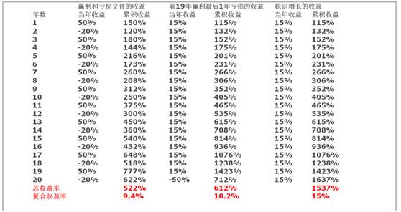

当我在十多年前年轻时做投资的时候，这个复利表也是支撑我做投资的一个基础。因为虽然这个收益率不是很高，但我们只要坚持下去，这个财富的积累程度是非常可怕的。
但是对这个复利的认识，如果仅仅是停留在一个稳定增长、每年增长多少，然后十年二十年增长多少这个程度上，那么对复利的认识是不完整的。
这里我特别要强调对我们复利增长的一些负面因素。
可以看到，在这张表格的中间一栏，每年都是15%的增长，到第二十年的时候，如果这个增长突然中断，假设这个年度的收益率回撤50%，你如果有一年表现比较差，那么这二十年积累的总体收益相差是非常大的。
你只要犯一次严重的错误，那么二十年下来，你的财富可能会缩水三分之二左右。也就是说，在我们投资的历史当中，一次较大的亏损对财富积累的影响是非常大的。
负复利的第一个重要因素：避免出现较大亏损
所以，这里提出关于负复利的第一个重要因素：在投资的过程中，我们最重要的一个任务是要避免某一年出现特别糟糕的业绩，因为一次特别糟糕的业绩会影响你财富积累的程度，而且这个影响程度是非常大的。
大家可以看一下上面这个表，如果我们每年都是15%的增长，持续20年可以积累15倍的财富。如果我们只出现一次错误（某一年回撤50%），财富积累就只有6倍了。也就是说，你的财富会缩水一半多。
现在做投资的时候，我的第一个任务是当布局一个投资组合时，我会首先审视有没有可能出现重大亏损的可能性，或者它的这个可能性在什么地方。
我现在做投资的一些基础观念已经发生变化：原来做投资时是要抓牛股、要踩热点、要赚多少倍；现在首先是考虑投资组合的风险在哪里？我最大的亏损会达到什么程度？会以什么方式发生？（这次日内风控值降到0一下，有被平仓的风险，让我明白追求最大化的利润就是追求最大化的风险）
这个思路的转变跟我对负复利的认识是有关系的。
我们可以看看表格第一栏的一个对比数据，在二十年的过程当中，假设其中有十年每年是50%的收益，这个收益已经非常惊人了，但是期间又有十年是-20%的回撤。也就是说，这个数据体现的是大起大落。
实际上，作为投资的长期过程来说，大起大落对复利的侵害和损伤也是非常大的。
虽然你获得了很多次高收益（50%），但是如果不控制你的回撤频率，即使你获得了十次超高收益，但是又有十次的回撤，而且回撤的幅度相对来说还是比较大的，持续20年只能获利5倍。
我觉得对于投资者来说，有一个观点一定要认识：我们不仅要赚钱，要获取利润，更重要的是你赚了钱以后能不能守住利润。
所以说一轮投资风潮过了以后，为什么大家感觉我们都赚不了钱，但是对投资我们又那么渴望？这是为什么？因为我们曾经在这个市场里面都赚过钱，都抓到过牛股，但是周期一拉长，曾经赚到的钱守不住，一轮风潮过后你赚得多但是亏得更多，那么你可能赚不到钱，反而伤及本金。
所以说在做投资的时候，我刚才说的第一个要点：我们要避免出现特别糟糕的业绩。
负复利的第二个重要因素：尽量控制亏损次数和幅度
关于负复利的第二个影响因素：我们要尽量控制亏损的次数和亏损的幅度。第一个结论是一定要避免出现大的亏损，不管你赚一百倍也好，一千倍也好，只要你归零了，以前赚的不管多少倍它都是没有意义的。
有一个说法我觉得还是挺有道理的：钱是赚不完的，但真的有可能亏完。你只要在这个市场里面没有离场，你就始终处于风险之中。这是我们在做投资当中一个非常基础的概念。
在长期的投资过程当中，比如说这一张图我们选的时间周期是二十年，在这么长的周期里面，你一定会遭遇若干次的熊市，或者某些极端的情况，所以出现若干较大亏损的风险始终是存在的。
我刚才举的每年增长15%的例子，持续二十年我们可以增长15倍。初看这个表格的时候，我也没有感觉，后来我才明白这个表格每年15%的复利它是一个什么水平——一个大师级的水平。
如果我们把投资周期拉长到二十年，能够达到15%复利的实际上在全球都没有几个人。巴菲特有52年的投资记录，他的平均年收益率是多少？19%，这已是神一样的回报了。
所以，我们做投资一定要改变观念。不是说今天我买了一只股票，明天我就要涨停，今年我就要赚几倍几倍。如果要长期投资，你首先要确定如何在市场中能不能生存下来并控制好风险。
穿越了二十年的岁月以后，真正能够实现财富增长的关键点在什么地方？刚才我说了两点，第一要控制大的风险对净值的杀伤力，第二在长期的投资过程当中要控制亏损的次数。如果发生了亏损，还要尽量控制亏损的程度。
巴菲特在52年有投资业绩记录的过程当中，真正可怕的记录是他控制亏损的次数和幅度：在巴菲特伯克希尔的净值统计表上，在52年的投资过程当中，只出现过2年的亏损，我感觉这才是神一样的记录，恐怕是很难被打破的一个记录。
而且他亏损的两年中，一年不到7%，一年不到10%，亏损的幅度都是很有限的。而在52年当中，他收益率最大的一次只有50%多。
他的财富增长有一个坚实基础：控制了亏损的次数及幅度。在稳定的基础上，在控制风险的基础上，实现了财富的稳步增长。
那么我们的思路是不是要改变一下？第一，我们把周期稍微拉长；第二，我们把注意点从获取收益转换到回避亏损。当我们把这个角度换了以后，对我们长期的投资收益是非常有好处的。
我还要特别提一下第一栏的表格：十年取得50%的收益，十年取得-20%的收益。可能有的朋友会说我为什么不可以长期取得50%的收益呢？为什么50%的收益以后，接下来就是比较大的回撤呢？
实际上，这是一个非常符合客观现实的情景。
刚才我说到大起大落，“大起”的背后隐含着“大落”的风险因素。我们看基金的收益率排名，往往都是今年的前十名在第二年可能会出现在后十名，或者是继续出现在前十名。为什么会出现这种现象？
因为所谓的好业绩、超高的业绩，一定是用极端手段取得的，比如单股重仓、或者押某一个行业、或者频繁的轮动，甚至风险再高点加一些杠杆等等。
业绩要超常的好，一定是用极端的手段或策略，但是极端的手段或策略都隐含有极端的风险。
我觉得在评估我们自己的收益率，在评估基金经理的收益率的时候，一定要拉长周期。实际上很多越是疯狂的、收益率越好的基金，它的生命周期可能就越短，因为它始终靠着一个极端的策略谋取高收益率。
在潜在的风险没有爆发时，它可能一直往上升，而且增长幅度可能很快，但是一旦风险爆发，回撤的幅度一定是巨大的。
这又回到我们刚才所说的关于负复利的第一个因素，一旦出现了较大的亏损，那么对长期复利收益率的影响是很大的。这里我特别强调一下，比如某一年我们亏损了30%，你一定不要认为只是这一年你亏了30%，你应该把它看成在这之前你所有积累的财富亏了30%。
复利是利滚利，但是一旦亏损起来，实际上你以前所有的利润都会承受亏损，所以投资大师说不要亏损。二十年前我们就看到这句话，但作为我来说，真正理解它，真正把它融入到我的投资体系，真的是花了一二十年的时间。
负复利的第三个重要因素：平淡年度不宜过多
第三个对复利有影响的因素等级要低一些，我们就取10年的时间看吧。
情形A还是一个15%的收益率，这是一个比较的标准，十年大约赚了三倍左右。情形B和情形C是什么情况呢？就算你的收益率比较高，比如达到25%、35%，但是如果中间穿插些微亏微赚的平淡年份，如果平淡年度太多，也是非常影响长期收益率的，这主要体现在时间成本的问题上。
我们在做投资的时候，如果你总是平平淡淡或者平淡的年数太多，对于你积累财富也是非常不利的，所以说财富如果只是单纯的守是守不住的。如果你每年赢利就是两三个百分点，那你首先面对通货膨胀的风险，对你长期的财富增长也是非常不利的。
总结一下，影响负复利有三个因素：第一个是较大的亏损，第二个是亏损的次数和幅度，第三个是平平淡淡的年份太多，这些对我们的长期复利具有较大的影响。所以做投资一定要有一个比较长期的观点，对一些核心的要素要有一定的认识。
伟大需要岁月孕育，财富需要慢慢积累
刚才我简单说了负复利，也就是影响我们财富增长的一些比较核心的因素。其实，长期复利、特别是比较高的复利是非常困难的。比较有特点的还是刚才我说的巴菲特那个例子，这些大师或者说长期收益率比较好的投资人，你分析他其中某一年的投资，实际上都是很平淡的。
我经常在看这些收益率的时候自己有一个感觉：所谓的伟大、所谓的卓越，都是在历史的长河中，通过普普通通的积累，在岁月中慢慢孕育出来的。
所以说财富是需要慢性子慢慢积累的，大起大落是无法积累财富的。这种认识会影响到我们具体的投资布局，它是投资理念当中一些非常基础性的问题。
关于负复利，我最后再强调第一个危害：一次较大的亏损对我们投资收益率的侵蚀是非常巨大的。
我举一个我经常反思的例子，美国有一个基金经理叫米勒，他非常出名，曾经连续13年战胜市场，但是第14年较大风险发生的时候，他亏损的幅度达到什么程度？达到他一年亏的钱超过他前13年赚的钱。也就是说，不管他以前多么成功，一次巨大失败不说归零，也是接近归零。
后来，我想想这个结局好像也是必然的。因为他连续13年战胜市场，相应来说他的策略还是有一些极端化的成分、当然更重要的可能是他心理上的变化：连续13年的成功，这个自信心很难不膨胀起来。他以前用的策略顺风顺水，到了第14年的时候，他突然感觉以前用顺手的东西一下子不灵了，对这种情况缺乏防范，在风险防范上犯了巨大错误。
米勒这个案例充分说明我们在做投资的时候，有时候太成功了未必是好事，包括我自己。
实际上，我在十年以前也是要追牛股的，要赚百分之几十、要赚几倍。我的观念转变周期比较长，因为以前那些成功的经历印象太深，包括万科、茅台，实际上我们是最早的一批投资者，确实也赚了钱。
但是这种成功的经历实际上对我形成完整的投资体系造成很大障碍，你很难从过往成功的东西中跳出来。
实际上那里面有很多偶然的东西，那个时候投资体系根本没有成型，投资业绩真的有很大的偶然因素。当然，我可能也是靠这些偶然的因素积累了一些江湖名气，但有时候往往又受困于此。
所以我从这个圈子里跳出来花了很长的时间：思路的转变是非常非常困难的，特别是你以前的这些思路在某些阶段又非常成功的情况下要转变过来更是如此。

核心理念
人们常说高风险高回报，低风险低回报。其实，风险和回报常常不成正比。投资不可能不承担风险，成功的投资就是要承担，成功的投资就是要承担那些已经暴露的、大家都感受到的、有相应风险折价，但是真实危险性却很小的“假”风险。
1、 和真实的风险
风险有两种，一种是感受到的风险，另一种是真实的风险。股票在暴涨后，真实的风险上升，感受到的风险却在下降，在6000点（A股）股市最危险的时候大家感受到的都是歌舞升平；股票暴跌后，真实的风险下降，感受到的风险上升（铺天盖地的看空新闻），在2000点股市相对低谷时人们感受到的却都是凄风苦雨。
2、暴露的风险和隐藏的风险
从另一个角度看，风险可以分为暴露的风险和隐藏的风险。我们要承担暴露的风险，因为人们已经对其避之唯恐不及，危险性已经反应在价格里面了，承担这样的风险会有相应的高回报。此外，我们还要避开隐藏的风险，因为人们还没有意识到它的存在，承担这样的风险没有相应的回报。
- 价格波动的风险和本金永久性丧失的风险
在换个角度看，风险还可分为价格波动风险和本金永久性丧失的风险。当市场在5000多点时，股价“天天向上”，风平浪静，价格波动的风险貌似不太，但本金永久性丧失的风险却十分巨大；当市场在2000点时，股价“跌跌不休”，波涛汹涌，价格波动的风险好像很大，但本金永久性丧失的风险已急剧缩小。

1.最重要的不是盲目相信股市总是有效或者总是无效，而是清醒认识股市相当高效而且相当难以击败，只有真正的高手才能长期战胜市场。
在有效与无效的大辩论中，我的结论是，没有一个市场是完全有效或无效的，它只是一个程度问题。我衷心感谢无效市场所提供的机会，同时我也尊重有效市场的理念，我坚信主流证券市场已经足够有效，以至于在其中寻找制胜投资基本上是浪费时间。 一两次战胜市场是没有意义的，至今都未发现战胜市场有效的理论。
一个存在着错误及错误定价的市场，能够被具有非凡洞察力的人战胜。因此，无效性的存在创造了取得良好业绩的可能性，是取得良好业绩的必要条件。
- 最重要的投资决策不是以价格为本，而是以价值为本。
买股，重要的并非是所买股票已有的涨幅，而是它还会有多少涨幅；如果卖股，重要的并非是所卖股票已有的跌幅，而是它还会有多少跌幅。
这个理念对于大盘同样适用，不要因为大盘已经跌了很多而乱去抄底，只要大盘还有下跌的趋势就必须谨慎；也不要因为大盘已经涨了很多就不敢买入，只要大盘还在上涨的趋势中就敢于出击。

4.最重要的不是波动性风险，而是永久损失的可能性风险。
股票回调不用担心，重要的是公司基本面是否改变。回调，总会涨回来的，这个压力不大，而且，股票市场上涨涨跌跌是很正常的事情，从来没有一直涨的股票。
5.最重要的巨大风险不在人人恐惧时，而在人人都觉得风险很小时。

6.最重要的不是追求高风险高收益，而是追求低风险高收益。
7.最重要的不是趋势，而是周期。
牛市有三个阶段：第一阶段，少数有远见的人开始相信一切会更好；第二阶段，大多数投资者意识到进步的确已经发生；第三阶段，人人断言一切永远会更好。
熊市的三个阶段：少数善于思考的投资者意识到，尽管形势一片大好，但不可能永远称心如意；大多数投资者意识到势态的恶化；人人相信形势只会更糟。
最危险的事：当投资者相信情况只会越来越好的时候，就进入了最危险的阶段。像这个时期华尔街（2017年），不断有大佬出来提示风险，证明现在市场还算正常。
经济退潮的时候（金融危机），谁能带着自己的钱撤退，谁就是上轮经济周期的大赢家，然后负债的那部分人，就是这个周期的牺牲品，他们来负责买单。每个周期都会有牺牲品，还记得当年的下岗吗，就是那样的。所以退潮的主题就是看好你自己的钱

8.最重要的不是市场心理钟摆的中点，而是终点的反转。
15.最重要的是认识到短期业绩靠运气，而长期业绩靠技术。
17.最重要的不是追求伟大成功，而是避免重大错误。
投资成功的基本要求之一，也是最伟大的投资者的必备心理之一，是认识到我们无法预知宏观未来。

认识自我
自己的局限性是什么？优势是什么？

局限性
- 性格不够果断，择时能力比较差，不合适做短期，投机

优势
- 有耐心，懒，不折腾，能够拿住股票；
- 对投资股票有整体的了解，有符合自己的投资系统（选股系统，投资理念）；
- 有清晰的投资战略、目标，能抵抗短期的诱惑；
- 坚持运动，让自己保持清醒的头脑。
- 对自己操作失误有巨大的包容，从来不会因为此责怪自己

能力边界
1、科技行业，也是自己从事的行业，比较熟悉一些

与机构对比分析：
优势：
- 没有业绩压力，可以半年之内不赚钱或者亏钱，基金因为不合理的考核，必须要保证短期业绩（半年或一年，每年都有基金经理的排名），基金靠短期的业绩来吸引客户，会导致基金变得短时，做一些短期快速赚钱的操作；
- 个人看好一个股票可以重仓或者全仓买入，可以灵活的配置仓位；基金的话，对仓位有严格的上下限规定，就算你对2008年暴跌有所预料也必须最少以6成的仓位去硬抗，就算发现了一个最看好的企业却最多只能以1-2成的仓位买入
- 对单个股票的了解可能没有自己深入，基本是大而全的了解市场所有行业
- 快进快出，个人的话，股票的清仓，全仓都不会对短期股价造成影响，预料到下跌，瞬间抛出，到底后，瞬间买入；基金就算预料到一个股票可能会下跌，却不能轻易的操作，因为，大规模的抛售肯定会引起短期股价的下跌，而抛售后想接回来的时候，大规模的买入引起短期内股价的上涨，这样一来一回的操作需要好几天，结果就很难预料，所以，机构很难做短线，因为机构清完仓之后可能趋势早已经逆转；

劣势：

- 消息获取和分析不如基金，所以不能去做短线，短线拼的就是短期消息获取与分析，这是拿自己的劣势去和基金的优势比拼；
- 性格不够果断，有时候买卖会很犹豫，这是第二个不能做短线的理由；

缓步致富，财富自由
一边享受生活，一边慢慢致富，生活过得舒心，体验人生的美好，才让人有耐心慢慢的致富，这对我来说是最好的生活状态，投资状态。反过来想，节俭过生活，压抑欲望，将所有享乐都放在以后，长期压抑欲望，必然会让心态失态，想着要快速致富，释放欲望，过上好的生活。

缓步致富：不节俭、不存钱、不保险
相较于「马上成功」，「缓步致富」从来都不是受欢迎的主张。但在美国这样急功近利的社会，以「Get rich slowly」追求财务自由的思潮，却已低调进行了数十年。
「缓步致富」不是一个纯投资导向的概念，而是一个金钱与人生综合思考的致富战略。
虽有网站以此为名，但这样的想法，并非一个具体的流派，没有源头，而是多元发生，在我观察一些美国平凡人的故事后，整理出几样蛮值得参考的想法，让你在缓步致富的路上，一边享受人生，而非修练苦行。
极简不节俭
节俭是用最少钱求生存，极简是用最少东西过最好的生活，是两个不同的概念。Dave Bruno的百项物品挑战 (100 thing challenge)，把生活上不必要的东西全丢光，只剩下100样东西过生活(牛仔裤一条，内裤两件，牙刷一支…)，只留最需要跟最好的，反而才能享受真正的物质生活。
选择极简生活跟财富多寡无关，脸书创办人小札，即便身家数百亿元，还是只穿T恤牛仔裤，不过他自己说：相同T恤有好几件，并非网路流传的从不换洗。
反向思考，如何用100-200样东西过好生活，而非一直追求无用的高性价比。
存股不存钱
现金是很昂贵的资产。如果定存利率为1.25%，这个资产的本益比(Price/Earning Ratio) 为80倍，你敢买本益比80倍的股票吗？但这项资产改个名字叫定存，卖像可好了。陶冬也曾举过相似的例子。
「缓步致富」总不能全靠自己走，挑几家好公司(好马)或指数型基金，骑在他们上面，也算「马上成功」。 记得学投资的第一堂课教的是「Time Value of Money」。投资，是将钱的时间价值超展开的过程。
保健不保险
保险最基本的想像，当你死掉、生病后有较好的生活品质，付出的代价是你现在的生活品质。为何不让自己现在活的开心点，不要病、不要死？…不死，有困难？至少试着别死太早。 减少保费的压力，多多运动，医保加保健就足够了，如果把保险当储蓄或投资防老，那自己来就好了。 还是杞人忧天？在保险公司出现之前，人类已在地球活了几万年，恐龙灭绝的原因，并非他们没保险。
不节俭，不存钱，不保险才能踏上财务自由之路，这样的结论乍听很荒唐，仔细想，先追求自由再求财富，何尝不可。
想着致富之后要做什麽，还不如先想想，什麽是你富有之后会做，但现在也能做的事，你会惊奇的发现，至少有90%的事是相同的。比例越高，你离富有越近。

投资规划
我一直认为投资其实是一个整体性谋划的事情，远非选选股看看盘那么简单,特别是站在一个长周期的角度来看。不同的人生阶段，对于个人财务的规划和投资侧重上会有一些区别。这里将我个人的一些想法也包括一些实践写下来供感兴趣的朋友讨论参考：
【一，财富准备阶段】
主要是刚刚工作没多久的很年轻的朋友，这个阶段最迫切的是尽快具备一定的本金，以及提前接触和学习投资。盲目的陷入证券市场是很不明智的，首先本金太小根本滚不起来，其次人生阅历太浅很难有什么深刻的认知，再次年纪轻轻的发展前景的可能性还有很多，荒废了主业断了自己的后路也非常不明智。
这个阶段的关键词是“学习，积累，摸索”，最佳的结果是让能力等本金，而不要以后有钱了没有投资的起码能力和认知。
【二，财富质变阶段】
主要来自职场工作已经10年左右的人士，对于有一定积蓄（比如20-50万不等）的这个阶段，最重要的是找到敢于重仓且长期机会远远高于风险，增长的弹性又非常好的投资品种，这个时候的分散投资那是与自己的财富积累说拜拜。但同时这个时候必须兼顾主业的发展，后路绝不能断。
这个阶段，是质变的关键阶段，也是人生最辛苦的阶段，因为必须兼顾投资和实业，必须咬牙挺过去。挺过去就是一片不同的天，挺不过去，这辈子就这样了。这个时候最重要的，不是小打小闹天天跟着股神拿几个小钱玩炒股，赚几个涨停板得点儿盒饭，有啥意思？最重要的是，要从思维深处确立重仓取得一次8-10倍的增值机会。认识到这点越早，越主动。越耽误，差距越大。
所以这个阶段的关键词是“弹性”，一定的基数*足够的弹性=财富的质变。毫无疑问，股市具备这种弹性。
但话说回来了，你怎么就敢把几十万砸到某个投资上呢？倒着推这个逻辑，那就是必须要透彻的了解，对他的运行规律，他的驱动因素，他的风险机会有一个清楚深刻的认知。我还是那句话，股市在未来5-10年是最可能具备这种一发逆转机遇的。但是规律是，这个机会只留给有心人，可以有领路的人但绝对没有可以代替你走路的人，能多大程度上把握这种机会，只能看各人的修行。
实际上绝大多数的人可能会止步于这个财富阶段，这是由各种原因导致的。比如迟迟没有意识到投资的重要性，又比如投资走上了错误的道路，再比如由于某种原因没有掌握必要的投资方法等等。
【三，工作自由阶段】
如果第二阶段完成的好，那么资产的基数将上升到200-300万以上，我称之为“工作自由”阶段（家庭流动资产的年收益达到10%就可以支撑家庭正常生活支出的2年以上），初步就进入了钱生钱的规模化操作阶段了。
这个阶段的关键词是“稳健”，不要和初来乍到的比“相对收益”，而是稳稳的走“绝对收益”，最重要的是需要懂得抵制诱惑。比如300万资金，5年复利25%就差不多是人生的第一个1000万了。要是比快，那就是进入了陷阱，自己给自己得来不易的财富套上了一个隐形的“绞索架”。
在这个阶段实际上更多是与自己交战了，只要自己不犯大错，那么顺利晋级下一阶段只是个时间问题而已。
【四，财富自由阶段】
第三阶段的晋级者基本上已经进入千万以上流动资产的规模了，这个时候其实财富快速增长的必要性已经不大了，更重要的东西是规避风险，而不是追逐机会。10万规模时候很迫切也很需要做到100万，100万规模的时候很需要但是没那么迫切的要做到1000万，而1000万规模做到5000万的迫切和需要程度都没那么大了。
所以对于这个级别的投资者而言，守成是一种经常性的状态，但是历史规律显示每过5年都至少有一个很不错的财富增值机会，每年10%的收益率也有100万以上的你根本不要着急。
这个时候的关键词是“安全”，资产要注意分散，要好好享受生活的同时保持对投资机会的敏感性。大多数时候以低风险的固定收益取得8-10%左右的回报，等待5年一遇的财富脉冲式增长机会。一旦大机会出现，哪怕只拿出30%的资金，几年下来又是一个1000万，虽然相对收益率不高，但是绝对收益额弥补了一切。

年龄 | 投入 | 总本金 | 汇率 | 收益 | 总金额$ | 收益率
2016  26 | 41200  6300$ | 6300$  41895 | 6.65 | 1257$ | 7557$  49120 | 20%
2016  26 | 本来应该是按元旦计算收益的，可是，元旦是亏损的，为了给自己一点面子，延后算到了春节
2017  27 | 93404  13659$ | 21216$  141086 | 6.51 | 19085$  12.4W | 40301$  26.2W | 89%
2017  27 | 11.21入了4500刀，本来收益是100%多的，对于今年的收益非常满意，但是最满意的是，确信了自己适合投资，并且投资理念基本成型
2018
28

以这样的复利赚钱，收益不比房地产低，长期来看，绝对是股票完胜。同时，房地产是有周期的，目前恰好处理黄金周期才有这样的涨幅。

这个目标看上去不难，好像都可以做到，但实际上鲜有人能做到？
- 周期太长，38年，大部分人耐心早已耗尽；
- 遇到股灾或者亏损年份，辛辛苦苦赚几年的钱大幅回撤，会怀疑策略的正确性，至此，能继续坚持的才是赢家，能够逃离股灾的，都是真正的高手；

下表只是一个理论，表明只需要每年10%左右的收益，就可以实现财富自由，没有收益的压力，以顺其自然的心态投资，根本不需要追求30%，50%的高收益的压力，去冒险，承担高风险
26-64岁，38年，实际情况不可能每年盈利，股灾，熊市，可能会亏钱，经济重新恢复增长的时候，收益会大增，比如：08年股灾，标普回撤40%，09-17年，标普从800多涨到2000多，所以，长期来看，股市是向上增长的
这个表格只是计划，买房什么的，要从这个帐户里面取钱出来的。
1、自己会带杠杆，
2、总会有亏损的年份，
3、调整为每年投入2w，因为以后结婚什么的，没有把握能每年投入4w

每年定投：20000，杠杆：1.6，收益率：0.09，总投入：740000 ，总收益：60355542，总金额：61360542
年龄 | 本金 | 杠杆后金额 | 收益 | 总金额
28 | 285000 | 456000 | 41040 | 326040
29 | 346040 | 553664 | 49829 | 395869
30 | 415869 | 665390 | 59885 | 475754
31 | 495754 | 793206 | 71388 | 567142
32 | 587142 | 939427 | 84548 | 671690
33 | 691690 | 1106704 | 99603 | 791293
34 | 811293 | 1298068 | 116826 | 928119
35 | 948119 | 1516990 | 136529 | 1084648
36 | 1104648 | 1767436 | 159069 | 1263717
37 | 1283717 | 2053947 | 184855 | 1468572
38 | 1488572 | 2381715 | 214354 | 1702926
39 | 1722926 | 2756681 | 248101 | 1971027
40 | 1991027 | 3185643 | 286707 | 2277734
41 | 2297734 | 3676374 | 330873 | 2628607
42 | 2648607 | 4237771 | 381399 | 3030006
43 | 3050006 | 4880009 | 439200 | 3489206
44 | 3509206 | 5614729 | 505325 | 4014531
45 | 4034531 | 6455249 | 580972 | 4615503
46 | 4635503 | 7416804 | 667512 | 5303015
47 | 5323015 | 8516824 | 766514 | 6089529
48 | 6109529 | 9775246 | 879772 | 6989301
49 | 7009301 | 11214881 | 1009339 | 8018640
50 | 8038640 | 12861824 | 1157564 | 9196204
51 | 9216204 | 14745926 | 1327133 | 10543337
52 | 10563337 | 16901339 | 1521120 | 12084457
53 | 12104457 | 19367131 | 1743041 | 13847498
54 | 13867498 | 22187996 | 1996919 | 15864417
55 | 15884417 | 25415067 | 2287356 | 18171773
56 | 18191773 | 29106836 | 2619615 | 20811388
57 | 20831388 | 33330220 | 2999719 | 23831107
58 | 23851107 | 38161771 | 3434559 | 27285666
59 | 27305666 | 43689065 | 3932015 | 31237681
60 | 31257681 | 50012289 | 4501106 | 35758787
61 | 35778787 | 57246059 | 5152145 | 40930932
62 | 40950932 | 65521491 | 5896934 | 46847866
63 | 46867866 | 74988585 | 6748972 | 53616838
64 | 53636838 | 85818940 | 7723704 | 61360542

对22岁的年轻人来说，这个是一个无趣但是真的可以实现的，让你变富有的方式，让你比那些一夜暴富却在毒品上挥霍无度的说唱歌手更加有钱的方式。“那如何挣到1000万美元呢？””
下面一张表格列出秘密。
第一列是年龄，从22岁起。
第二列是收入，55000美元起。
第三列是储蓄，每年收入的20%，11000美元起。
第四列是收益率，10%计算，同样是11000美元起。
按照这个模型，22岁的年轻人收入每年增长5000美元，到48岁后稳定在12万美元。
64岁退休时，算上投资回报，他居然有1000万美元！！！
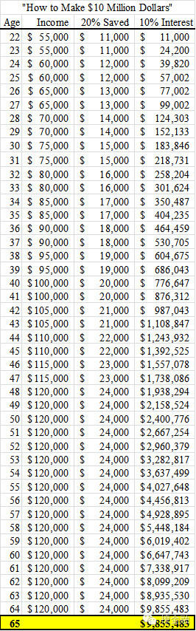
Ching Ho说：“很多人认为，10%的收益率很难维持，但是10%的收益率是美国股市历史收益率，即使是在经历了世界大战，大萧条和超级通货膨胀的情况下。所以 有充分的理由认为未来是历史的重演，可以维持10%的收益率。（事实上，最近40年，1973年至2013年，每年股市的收益率是11.43%）。事实 上，我很幸运，在过去5年里，我投资的较SP500指数已经翻倍。”

股神的收益率
从1965年至今的50年中，巴菲特，创造2.05万倍的投资回报，21.97%的年投资回报
从1977年至1990年的13年中，彼得•林奇掌管的麦哲伦基金年化收益率为31.95%
从1969年到2000年（31），索罗斯领导的量子基金，扣除管理费后的税后收益实现了4686倍的增长，年化收益达30.23%
这三位大佬的最高平均年化收率30%多，自己今年实现116%收率，看起来不高啊，可为什么就是成为传奇？
你与高手的差距，就在于无法取得长期较高的复利

沃伦•巴菲特
分阶段看巴菲特收益率，这种更有说服力，毕竟100w的本金赚20%与100亿赚20%是不一样的概念，收益率一定要跟本金联系起来，当你本金足够大，巴菲特1000多亿美元买进，更多考虑怎么卖出股票，很多机会就放弃了。
巴菲特从27岁就开始投资，以160万美金起步（看来他家祖上也属于美国比较富裕的家庭）
投资的第一个阶段，从1957年到1964年，共计8年，年轻的巴菲特取得如下成绩：
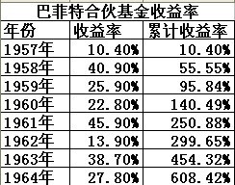
8年累计投资收益率608%，资产从160万美金增值到1000万美金。8年复合收益率25.3%
投资的第二个阶段，从1965年到1984年，共计20年之久，这个阶段是巴菲特的壮年期，年龄跨越从35岁到55岁。
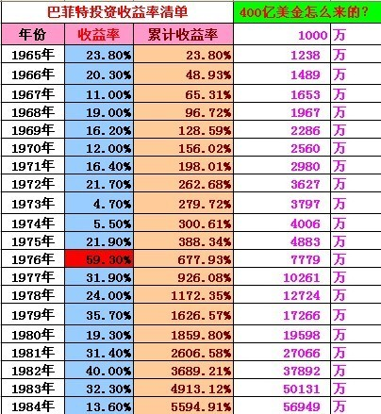
20年累计投资收益5594%，资产从1000万美金增值到5.69亿美金，20年复合收益22.3%
巴菲特投资的第三个阶段，从1985年到2004年，又一个20年之久，这个阶段是巴菲特的中晚年，年龄跨越从55岁到75岁。
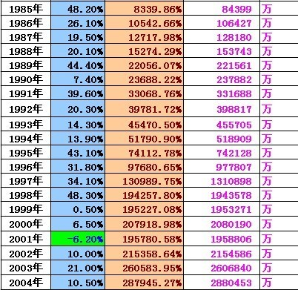
第二个20年的累计投资收益率5147%，资产从5.69亿美金增值到288亿美金，20年复合收益率21.7%
第四个阶段是2005年到2009年，共计5年，这个阶段由于巴菲特控制的资本已经超过1500亿美金，股权投资被稀释了，做了大量的债券和一级市场，投资收益不太理想，毕竟体量太庞大了。
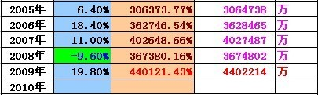
第四阶段5年累计投资收益53%，全部53年的总投资收益26758倍，53年总复合收益率为20.5%。资产从最初的160万美元，增值到440亿美金。一跃成为了世界首富。
我们可以看到，巴菲特53年的投资经历，仅有2001年美国世纪股灾和2008年全球金融危机收益率为负，剩余51年都是正收益率，并且仅有1976年收益率超过50%，可见通过低风险的投资，并通过足够的时间周期，股神从最初的小资本，通过神奇的复利，成为了世界首富

他是复利的最佳代言人
沃伦•巴菲特，这个85岁的老人，几乎已经成股神的代名词。
从1965年至今的50年中，巴菲特管理的伯克希尔的股价从11美元上涨了2.05万倍。
这么说吧…如果你在50年前，在股价11美元时，花11万买了1万股伯克希尔的股票，到2014年底，市值超过22.6亿美元。
50年中，巴菲特创造2.05万倍的投资回报。他因此登顶全球首富，也创造了一份史无前例的投资回报纪录。
到底每年要有怎样的业绩，才能成就这份史无前例的纪录？
答案就在下面这张表中。
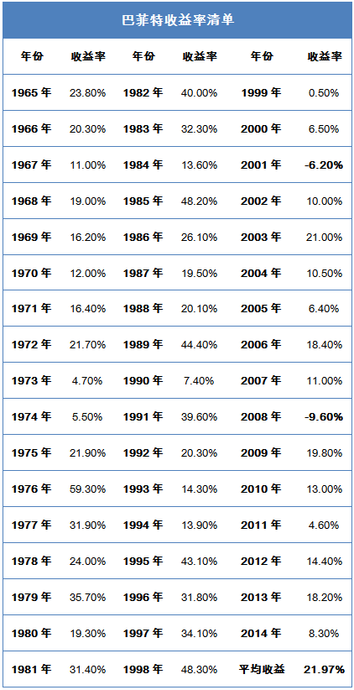
嫌50年的数据看得累的小伙伴，可以直接看下面的统计表。
在这个统计表中，我们可以看出，就巴菲特的每年投资收益率讲，在50年中，他仅有一年超过50%；年收益率区间占比最高的，是在10%以内。
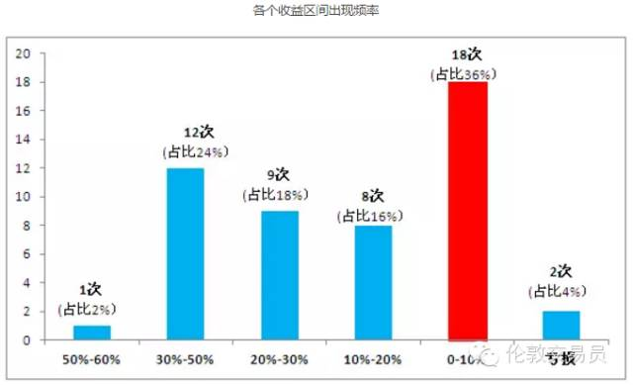
现在，请大家再记住一个数字：
21.97%。
这就是巴菲特过去50年的年均回报。
21.97%的年投资回报，似乎并不出色。单就年均益率而言，至少还有三个专业投资者超过了巴菲特的。(别着急，请往下看，我们很快会告诉大家到底是哪三位大神)
真正让巴菲特傲视群雄的，其实是复利效应。
要知道，稳定的复利是所有专业投资者毕生追求的。
巴菲特有句名言：
复利有点像从山上往下滚雪球。最开始时雪球很小，但是往下滚的时间足够长(从我买入第一只股票至今，我的山坡有53年这么长)，而且雪球黏得适当紧，最后雪球会很大很大。
巴菲特在投资这条山坡上，整整滚了50多年的雪球，这是绝无仅有的。
在这期间，好多竞争者都退出了，而巴菲特还在跑，这也让他跑赢了对手们。
所以，以后要讲复利，举巴菲特的例子就够了。
但是，为什么沃伦·巴菲特的投资方法看似简单，操作起来却十分困难？
首先，巴神是个天才。就是那种随便花点功夫就能干啥啥出彩的大神。巴神很喜欢打桥牌，他有个比他还有钱一点的牌友叫比尔盖茨。这两位打牌都只能算业余爱好，但是打着打着就到了世界级的水准了。巴神自己还打进过世锦赛的决赛。我们这样信奉价值投资的巴神信徒，平时跟邻居打斗地主都输多赢少，如何领悟巴神的投资真谛？
天才也就算了，巴神还是个官二代。巴神的老爸是共和党的国会议员，供职于金融委员会。类似于咱们中央金融工作委员会里面的国务委员。巴神的生活从小就是谈笑有鸿儒往来无白丁。巴神还是个正太的时候就对金融投资产生了兴趣，老巴对此很欣慰，让巴神去找他一个兄弟聊聊天感受一下金融行业。巴神聊完回来感觉收获颇多，大有听君一席话胜读十年书的感觉。那个鸿儒叔叔是高盛的董事长维恩伯格。我们这样信奉价值投资的巴神信徒，平时只能在微博上关注一下但斌李驰发的心灵鸡汤，如何领悟巴神的投资真谛？
天才官二代也就算了，巴神还是个日复一日的持之以恒，视投资为生命的工作狂。投资是个考验耐力的体力活，再怎么长期投资持股待涨，公司调研年报分析企业估值这些工作总要做的。同为大神的彼得林奇玩了13年把头发全玩白之后坚决不玩了，抛下29%的年化收益神迹毅然选择回家享受life balance。巴神呢？投资对巴神来说就是电就是光就是唯一的神话。巴神26岁开始成立自己的第一家合伙基金，之后每年二十多个点的收益滚雪球，滚了50多年依然兴趣不减，八十多岁的老人达沃斯博鳌各地飞，奥马哈的朝圣会一年不落，平时还要和另外一位芒格大仙讨论GAAP和国际会计准则各有哪些利弊。我们这样信奉价值投资的巴神信徒，嘴上说生命不息投资不止，一付诸实际就把学习实践抛到脑后泡妞DOTA酒吧打牌玩的飞起，如何领悟巴神的投资真谛？
彼得•林奇
累得像条狗
在1977年至1990年的13年中，彼得•林奇掌管的麦哲伦基金年化收益率为31.95%，而同期巴菲特的年投资回报是29.55%。
在这13年中，彼得•林奇是如何战胜巴菲特的（个人觉得战胜是不合适的，只能说这段时间内有几年收益超过巴菲特，巴老90岁了，依然还在投资第一线，这份成绩目前无人敢说战胜），下图更直观。
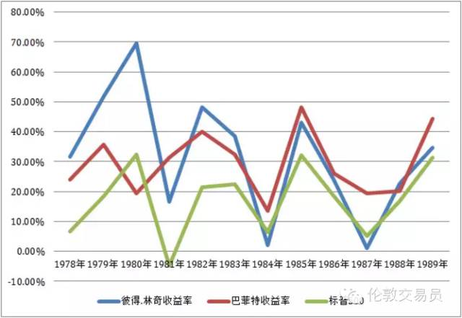
1990年5月，在如日中天之际，彼得•林奇选择了离开。

他说，“尽管我乐于从事这份工作，但是我同时也失去了呆在家里看着孩子们成长的机会”。终于，他厌倦了13年如一日的高强度的工作。
要知道彼得•林奇究竟如何勤奋，先看看他的一天是如何度过的吧：
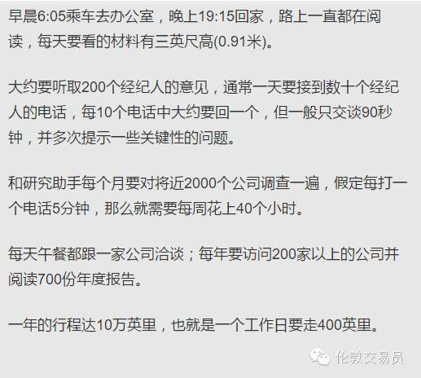
而且，这种日子，他坚持了13年。
至今，还没有一个专业投资者敢说，自己比彼得•林奇更勤奋。当然，敢说自己比彼得•林奇聪明的，也没有。
聪明的人并不可怕，可怕的是聪明的人比你还努力！
索罗斯
玩投资游戏的哲学家
从1969年到2000年，索罗斯领导的量子基金，扣除管理费后的税后收益实现了4686倍的增长，年化收益达30.23%； 同期，巴菲特扣除管理费后的税后收益为1056.9倍，年化收益率为24.31%。他的同期业绩是巴菲特的4.4倍以上：
在32年的投资生涯中，索罗斯有19年收益超过巴菲特，其中，1980年更是跑赢巴菲特83个百分点。
直接上图吧：
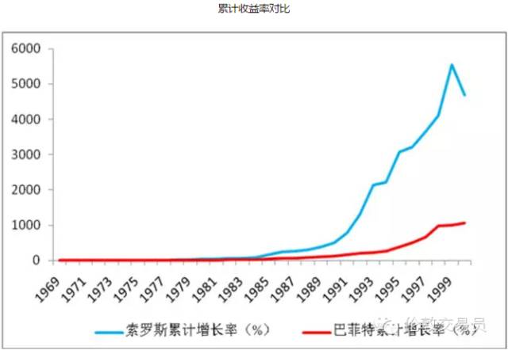
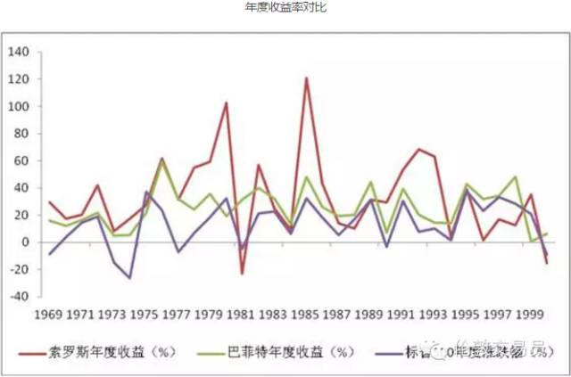
在索罗斯投资生涯的顶峰时期(1999年)，他所领导的量子基金群资产管理规模高达220亿美元，是全球最大的对冲基金，他也成为国际对冲基金的一个化身。
索罗斯创造的上述投资记录，至今没人打破。
索罗斯的传奇，相信不少小伙伴们耳熟能详。
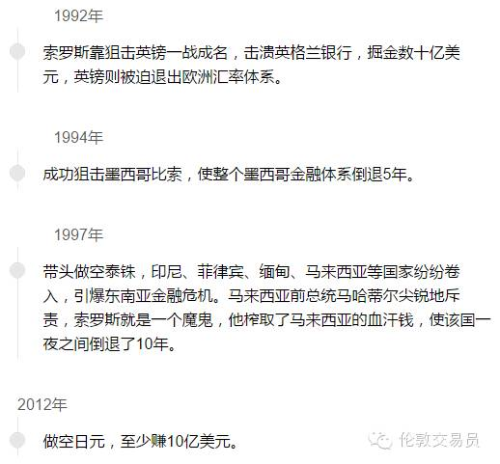
索罗斯自述，他的人生理想是做一个安静的哲学家。26岁，从伦敦政治经济学院哲学系毕业后，他带着非常明确的目标只身到美国闯天下：努力奋斗五年，赚足五十万美金，然后回到英国去当哲学家。他曾说：我人倒下去后，哲学就是我人生最重要的部分。
当然，直到2015年1月22日，在达沃斯经济论坛上，85岁的索罗斯宣布“终极退休”时，他都没有回到英国做哲学家。他只是对投资作了颇有哲学意味的总结：
世界经济史是一部基于假象和谎言的连续剧。要获得财富，做法就是认清其假象，投入其中，然后在假象被公众认识之前退出游戏。

投资心理
击鼓传花
为什么人们愿买长期收益并不高的垃圾股？
这是几种人性的弱点交叉的结果。
过度自信：自信能在风向改变、垃圾落地之前挣到快钱，自信不会是最后一棒；
标题效应：榜样的力量是无穷的，曾听说过某垃圾股如何在短时间内翻几番；
过度外推：已经三个涨停了，再来一个板好像也顺理成章。

树动风动心动
股价波动的原因，是树在动（基本面），风在动（政策面），还是心在动（情绪面）？短期来说，股价波动是人心与人心博弈的结果，是心在动，难以预测。中期来说，股价更多是由政策面决定：吹的是政策宽松的暖风，股价就上涨；刮的是政策紧缩的寒风，股价就下跌。所以说，中期是风在动。
长期来说，股价是由基本面决定的。那些根基不稳的病树，难以避免在风中被连根拔起的命运；而那些有稳固根基的好树，不管人心冷暖，风向东西，终将成长为参天大树。所以说，长期是树在动。
“心在动”常对“风在动”推波助澜，把五级风放大为十级，此时人们已不关心“树动”与否，反正玩的是击鼓传花的游戏。其实，研究“心动”的人赚的是彼此的钱，玩的是一赢一输的零和游戏；研究“树动”的人赚的是树木成长的钱，玩的小树长成大树的正和游戏。

硬币的两面

基金难卖时，乐观者说这是市场见底的信号，因为基金发行常是反向指标，6000点时一天发数百亿，1600点时无人问津。悲观者说这是市场疲弱的信号，因为市场缺乏新增资金入市，而股票供给不断增加，明显供大于求。同一件事情，看多者与看空者往往作出截然不同的解释---你看到的是你想看到的。
看空地产股的人有两种，一种认为房价会上涨，因此政策不会放松，所以地产股不能买。另一种认为房价会下跌，房地产的资产和盈利会下降，所以地产股不能买。持同一观点的人，其依据和逻辑往往是截然不同的---你证明的是你想证明的。
牛市里，上市公司再融资是利好，因为许多人认为企业会有释放业绩的动力。熊市里，再融资是利空，因为大家都担心股票供给的增加和增加对利润的摊薄。牛市里所有消息都是好消息；熊市里所有消息都是坏消息。同一消息，在不同的市场坏境下常有不同的解读---你听到的是你想听到的。
两个卖鞋的人光脚岛。悲观者说，这里人不穿鞋，卖鞋根本没有市场。乐观者说，这里人没鞋穿，卖鞋市场巨大。短期来看，悲观者是对的，因为短期内要改变岛民的穿鞋习惯是很难的。长期看来，乐观者是对的，因为岛民迟到会认识到穿鞋比光脚舒服。同一事情两种解读，往往是考虑的时间跨度不同。

遛狗理论
有人说过，股市中价值和价格的关系就想遛狗是人和狗的关系。价格有时高于价值，有时低于价值，但迟早会回归价值；就想遛狗是狗有时跑在人前，有时跑在人后，但一般不会离人太远。遛狗时人通常缓步向前，而够忽左忽右、东走西窜，正如股价的波动常常大于基本面的波动。
趋势投资者喜欢追着狗（价格）跑；价值投资者喜欢跟着人（价值）走，耐心等狗跑累了回到主人身边。有时候，狗跑离主人距离之远、时间之久会超出你能忍受的范围，让你怀疑绳索是否断了。其实，绳索只是有时比你想象中的常，但从来不会断。
上证指数又回到了10年前的水平，引发从多的感慨。其实，虽然狗又跑回了原位，但是人在这10年里却在不断前进。10年前，狗远远跑在人的前面（50倍市盈率），如今，狗远远地落在人的后面（11倍市盈率）---这条狗有个很洋气的名字，叫Mr. Market（市场先生）。

个例与规律
所有的社会学规律都有反例，股市中更是如此。股市中的任何规律、方法只能提高你的成功率，没有百战百胜的灵丹妙药。我说吸烟有害身体健康，你说你三舅爷是个大烟枪但活了99岁。我说低估值价值股平均跑赢高估值成长股，你说你买的那个100倍市盈率的成长股已经涨了5倍了。我说的是规律，你说的是个例。咱俩都对，只是我对得更有代表性一些。（腾讯这样的公司本来就是个例，一个腾讯起来要干掉多少个同行业的公司，想买到腾讯这样大牛股才会风险大，难度大）
老虎基金的罗伯逊说过，他曾经只喜欢买低估值的价值股，直到招了几个天才研究员之后才开始喜欢成长股，因为这些天才研究员能够有预见性地把成长行业里的最终赢家在萌芽期发掘出来。的确，最大的牛股有不少是成长股，但个例不代表规律。能消化高估值的高成长其实并不多见，有眼光事前预知高成长的天才研究员更是凤毛麟角。
百事可乐在困境时曾想低价卖给可口可乐遭到了拒绝，腾讯曾想开价100万把QQ卖给新浪也遭到了拒绝，微软和戴尔在10年前都曾高调宣布苹果是个垂死的企业。连业内巨头都不能预知与其休戚相关的竞争对手的未来高成长，我等凡夫俗子又如何能够预测那些只调研过几次的所谓成长企业的未来？这里所举的百事可乐、腾讯、苹果的确是个例，但是这些个例是有代表性的，因为这些个例说明的“没有人能够预知未来”是个不争的规律。
我们称颂华佗、扁鹊无人能学的医术（个例），西医强调的是双盲法的临床实验（规律）。我们期盼断案如神的包青天（个例），西方依靠的是强调证据和程序的法制（规律）。我们喜欢把人拔高为神（个例），希腊的神却像人一样也会嫉妒、偷情和吵架（规律）。西方文化重规律，中国文化重个例。中国的股市之所以赌性特强，原因之一就是尽管投机炒作平均而言是个多数人亏钱的游戏（规律），但是少数一夜暴富的故事（个例）还是吸引着许多心存侥幸的投机客前赴后继地屡败屡战。
榜样的力量是无穷的，但模仿他们的行为不保证有他们的结果，就像你穿和乔丹一样大的鞋子并不能提高你的篮球水平。规律是可重复的，而个例是难以复制的，这就是二者的最大区别。比尔·盖茨、乔布斯、扎克伯格等许多富豪是中途辍学者，但中途辍学者的平均收入远不及大学毕业生。同理，有些超级大牛股是高估值股票，但高估值股票的平均回报率在世界各国都远不如低估值股票。前者是个例，后者是规律。个例令人景仰，但往往难以复制，顺着规律选股才能提高成功率。
伯乐在教人相马时，对他喜欢的人他就教如何相普通的好马，对他厌恶的人他就教如何相千里马。为什么呢？普通马常有，如何相马有规律，容易学。千里马不常有，是不拘一格的个例，难学，且常常无用武之地。传说中的“十倍股”成长股就像千里马一样可遇而不可求，还是脚踏实地找些价值股普通好马靠谱些。
成长股中有大牛股是个例，价值股平均跑赢成长股是规律。不被精彩绝伦的牛股倾倒，不被纷繁复杂的个例迷惑，不抱侥幸心理，不赌小概率事件，坚持按规律投资，这是投资纪律的一种体现，也是投资成功的必要条件。

这次不同了
约翰·邓普顿说，“这次不同了”（This time it’s different）是英语中最昂贵的四个字。人性的弱点总喜欢把短期的事情长期化，乐观起来就是“黄金十年”；碰到困难时却又觉得从此再也看不到光明了，因为“这次不同了”。其实，经济周期和市场周期总是起起伏伏、周而复始的，太阳底下没有新鲜事。
过去40年香港股市的整体市盈率基本上都在10~20倍之间波动，如此反复多个周期，只要稍微研究一下市场历史的人都可以发现这个现象，可是几十年来人们的行为反复验证了这么一句话：人们从历史中学到的唯一教训就是人们从来不吸取任何教训。为什么人们会一而再、再而三地在市场高峰附近入市，在市场低谷附近离市呢？原因很简单：当市场估值到高点时，总有些“这次不同了”之类的观点来说明这次的高估值是合理的（例如新经济，“港股直通车”）；估值到低点时，又会有另一些观点来说明“这次不同了”（例如金融海啸，网络泡沫破灭）。
我的第一任老板、公司首席投资官是个热衷于研究市场历史的铁杆价值投资者。1999年科技股泡沫顶峰时，大家都在说“这次不同了”，他却坚定地说“这也会过去”。他经常鼓励我们看旧书、旧报告、旧杂志。历史读多了，对许多事情就见怪不怪了。
每隔几年“这次不同了”就换个新面孔出现。2008年的次贷危机叫“百年一遇”；2001年的“9·11”事件叫“美国本土第一次遭受外来攻击”；1999年网络泡沫叫“新经济”；1997年亚洲危机叫“金融海啸”；1989年日本泡沫叫“日本特殊性”；1987年10月的黑色星期一叫“二十西格玛事件”（20-sigma event，指几乎不可能发生的小概率事件）。每一次危机或泡沫都感觉像是史无前例，其实不过是历史长河中的一朵浪花。
2011年年底的中国股市悲观者众，“这次不同了”也就有了数张新面孔：旧的增长方式遇到了瓶颈，靠投资和出口拉动经济的路已经走到了尽头；刘易斯拐点出现，劳动力价格飞涨，长期通胀将失控；过去10年的好日子是加杠杆带来的，今后10年是去杠杆，经济潜在增长速度将从此下一个大的台阶。
我不是经济学家，这些似是而非的问题也不是三言两语能说清楚的。但我知道人性的弱点：当人们在为“黄金十年”找论据时，市场离见顶就不远了；当人们在为长期的悲观寻找理由时，市场已经在底部区域了。投资者的悲哀，永远是轻易地放弃和错误地坚持。

傻瓜定价说
拍卖时，同一件古董有人估50万，有人估500万，价格最终是由头脑最发热的人决定的。同理，股市处于底部时，流动性萎缩，任何抛盘都能打压股价，因此，股价能跌多深往往是由最恐慌的人决定的。换言之，市场的极端价格常常是由最大的傻瓜决定的，所以股价总是上涨时超涨，下跌时超跌。
常有人感叹股市的非理性行为。其实，价值投资者对这些非理性行为应该感激涕零——没有超跌，哪来价值低估？没有价值低估，哪来超额收益？理解市场的非理性行为，淡然处之并加以利用，这是逆向投资的第一步。
1999年纳斯达克泡沫时，我碰到某行为金融学教授，他自己有个对冲基金，那年卖空网络股亏了很多钱。他感叹道：“我知道他们傻，只是我没想到他们会这么傻!” 聪明人（包括那些自作聪明的人）的悲剧在于，他们往往低估了傻瓜傻的程度。
长期资本管理公司，一家由世界顶尖的操盘手和诺贝尔经济学奖得主们管理的对冲基金，就是因为低估了市场的力量以及短期内价格能够偏离内在价值的程度，在1998年俄罗斯危机中被市场的极端行为“乱拳打死老师傅”的。其实，他们的持仓在被清盘后的数月后迅速飚涨，只可惜他们的高杠杆注定了他们倒在黎明前的黑暗里。
“聪明人”常希望傻瓜们傻得“刚刚好”：傻到愿意把价值1元钱的东西以5毛钱的价格卖给他，但不至于傻到继续把价格砸到4毛钱。其实，低估傻瓜傻的程度也是一种傻，能使股价低估50%的非理性行为同样能使其低估60%。正如凯恩斯所说，市场持续非理性行为的时间可能长过你持续不破产的时间。
对市场敬畏但不屈服，逆市场而动但懂得自我保护。抄底时注意安全边际（不用杠杆也是其中之一），避开价值陷阱，远离反身性（会恶性循环、不能越跌越买），精挑细选低估值、高品质（特别是高端品牌或寡头垄断）的股票，然后分期分批加仓，确保判断错误时也不至于粉身碎骨。

心理账户
广播电视节目中常有股民这样提问：“我买了某某股票，成本是xxx，请问应如何操作。”提问者潜意识中已把买入成本当作买卖决策的依据之一。其实，是否应该卖出取决于很多因素（估值、品质、时机），但与买入成本无关，因为你的买入成本根本不影响股价的未来走势。心理账户指的是人们喜欢在脑袋中把钱分成不同部分（例如买房的钱和买菜的钱）。投资者最常见的心理账户是把钱分为本钱和赚来的钱，并且对这两部分的钱体现出非常不同的风险偏好，这样无形中就把买入成本作为决策依据之一了。
（17.8.17，164.8清仓nvda换券商，中间股价一直在高位盘整，没有掉下164，等到9.9号163.4买入118股，还想等到后面再低于164买入，没想到9.15直接创新高到180，在179.47买入100股。在9.9号的之后，其实知道有可能会直接创新高，有踏空风险，毕竟快一个月了，都只是在高位盘整而已，但就是心中想着一定要低于164才买入，把之前卖出价格当做买入依据，这次输了，被心里账户影响了，短期趋势根本无法看清）

马后炮偏差
马后炮认知偏差，就是很多事情你在事后看都会有一种无可避免的宿命感。这种认知偏差在比特币和腾讯股票上表现得最淋漓尽致，很多人以为自己与成功投资腾讯之间的距离就是一个港股账户。于是你的投资史就变成了一部漫长的悔恨史——天吶我怎么错过了京东，明明当初十分看好；天呐我怎么没买阿里巴巴，明明我那败家娘们每年在淘宝花二十万；天呐我怎么没有买房，明明知道房价会涨；天呐我怎么……，明明......。
我要告诉你一个真相，其实明明并不明明。
我不止一次地看到有人讲其慧眼识货，当年一看腾讯就知道小企鹅最终不可避免地要一统江湖，所以买入腾讯并持有多年。对于这种人我只想说：天上繁逼皆乃阁下所装，虽历历在目但却不可尽数。即便我也持有腾讯多年，但是咱摸着我这颗不算太干净的良心来说，我当时的投资初心与目前腾讯的现状中间已经差了有两部修仙小说的距离。
你每天可能会对一百个公司起意，其中可能大约有两三个公司最后能牛到了姥姥家；但是官人你怎么就把剩下九十七家公司给忘在了脑后，而选择性地去懊丧那些绝少数的错过的机会；从概率上而言，你其实更容易投资到不牛的公司。
至于如何抗击马后炮偏差 —— T神的书里支了一招，就是做投资笔记，为你自己做过的交易（或者极度想做但是最后没做的交易）详述投资（或不投资）的理由。如果你有这个习惯，你会发现你投资的初衷往往会被新的想法所代替；或者你会发现某些没有赶上的火箭股，最后与其擦身而过其实并不是命，而是自己的智商不够闪亮。这样你至少不会太苦大仇深。
我个人反正是有这个习惯的，做一些私底下的笔记，做一些公开放在网上的笔记，我可以回头看看。比如特斯拉，我一直矢志不渝地黑她——黑她的公司治理啊交付能力啊估值高企啊，结果然并卵这个股票就是要坐火箭，打得我的脸每天都在发炎。但由于我之前黑得那么投入，我对错过特斯拉并不后悔，我有笔记为证啊；如果我违背自己的信念而追高结果却成了接盘侠，我会更痛苦。
比如T神组合里的大牛股Monster 饮料（NASDAQ: MNST），当初他投资是看好 Monster 全天然果汁业务的前景，结果这只野兽后来的爆发却是因为功能饮料，牛头不对马嘴地就坐上了这场华丽上天的火箭。但是如果你没有投资笔记，你可能会忘掉当时投资的初衷，然后马后炮地认为自己又做了一笔无可避免要成功的投资。
其实没有任何投资是无可避免会成功的。

不要去预测
Julian Robertson 1980年创办老虎基金，从此开始威名远播，管理市值1998年最高时达到210亿美元。大家都知道Robertson是个不空不舒服斯基，虽然作为硬核价投者他也爱做多，但是做多的同时必须伴随做空，出双入对。比如他的名言：咱的方法就是这样滴，找到世界上最好的200家公司去买它们的股票，同时找到世界上最烂的200家公司去做空他们，到头来如果你选的最好的200家还跑不赢你选的最烂的200家，那你还是洗洗睡了罢，珍爱生命，远离股市。
萝卜森一直是个硬核价投派，这次他要单挑（其实当然不能是单挑，巴菲特也在战斗，索罗斯一开始在战斗后来叛变了革命）人类历史上罕见得那场刀抗母泡沫（Dotcom股票，指互联网科技股）。请注意萝卜森并不是不喜欢科技股，他只是不喜欢那些互联网泡沫狂魔，因为在后来虎皮被扒了以后，我们可以看到他最后最大的五个持仓是US Airway（2013年与美航合并），Sealed Air，因特尔，苏格兰皇家银行和三星，萝卜森不能算是一个反科技分子。
与畸高市盈率或者无盈利的互联网科技股为敌，就是与非理性繁荣（Irrantional Exuberance）为敌，就是与人群为敌。到了1999年，老虎基金在互联网公司方面的仓位已经降至接近零的水平，不空浑身不舒服的罗伯森也开始做空他认为有巨大泡沫的科技股。他当时说，咱这目前的泡沫，基本就是个庞氏骗局无疑，注定是要灭的；然而悲剧在于目前想要获得短期收益你就只能参加这个击鼓传花的骗局，这让骗局更为self-perpetuating （自存不废），直到金字塔实在是垒不上石头而自我崩塌为止。?
这就是一个硬核价投派对于泡沫的态度，在此期间老虎基金的做多仓位几乎全仓持有Value Stocks （价投股），以巨大的坚毅忍受着大妈猛赚我倒赔的寂寞。1999年全年老虎亏损19%，而标普500当年涨21%，纳斯达克更是我想要怒放的生命，指数一年之内接近翻番。
进入千禧年，老虎继续被反复打脸，到了二月，基金2000年YTD（从该年1月1日算起）又继续跌掉13%，而此时纳指那边已经剑指5000点光辉，人群已然全部疯掉。索罗斯这一次没有与人群搞对抗，到了1999年量子基金已经全副配备泡沫股，因此其1999年收益也能拿到差强人意（勉强令人满意的意思）的35%，可见自命老派Old School的索老潮起来也是很拼的。于是，连这个有一套完整人群理论装备的哲学家都开始走上了群众路线，罗伯森战壕里剩下的基友真的不多了。巴菲特算一个，1999年伯克希尔纺织厂账面价值仅仅上浮了0.5%，同病相怜的巴老也正忙着硬抗股东的不满与媒体的冷嘲热讽。两位价投界的猛将被活活地逼进了无路的闷巷。?
问题是一个挺住了，另一个却挂了。到了二月底，老虎第一重仓的US Airways继续走低，自上一年五月以来已遭腰斩。三月，萝卜森在致股东的信中宣布打算清盘基金，老子不玩了；三月十日，纳斯达克指数攀顶，记录封在5048.62，到了五月十日，纳斯达克狂泻至3384.93，两个月狂跌34%，到了2001年初，纳值跌破2000，人类有史以来规模最大的一个泡沫被彻底刺破，可惜关门大吉的老虎基金再也回不去了。由于萝卜森清盘基金的时间实在太过吊诡，以至于每此提起其它倒在黎明前的悲剧，我第一个就想到这位前老虎基金的掌门人。

历史总会重复（人心永不变）
16.10.25，131买入fb，当时财报超预期，下月预期营收减缓，盘后大跌8%，并分别在16.12.02，17.1.3跌倒最低点113左右，后面一路上涨，到今天（17.5.3）涨到153，这段经验非常珍贵，让我知道公司基本面没有变化的时候，股价的浮动不用担心，迟早会涨上来的，不要被市场的悲观情绪吓到，要有自己独立的判断。

在美国，如果制造业好，股市就会涨，如果制造业下行压力持续加大，按道理股市也要下跌的

买股前，先在这个文档里面记录理由，防止自己偷懒，随便买，浪费钱。

基本面没有变化，甚至变强，没有出现价量齐跌的预警，就当做是回调，不要慌张。（sig，西格珠宝，有钻石交易的问题；simo，本季增长50%多，业绩展望只有15%，属于疲软季节，这种是基本面变化，同时，simo，多次出现了价量齐跌的预警）

要赚钱，并不是多买股票，像我在16.6.10的时候，买入的暴跌的jd，sig现在，市值为7855刀，而现在（10.27）经过多次交易，却只有7600刀。

不要一次全仓买入，至少分两次买入，分开两次买能减少风险。正常情况下，1/4仓买入一只股，然后，根据情况加减仓。

迄今为止，98%的投资者犯过的最严重的错误在于，他们从未尽心弄清楚自己在买卖股票中所犯的错误，因此也就不知道应该摈弃什么投资行为，又该采取哪些策略，从而在股市中取得巨大的成功。也就是说，必须将很多你自以为正确的投资行为彻底摈弃并开始学习新的、更好的准则和方法，以便于在未来的投资中加以运用。
决不染指垃圾股（比如：京东这种，还未利润，未来不明朗的）

不要时刻盯盘，记住：盘面就是老虎机。

IPO时，逻辑告诉我们，作为一名个人投资者，如果你能尽情买入，只能说明它们可能根本不值得进行投资。
IPO发行后，当股票从第一个调整以及价格形态形成区域突破出来时，才是最保险的买入时机。
IPO解售后，股价都会大跌，FB直接腰斩

你可能会问，为什么不能在这个底部购买呢？
这里的价格更低啊。你不是要买最廉价的股票，而是要买上涨可能性最大的。
当这只股票已经连续9周下跌，且一直位于10周移动平均线下方时，假设基本原理相同，那么只有30%-40%的购买决策是正确的。而在牛市当中，当股价上涨并突破合理的底部，接近新的价格高点时买入，这样的决策十有八九是正确的。大多数人喜欢在股价下跌时买入，因为看上去很便宜，这就是为什么他们犯了更多的错误也赔了更多的钱。

只买进符合自己选股条件的股票。

成交量配合突破价格新高(没有成交量配合的价格突破是有问题的)，成交量至少上涨40-50%。

成交量是测量股市需求状况的一种工具。当股票开始向上攀升且有意冲高时，该股交易量应该会比起最近几个月的平均日成交量高50%左右。
而成交量增加是得知该股将向上攀升的关键指标之一。
股票创新高时，你所希望看到的是成交量扩大，然后在盘整时，你所希望的却应该是成交量萎缩。
盘整期，成交量放大，代表有许多人急着脱手，表示该股已涨到顶
股票在触底时，你所看到的应该是成交量放大而且股价停止下滑。

今天我们来做一个选择题，你直观觉得哪个总收益率更高。
A: 第一年涨50%，第二年跌15%
B: 第一年涨15%，第二年涨15%
好吧，A=1.5*0.85=1.275，所以是27.5%；B=1.15*1.15=1.3225；所以，与其要求某年的超额收益，不如追求长期稳定收益，这样的话长期来看总收益反而超出。

不要到完美的点，才买入。比如，股票从1-10，自己能赚3-7的部分就非常不错了，不要错过了1.5的完美买入机会，在3的时候就不买入。

股票长期看公司和行业基本面，短期是大资金的博弈。

美联储加息影响
1、全世界货币贬值；
2、美元和黄金走势相反，黄金贬值；
3、各国资产贬值，美元收购贱价资产；
4、大宗商品价格下降；

交易规定
- 等待股票发出进场信息（股价，成交量）
- 查看上一个季度财报会议，如果，说下个季度 会疲软或者消息下降等等问题，就先不要买入（fb上个季度财报会议说下个季度 营收会疲软，本季财报营收、eps双双超预期，再次重申 下季度营收疲软，盘后重挫8%）；
- 上 seekingalpha，marketwatch确认最近没有负面消息（sig发生钻石交易丑闻，6个月，从100多跌到80）
不择时，试探性建仓，让市场给出答案（TAL在100没买，想买在最低点，几天后已经飙到117），不要想着买在最低点，那是神仙才能做到的事情
- 买入后，设置止损，一般第一次买入1/4仓位，后面看形势再加仓（当你不敢设置买入股票的止损的时候，就不要买入。就要减少买入的数量，直到敢于设置止损。）

补仓
1、double check，两次确认，不要一看到股票跌了就想去补仓，也不要一看到股票涨了，也去马上补仓生怕错误涨幅，要有耐心，等待最佳机会，至少在盘中（12点左右）操作，等待股价稳定的时候再操作，走中庸之道，根本不需要补在最低点
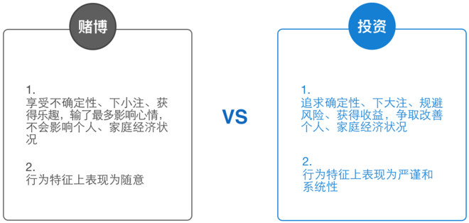

交易记录
有些股票，你有持仓，但是下跌时你心里一点也不慌，甚至希望它多跌一点好让你加仓，这说明你对改股票已有足够了解，对其内在价值和未来前景有比市场更为精准的把握，因此市场价格的波动已经不会影响到你的情绪了。对这些股票而言，下跌只是提供一个更好的卖点罢了—买之后的淡定，源自买之前的分析。
还有些股票，涨的时候让你豪情万丈，跌的时候让你肝肠寸断，这样的股票不碰也罢，因为你还没有研究透。买股票之前问问自己，下跌后敢加仓吗？如果不敢，最好一开始就别买，因为价格的波动是不可避免的。
如果买股，重要的并非是所买股票已有的涨幅，而是它还会有多少涨幅；如果卖股，重要的并非是所卖股票已有的跌幅，而是它还会有多少跌幅。
无论什么时候卖都不要和买的成本联系起来。该卖的理由可能有很多，唯一不该用的理由就是“我已经赚钱了”。不然的话，就很容易把好不容易找到的好公司在便宜的价钱就卖了
市场中没有人能够卖在最高点，买在最低点。那是神仙做的事情，不是我的追求。在2007年A股牛市中，即使后来涨到6100点，能够在4000点以上出货也是幸运的；在2008年的熊市中，即使指数后来跌倒1664点，能够在2000点建仓也是幸运的。
对之前的投资决策做一个分析。在过去一年中交易过的所有股票的日线图或周线图上，标出你买入及卖出的具体时点。从以前的决策中汲取经验教训，并且总结出一些能够让你避免犯下和过去同样错误的新准则。然后，研究，几个之前错误的或是没能处理好的强势股，挖掘一些新的准则，从而确保你在下一轮牛市中能够买到真正的领军股，并且处理得当。

2017年
股票 | 时间 | 数量 | 价格 | 类型 | 盈利 |  | 理由
FB  FaceBook | 16.10.25 | 57 | 132.8 | 买入 |  |  | 132.85全仓 买入fb 57股  1、11.3发布财报，fb基本每次财报都超预期  - 基本面是非常良好的，不惧有暴跌的风险  3、最重要的原因，长训时，想着以后有女朋友了，要带着去旅游，感受美好，要有钱，在冲动的情况下，被贪婪控制
FB  FaceBook | 16.11.2 | 57 | 130.4 | 融资买入 |  |  | 130.4带一倍杠杆买入 fb 57股  等待11.3的财报，相信会超预期
FB  FaceBook | 16.11.3 | 10 | 118.29 | 卖出 | -134.8 |  | 财报营收、eps均超预期，fb cfo预期2017广告收入减缓，盘后重挫8%  亏损10.41%，1500多刀，  118.29抛售10股，防止平仓
FB  FaceBook | 17.5.8 | 104 | 150.31 | 清仓卖出 | 1928 |  | 1，5.4日发布强劲财报后，股价不升反跌，20亿用户，超过一半网民，诺威格定律，增速减缓；网站挂载广告数量基本达到上限；  2，新的增长点，VR等，还需要等待
NVDA  英伟达 | 16.5.4 | 90 | 35 | 买入 | 698 |  | 在摩尔金融看到英伟达的研报，立马觉得这个公司牛逼
NVDA  英伟达 | 16.5.13 | 90 | 40 | 卖出 |  |  | 5.13发财报，大涨，卖在当天最高点，还一阵庆幸
NVDA  英伟达 | 16.8.16 | 63 | 62.44 | 买入 |  |  | 突破63.5的阻力线，并长期看好英伟达
NVDA  英伟达 | 16.9.19 | 55 | 64.5 | 买入
NVDA  英伟达 | 16.10.12 | 118 | 65.47 | 卖出 |  |  | 本着盈利之后不亏损的原则抛售了
NVDA  英伟达 | 17.2.22 | 15 | 110.5 | 买入 |  |  | - 时代主题人工智能、AR游戏，无人驾驶汽车，最终都指向英伟达，投资这个时代的主题  - 财报验证数据中心GPU处于垄断地位，FB，Google，微软，亚马逊……都是使用的英伟达GPU  - 通过硬件+SDK，形成生态链的垄断  - 超深的护城河，全世界只有两家公司做GPU，而且处于领先地址
NVDA  英伟达 | 17.2.27 | 13 | 104 | 买入
NVDA  英伟达 | 17.4.10 | 30 | 100 | 买入
NVDA  英伟达 | 17.5.11 | 49 | 121.19 | 买入
NVDA  英伟达 | 17.6.20 | 38 | 159 | 买入 |  |  | 做空报告nvda两天就止跌，继续看好nvda，买在这几天的最高点，不过没关系
NVDA  英伟达 | 17.6.28 | 40 | 149.4 | 买入 |  |  | GPU在图片识别方面优势强大和自动驾驶汽车方面优势加强  支付宝推出的定损宝，让我看到AI图片识别方面的现实中盈利点及改善生活方方面面的无限可能
NVDA  英伟达 | 17.8.10 | 30 | 166.8 | 买入 |  |  | 看好财报加仓，没想到数据中心，自动驾驶业绩未达预期，跌了10%左右，正常波动，问题不大
 | 17.8.17 | 215 | 164.81 | 清仓 | 6430 |  | 清仓，转户到雪盈
 | 17.9.8 | 59 | 163.52 | 买入 |  |  | 维持nvda长期看好的观点  在雪盈上买入，等待了一个月之后，nvda短期趋势已经完全看不清楚，趁着比清仓价低买入
 | 17.9.8 | 59 | 163.11 | 买入 |  |  | 维持nvda长期看好的观点  在雪盈上买入，等待了一个月之后，nvda短期趋势已经完全看不清楚，趁着比清仓价低买入
 | 17.9.15 | 100 | 179.47 | 买入 |  |  | 突然创新高，认输，不再期望跌倒164以下
 | 17.11.29 | 25 | 198.8 | 买入 |  |  | 210开盘，突然之间大跌，自己有点懵，没想这么多，觉得这是个机会，就在198.8补仓（在不知道什么情况下，胡乱操作，大忌）
 | 17.12.5 | 30 | 186.4 | 卖出 |  |  | 突然发现自己平仓风控值小于0，有被平仓的风险，急忙抛售
 | 17.12.6 | 213 | 190 | 清仓 | 3888 | 1、日内风控值跌倒0之下，平仓风险很大，仔细想想这波回调的幅度可能会超出我的预计，这一波税改，科技公司都在回调，前期涨幅越大的回调越厉害，想fb，appl那样10%的回调都没有（毕竟nvda这两年涨了10倍），  2，今来年每个季度数据中心营收增速已经放缓，财报发完当天只有5%的涨幅，并没有以前8%起的涨幅，记得最开始数据中心营收增速200%多的时候，大涨30%，趁机来一波20%的回调很有可能，为下一波新高积蓄力量。  不过因为机构调仓引起的大盘恐慌，不知道能持续多久
 | 17.12.13 | 59 | 189.11 | 买入 |  | 1、感觉180左右是底部，而最近大盘一直在涨，个人感觉恐慌情绪已经过去  2、已经比抛售点190.4低，不纠结于抄最低点，走中庸路线，唯一害怕的是继续下跌有强制平仓的风险
 | 17.12.13 | 100 | 186.25 | 买入
 | 17.12.14 | 50 | 187 | 买入 |  | 这次买入纠结了好久，想买，但又怕后面继续大跌，被强制平仓，最后还是决定冒险买入
TAL  好未来 | 17.4.26 | 15 | 117 | 买入 |  |  | - 自研发教材，护城河，本来纠结好未来与陌陌该买谁，了解到直播平台200多个，立马决定买好未来；  - k-12龙头地位；  - 中国对教育的重视；  - 最近几季度强劲财报
TAL  好未来 | 17.4.25 | 30 | 116.5 | 买入
TAL  好未来 | 17.5.10 | 55 | 124.58 | 买入
 | 17.8.25 | 400 | 30.7 | 买入 |  |  | 好未来8.17，1拆6  - 看到最近1一个月疯涨，害怕错过这波上涨行情（到8.29，股价下8%，跌倒27左右）  - 想快点买入，好为接下来买入nvda作准备（计划全仓买入tal，然后，融资买入nvda）
 | 17.9.5 | 300 | 31.05 | 卖出 | 2660 |  | 全仓tal不能带杠杆，抛出一部分带杠杆买nvda股票
 | 17.11.29 | 28.3 | 140 | 买入 |  |  | 看到昨晚涨了2.8%，仓忙买入tal，实际前两天的收盘价都小于开盘价，生怕错过（这个毛病犯过好多次的）
 | 17.11.29 | 28.34 | 40 | 卖出 |  |  | 日内风控制小于0，抛掉一部分防止强制平仓

最近都松懈了，随意买卖，根本不记得买股票之前要遵守的规则，要给自己一个理由，要问自己这个胜算是多少？

2016年
参与过8只股票，27次买卖操作
股票 | 时间 | 数量 | 价格 | 类型 | 盈利 | 理由
JD  京东 | 2.25 | 98 | 24.78 | 买入 |  | 第一支买的股票，买之前还在网上找了好多利好消息，入金那天，刚好股票跌了一点，赶紧全仓买入，那时候，觉得炒股票就是买了，持有，等年后卖出就好
JD  京东 | 4.11 | 98 | 27.6 | 卖出 |  | 很感恩第一支股票就赚钱了  觉得自己应该赚更多钱，抛了
JD  京东 | 5.13 | 160 | 22.5 | 买入
JD  京东 | 5.26 | 160 | 23.2 | 卖出
JD  京东 | 6.1 | 24.31 | 24.31 | 买入 |  | JD加入MSCI指数，成交量大增，误认为是有机构大量买入
JD  京东 | 6.14 | 21 | 21 | 卖出
NTES  网易 | 2.25 | 5 | 136.27 | 买入 | 353 | IBD榜单2016第一名
NTES  网易 | 3.31 | 5 | 145 | 卖出 | 353
NTES  网易 | 4.20 | 23 | 136 | 买入 | 353
NTES  网易 | 5.12 | 23 | 150 | 卖出 | 353
CMCM  猎豹 | 3.23 | 180 | 17.3 | 买入 | -59.98 | 在今日看到几篇文章，这种自己不知道公司产品不要去买
CMCM  猎豹 | 4.14 | 180 | 17 | 卖出 | -59.98
NFLX  奈飞 | 5.13 | 41 | 87.3 | 买入 | 596 | 当时跑完步，看到跌倒最低点，全仓买入
NFLX  奈飞 | 6.14 | 41 | 102 | 卖出 | 596 | 到达上一个高点，清仓
NFLX  奈飞 | 7.7 | 30 | 37.8 | 卖出 | 596 | 买的股数少了，赚不了几个钱，也不敢再买入，就抛了
BABA  阿里 | 5.26 | 49 | 76.9 | 买入 | 44.73
BABA  阿里 | 6.20 | 49 | 77.93 | 卖出 | 44.73
SIG  西格珠宝 | 6.2 | 41 | 97 | 买入 | -436.48 | 挂的永久有效单成交的，成交后直接暴跌10%，出了钻石交易丑闻，第一次让我晚上无法入睡
SIG  西格珠宝 | 6.14 | 41 | 86.5 | 卖出 | -436.48 | 心里压力太大，扛不住，清仓，抛完，整个人轻松多了

交易复盘
2017.12月Nvda短期操作

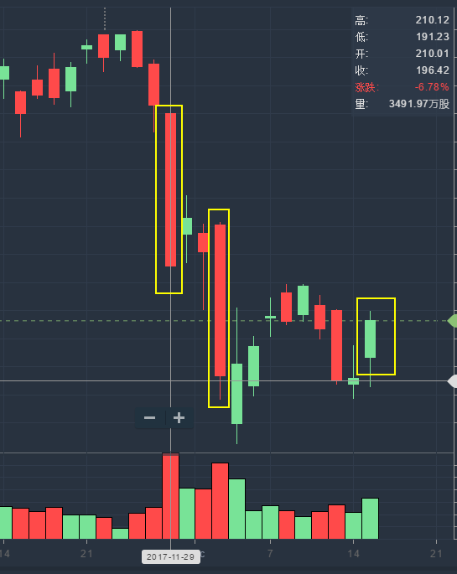

1、在11.29大跌的时候，自己当时也很惶恐，临睡前看了一眼，睡意全无，特的跑到雪球里去看发生了什么，看到洛杉矶美股总舵主说，这是市场抽疯不用理，瞬间心里得到了力量，198的时候加仓了25（这个操作是有问题的，首先你都不知道发生了什么，就去乱加仓，这是特别危险的，第二，自己是带了高杠杆的，乱加仓之后非常容易被强制平仓，以后，没有弄清楚情况后不要操作）；
2、12.5的时候，180开盘吓了我一跳，而且日内风控值已经小于0，有平仓风险，186.4抛了30股；
- 在11.29大跌6.78%，三个交易日后12.4再次大跌5.57%，并且两次成交量在平时的200%，符合自己的抛售规则，两次大跌3%以上，并且成交量是平时的200%，在12.6以190.3均价清仓了nvda，大概赚了3888刀；
- 从12.5之后的5天内，涨了四天，跌了一天，最高涨到194，中间一度很恐慌，害怕错误补仓的机会，总害怕这个策略这次不成立，股价一路就上去了，之前因为税改对科技股没有利好引起的调仓的恐慌已经过去了，思索了很久后发现。这种短期策略就是这样的，不可能每次都准确，如果错了，就要认输。只能眼光放长远一点，大多时候能够准确，长时间能够赚钱。想到这点心才重新安定下来。
- 12.13凌晨的时候，看到股价已经低于抛售点190了，先入59股，不知道后面会怎样，12.14早上起来的时候，看到大跌2.44%，说税改遇到阻碍，马上在186.25买入100股；
- 12.14，晚上的时候纠结好久到底要不要买，买的话，怕后面继续大跌，有强制平仓风险，只能被迫抛售；不买的话，害怕后面没有这样的机会了，总觉得这个是低点了，最后冒险买入，15号晚上突然报道说税改前景大好，三大股指大涨，nvda大涨2.73%，运气真好

2017.10月tal大幅回撤

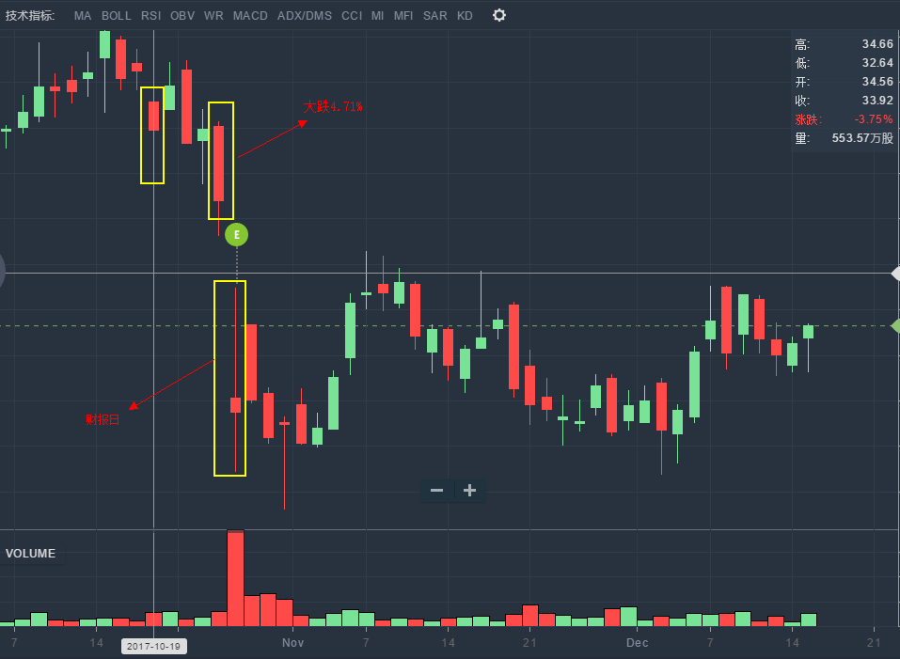

10.19的前三天，股价到达最高点36,10.19日跌3.75%，量553w，四个交易日后，24日，跌4.71%，量614w，平时成交量250w左右，两次成交量增加都达到了100%以上；当时想着下一个交易日26号就是财报了，公司特别优秀，财报应该会非常好，就没抛，结果，净利润没达预期，当天大跌14.33%，最后股价最低下跌25.6
当时，大盘非常好，没有利空消息，公司也没有利空，突然的大跌，而且两次跌幅超过3%，成交量大增，并且第二天就是财报，以中国公司的保密性，财报估计早就泄露，才会在财报的早几天机构出逃（两次成交量暴增100%，并且股价大跌4%左右），而机构才是决定短期股价走势的力量，短期内触摸到机构动向，跟着大佬走，准没错。
1、下行趋势，补仓不要急
17.5.9-6.9，发完财报，股票从103涨到168，
6.9-7.5，又从168跌倒139，
在6.20,159补仓38股，6.28,149.4补仓40股，
6.9日后有出现两个下跌指标
1、6.9，香橼机构发布NVDA做空报告，当天最高下跌10%，收盘跌6.4%，成交量暴涨318%；2、6.9，纳指跌1.8%，6.20，跌0.82%，6.29跌1.44%，FB，APPL，GOOGLE，AMZN，都在这期间出现过3-4次跌幅超过1%，短期看，科技股形成下跌趋势；
不要求自己在159的高点抛掉NVDA，但是，补仓的时候不要急，在这种下行趋势时，低点补仓就可以，不要怕股票创新高，再去补仓会少赚钱。
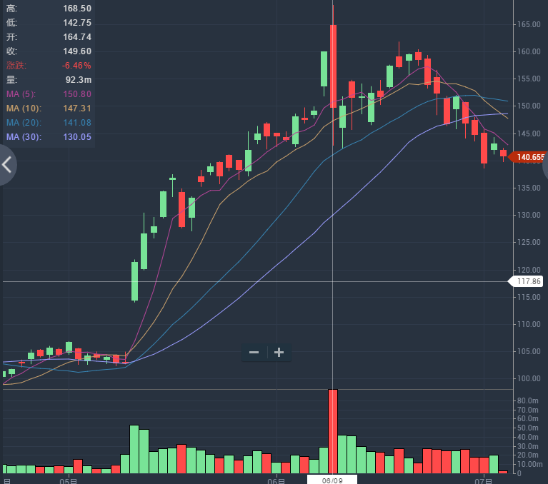

从7.5开始一直到7.12，连涨6天收复跌势，13号跌1.6%，14号，强势上涨2.6%，股市短期不可预测可见一般。
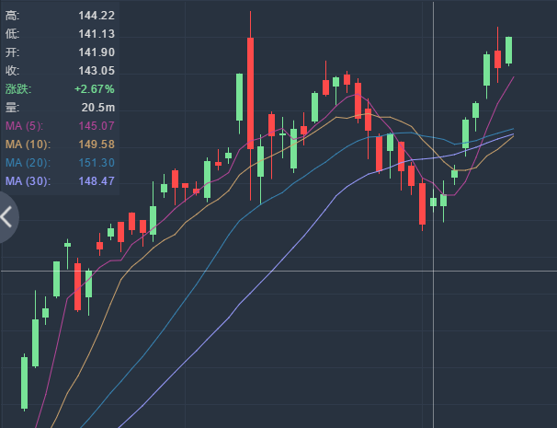

- 短期股价走势无法预测
对于多数人而言，对待选择的正确态度应该是避免把大量的时间花在视图“抄底”或“逃顶”上。从时间耗费的投入产出比的角度来看，对于一个公司的基本面而言，你研究了3个月，比一个研究了3天的人做出的投资结论的胜算要高得多。然而，你在一张K线上化为个月计算各种指标，也不见得比一个看了几秒钟k线图的人更准确。
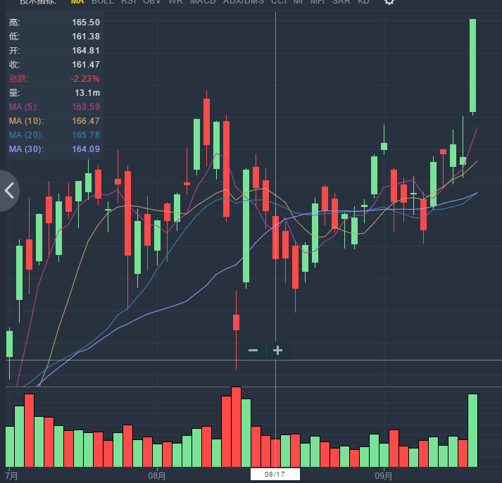
17.8.17清仓nvda，之后经常发神经，希望nvda大跌，股价在调整，又害怕踏空，把自己心态弄的很糟，以后坚决不做短线的。
9.15创新高直接飙到180，认输，被逼在179.47买入100股
换券商损失1200刀左右，相当于雪盈2年省下的融资利息
目前仓位nvda 60%多，tal 30%多，想要调下仓，保守一点，并不是nvda比tal涨幅就大
好未来目前感觉特别稳，增长也很强，市场空间也很大
Nvda还需要时间来确认，而且，市场对财富的要求很严格，稍微一点不达要求就有跌的风险，18 Q2，数据中心同比增长175%，不确定性比较大
想把仓位调成50%-50%；大概带1.75的杠杆，
刚好当前nvda 财报有点不及预期，大概会调整一段时间，想先平仓英伟达，再做仓位调整
nvda调整理由（无法确认，就算后面调整了，也是运气成分在里面的）：
- 数据中心，自动驾驶预期不达预期，造成突破174高点造成压力；
短期操作未知因素太多，不可控因素太多，等于将决定权交给别人手上，而且就算知道一些事情，未必就能确定对大盘是什么影响，对个股什么影响。就拿税改有进展来说，进展到什么程度，后面还会有什么难题，对那些股利好，这本身就是一个非常大的关联事件，需要耗费大量精力，更关键的是，把这些事情弄清楚，也不会保证获利，而且，事情发生时间具有偶然性，今天发生了，以后，还有多大利好，这些根本计算不清楚。
8.23说是特朗普税改有进展，大盘大涨，nvda2%多，到9.1号，nvda已经涨到171了，如果发完财报操作的时候，胜率是70%的话，现在的胜率最多有50%
即算是短期，一到二周的时间之内，影响股市的因素太多，根本无法确认股票到底会怎么走，即算最后符合之前的预测，也无法确认到底是运气还是实力
到了9.8已经是雾里看花，各种因素，影响综合一起，根本无法预料短期的走势，以后，放弃短期的波动，这个根本研究不清楚。

辨认股市顶点
每一个经济周期，都是一次财富的洗牌，一次大机会。
在趋势的尽头，别人恐惧你贪婪，财富的转换就这么简单。
牛市和熊市的转换往往导致收益率阶段的巨大波动。仔细观察这些成功的投资者，其几乎都有一个“暴利积累”的阶段——取得过在短短几年内获得十数倍甚至数十倍的回报的经历。而这种暴利几乎都指向同一个原因：在市场低迷期间重仓集中持有优质的个股，之后迎来牛市业绩与估值的向上双击。
在可能是股灾的情况下，果断的清仓退出，这是为了以后巨大的利益放弃的一点小芝麻。

但如果你认为宏观经济能告诉你股市会如何发展，你可能把关系弄反了，股市一般是宏观经济的先行指标。在世界大型企业研究会（The Conference Board）发布的经济先行指标指数里（包含十个指标），标普500指数常年上榜。但很多人却硬要逆反这个顺序联系，硬要在宏观经济里去找到投资股市的祥瑞。
每次都是股灾先爆发，再金融危机爆发。

“当名为‘流动性’的音乐戛然而止（金融危机到来），事情就大条了。只要音乐不停，舞蹈（捞钱）就不会停止。我们必须继续把这支舞跳下去。”
“When the music stops, in terms of liquidity, things will be complicated,” Prince said in 2007. “But as long as the music is playing, you’ve got to get up and dance. We’re still dancing.”

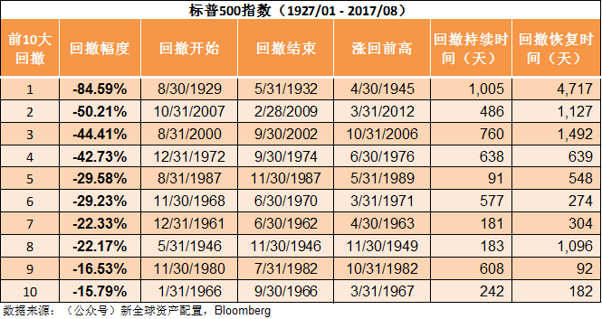

辨认股市顶点

2000，2008股灾的表现就不一样，没有固定的模式，只能说出现特殊情况的话，宁愿先清仓出场观望，也不要陷入其中后悔莫及。
对待股市，股灾要有敬畏之心。
换筹日两个指标：
- 大盘下跌1%或以上并且成交量高于上个交易日10%左右或者跌幅超过2%，确认为一个换筹点（最好是三大指数都符合要求），4-5周出现3个换筹点，赶紧清仓，等待市场信号（除了股灾恢复后的一两年之内，比如2010,2011年，其他时候都要清仓等待）；
- 在这4-5周时间里，指数整体看是下降的，不是出现3-5次信号，最后看指数还是上涨的，这种就是假的，
- 股市一片大好的情景，情绪一片乐观出现的信号，这才是最致命的。而不是，不实际影响美国经济的事情出现的引起的下跌，如15年12底的俄罗斯出兵乌克兰。
- 时刻关注标普均线策略，标普动量跟着策略，如果换筹日出现3个或以上信号，同时标普均线策略或者动量跟踪策略出现信号，则先抛掉股票，两个信号出现至少预示股市的调整到来，可以在调整完成后再买入，同时在这段时间仔细观察股市。
在接下来的时间里，如果指数超过了今年的最高点，也不要进入股市，否则，继续空仓等待。宁愿错过一些小利，而不要买在股灾的最高点，错过底部大把机会。
千万不要觉得股市已经陷入癫狂，就去做空，你永远不可能知道癫狂会持续多久，只有在股灾明显到来时买入做空标普etf。
成交量高于上个交易日表示，有多少人开始逃离股市了，是否对股市还保有信息，一部分聪明的人可能看到了一些危机的情况，才会出逃，可能代表着股市暴跌的开始
研究见换筹点.xlsx

辨认股市底部

第一次确认点，看到一项指数在高成交量的前提下暴涨，上涨2%以上，成交量高于平均值，还要高于前一天；
第二次确认点，主要指数大成交量的基础上激增1.5%-2%。
一两次确认信号并不意味着你可以毫不顾忌地买入，它只是告诉你可以买进一些率先强劲反弹、突破价格形态的优质股，同时，再次确认反弹是否成功也是至关重要的。
要记住：所有的牛市开始都是伴随着强烈的价格和成交量上涨而展开反弹的，等待和观察大盘表现绝对是值得的。
真正赚钱的时机是在新一轮牛市行情的头一两年，这段时间，你需要不停地确认行情，并全情投入，把握这段黄金时机。

其他可参考指标
三大指数都追踪，2000年的科网，由纳指在3月份开始引发大跌，当时，标普是等到8月份才跌破12月均线，可是等到12月份，纳指已经跌成狗，任何一个纳指大跌代表科技板块出现问题，道指大跌，代表工业板块出现问题，标普大跌代表整个市场出现问题，纳指，道指的大跌最终会引发整个市场的问题。
标普均线策略
均线就是计算投资标的过去一段时间的平均价格，然后跟现价比：如果现价比历史均价高，就继续持有，否则卖出。我这里用标普500过去12个月的价格均线和月底价格作比较，每个月根据信号来测试。如果月底标普500的价格高于过去12个月的均价（包含当月），则持仓不动；否则注意风险，与换筹点交叉观察，两个信号都出现，则清仓股票，股市会继续下跌。
标普动量跟踪策略
这个动量策略实际上跟均线策略类似，只不过这里的交易信号，变成了标普500过去12个月的总回报。如果标普过去12个月的总回报大于0，则继续持有，否则卖出。
同样的，在每个月月底，我计算此动量信号：如果过去12个月的动量（包含当月）大于0，继续持仓不动；否则注意风险，股市会继续下跌。
趋势跟踪策略在大盘上管用。但是在个股上不一定管用。因为大盘是个股的集合，大盘的方向是一种集体行为。而个股，其波动性非常大，而且时不时会有庄股。所以很多人拿着趋势跟踪做单个股票，亏损的概率就非常大了。

经济数据
1、PMI指数
制造业指数
50以上制造业扩张，50以下制造业萎缩，注意股市风险
http://data.eastmoney.com/cjsj/foreign_0_0.html

时间 | 值 | 备注
2017-09 | 58.8 | 同时创出2017年以及2011年4月以来的最高水平，幷且连续12个月处于荣枯线上方
2017年10月 | 58.70
2017年11月 | 58.20

2、十年国债收益
我们都知道美国已经进入了加息周期，但是历史上看当美国国债收益率低于5%的时候，加息往往会推动股票价格的上涨。3.5%，是一个预警信号，开始注意风险

时间 | 值
17.7.10 | 2.38%
17.8.11 | 2.19%
17.9.17 | 2.202%
17.12.14 | 2.356%

3、美联储加息
时间 | 利率 | 利率范围 | 备注
2017.3 | +0.25 | 0.75-1
2017.6.15 | +0.25 | 1-1.25 | 08年金融危机后第四次加息
2017.12.14 | +0.25 | 1.25-1.5 | 2017年第三次加息，预计明年加息三次

美联储现在既在加息又在计划缩表的原因在于，他们正在为下一次经济衰退做准备。
研究表明，美联储必须降低3%的利率才能走出衰退。

美联储的目的，说白了，就是维持经济的稳健运行。无论它的会议决议内容是什么，它都是以这个目的为出发点。而鉴于美联储官员的知识、经验及信息优势，市场应当有理由相信他们对经济形势的判断大概率是正确的（仅仅只是大概率）。 加息意味着在美联储官员看来，经济是向好的。正是因为如此，从历史数据来看，很多时候股市在加息的背景下依旧上涨。而降息则恰好相反，这说明美联储的官员认为美国经济可能会出现衰退的苗头了。正是因为如此，从历史数据来看，很多时候降低反而导致整个股市下跌。
所有关注美股的投资者，都应该明白，美股并不是一个政策市，决定它涨还是跌的归根到底还是企业的基本面和国家经济的基本面。 因为情绪导致的恐慌抛售和因为国家经济基本面恶化导致的抛售，完全不是一回事。 其中最简单的一个例子就是：英国退欧。 在英国退欧当年，全球股市平均下跌了4%以上，美国当天也有3%的跌幅。很多银行股直接开盘跌了6%。 但是结果呢，由于经济基本面没有恶化，恐慌情绪迅速消散。跌下去多少，就涨回来了多少。

美银美林(BofA Merrill Lynch)今年稍早的一张图形成呼应。下图显示，美联储每次紧缩周期通常都会导致一场金融“事件”。

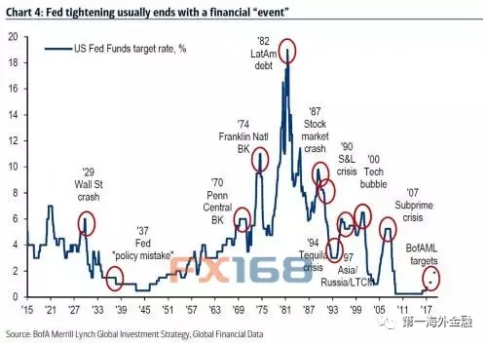

美联储历次降息时间表
时期 方向 时长 变动范围 备注
1970-1972 + 2 3.5-9 越战总需求旺盛,布雷顿森林体系将崩溃
1973-1974 - 1 9—4 对抗第一次石油危机
1975-1979 + 4 4—18 对抗通胀
1980-1981 - 1 18—8.5 对抗第二市石油危机
1981-1982 + 1 8.5--9.5 里根反通胀
1983-1986 - 3 9.5—6 反通胀造成衰退,引发拉丁美洲危机,再降息
1986-1987 + 1 6--8.75 维护强势美元,并治理通胀
1988-1993 - 5 8.75—3 87股灾,美元大贬值
1994.2-1995.2 + 2 3--5.5
1995.7-1998.11 - 3 5.5-4.75
1999.6-2000.5 + 2 4.75--6.5
2001.1-2003.6 - 2 6.5—1 网络股泡沫破裂,911危机
2004.6-2006.6 + 3 1-5.25
2007.9-2008.12 - 2 5.25-0.25 次贷危机扩散

4、其他数据
2000年3月互联网泡沫顶部时，标普动态市盈率27.2倍，10年期国债收益率6.2%
2007年10月金融危机泡沫前，标普动态市盈率15.7倍，10年期国债收益率4.7%。
今天（17.6.30）17.5倍的动态市盈率对应2.3%的10年期国债收益率。

我们再看整个美国国债的大周期。国债收益率在1981年9月30日见顶15.84%后，经历了30多年的收益率向下过程。所以巴菲特说看美股估值不能简单做历史对比，而是要对比同期美国国债收益率的水平。截止6月30日，美国国债收益率到了0.57%的水平，大幅低于过去60年平均的2.4%水平。而美国通胀也只有1.74%，也大幅低于过去60年平均的3.72%。

牛股记录
通过学习牛股，增强技术。

5.9日35买入nvda，在5.13日40抛掉
当初才开始买股票，不懂，赚了钱就抛
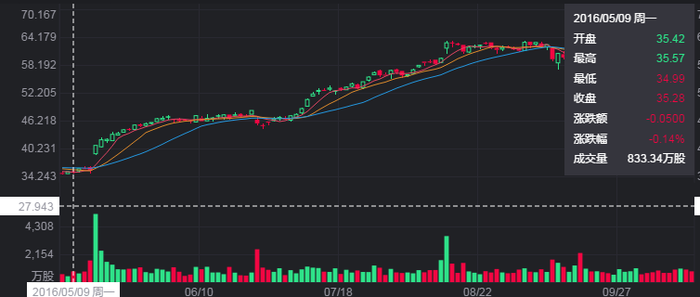

4.20日137买入ntes，在150的时候抛了
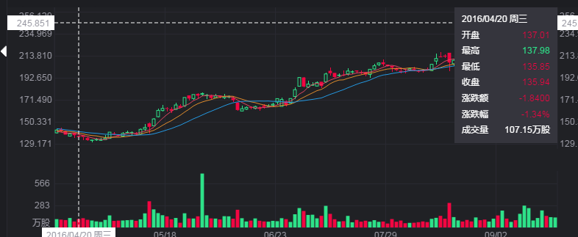

Wb

经过回调后，在16.3.1成交量上涨3倍，股价上涨，为买入点，两天后，成交量继续扩大，股价继续大涨，并在之后，多次价量齐涨
到10.31最高到55，差不多涨5倍
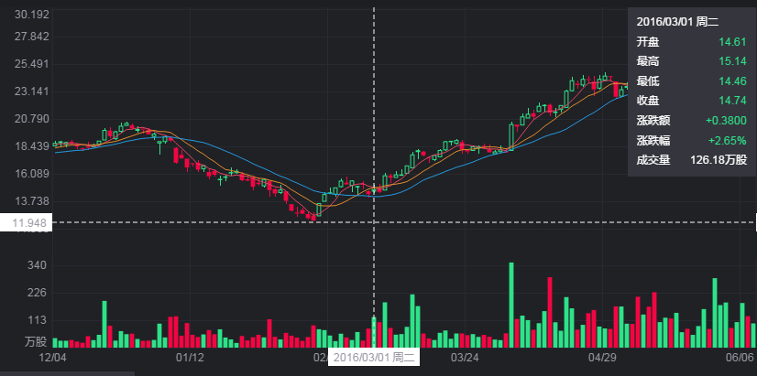

全球股市分析
中国股市是一堆国有企业烂帐没法解决，所以干脆上市融资，坑股民的钱，所以中国发生股灾那叫赌场失火，重新装修就能开业了，美国发生超大股灾，那就是经济危机，性质和你炸了美联储差不多，所以美股必须讲究公平公正公开，监管的十分严厉就是在此，曾经有香港某些人还以为那跟港股一样，想去内幕交易，然后被FBI叫去喝茶原因就在于此。

在证监会的第一次职工大会上，第一届证监会主席刘鸿儒开门见山讲了两句话。
第一句话是，做我们这个工作，要有充分的思想准备，股市下跌快了下面有意见，怕被套牢；股市上涨快了，上面有意见，怕影响社会安定；
不涨也不跌，上下都有意见，人家会说你办的不像市场，因此永远是会有意见的。
水平就是高，一句话总结了此后二十多年的情况

A股还有问题是好公司太少或者好公司都去国外上市了，比如，腾讯，阿里，百度，网易，新东方，好未来，很难出伟大的公司。
特别是财务造假太严重，当你根据财报作出公司基本面越来越好的决定，最后发现是财报作假了，这就没法弄了，会被坑死。

A股政策市，股市上涨基本是概念炒作的结果，港股越来越受大陆影响，坚定投资美股

一、中国股市为何与全球股市反向而行？
2015年4月14日，上证指数一路飙升到4160点，从2014年7月10日的2036点算起，涨幅已经突破了100%。和全球股市相比，我们的股市似乎是一个另类，别人都在涨的时候我们跌，别人温和不动的时候我们忽然间疯狂上涨。早在2014年10月时我曾断言，这一波股价上涨的原因只有一个，不是基本面，而是改革概念拉动股指。我的判断在经过几个月的检验之后完全得到证实。
首先，请看图13-1。我找了三个主要国家：美国、德国、日本，以及中国台湾、中国香港和中国内地A股（上证指数）来做比较。这个图是从2007年8月1日上证指数6000点时，一直到2014年的7月10日。为什么到7月10日呢，因为从7月11日起开始了这一波的巨大涨幅。我们看到，在这段期间内，美股涨了35%，德国股票涨了29%，而中国上证指数下降了53%。比较而言，我们的股市在这个期间内表现最差。
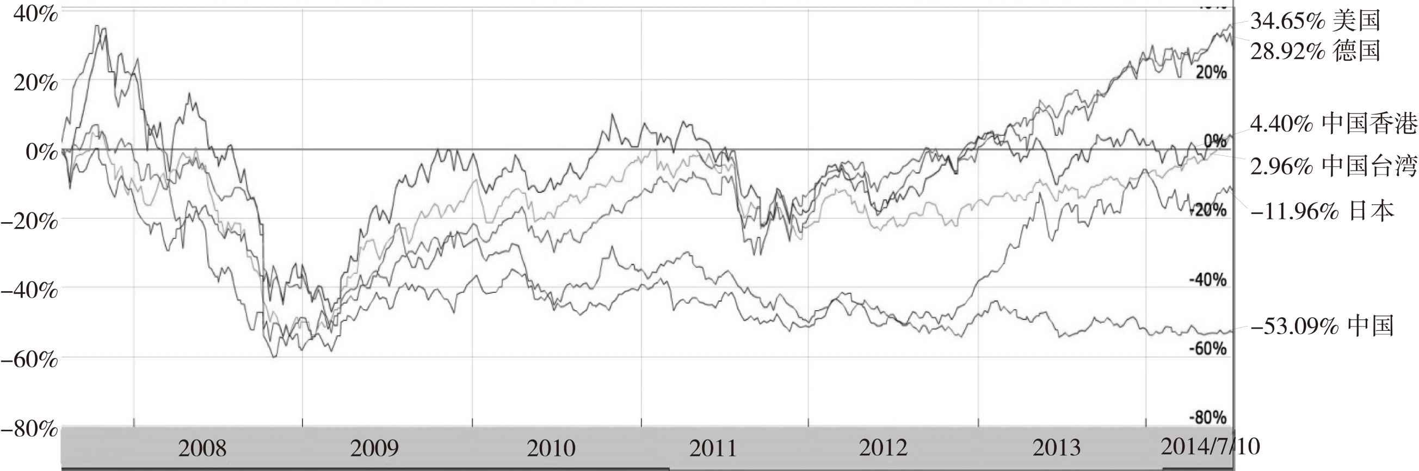
图13-1 2007年8月—2014年7月全球主要股指走势
2007年8月，全球股市都达到金融危机前的最高点，之后的金融危机导致全球股市全线下挫，直到2009年危机过后才开始缓慢地回升。到了2014年7月，全球股市基本上都收复了失地，回到了危机前的水平。其中美国涨幅最高，标普500比金融危机以前上涨了34.65%。德国DAX指数上涨了28.92%，德国是传统制造业大国，本身受金融危机的冲击就没那么大。日本比较不争气，再加上“3▪11”东日本大地震的影响，经济恢复得很慢。直到2012年安倍开始量化宽松，才让股市稍微上涨了一些，但是也没有达到金融危机前的水平。而中国则跌幅领先全球，和金融危机前相比下跌了53%。
再来看图13-2。这是从2014年7月11日到2015年5月5日的全球股指走势。我们看到，这个期间内，全球股市涨幅基本在20%左右，日本股市因为基数低，涨幅稍微高一些，是30%。而中国股市领涨全球，涨了115%。
看到这里大家是不是有一种感觉，中国的股市要么表现最好，要么表现最差，完全没有可预测性。我请问各位，你紧不紧张？你敢投资吗？这就是为什么不管你赚钱也好，赔钱也好，你打心底里对中国股市是不敢信任的。
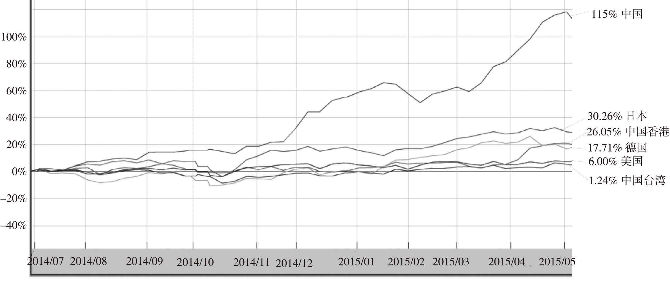
图13-2 2014年7月—2015年4月全球主要股指走势
因此这里我要谈一个重要的话题，那就是中国的股市是“政策市”吗？中国的股价到底有没有反映基本面？专家学者和学校的老师都会告诉你：一个真正好的股市应该完全反映经济的基本面。我们来测试这个说法是不是正确的。
二、美、德股市何以在危机之后一路走高？
我们都知道2008年金融海啸爆发之后，中国政府当时采取了我一直批判的4万亿刺激政策。我一直呼吁政府不要投这4万亿，而是用这笔钱来振兴中国的制造业。如果当时政府采纳我的建议，给民营制造企业连续免税费三年，那么制造业一定会被拉动起来，利润成倍上涨，股价就会随之上去。同时，企业有了更多的钱搞研发、给员工发更高的薪水。薪水上去之后，消费就增加了。于是，老百姓财富增加了，消费也增加了，最终通过消费来拉动中国经济。这就是我当初的建议，很可惜，政府并没有采纳。
而美国和德国政府就采取了与我的建议相似的政策。我以美国为例，2009年9月，美国政府推出《美国创新战略：促进可持续增长和提供优良工作机会》；2010年8月，奥巴马推出《制造业促进法案》，降低部分进口商品的关税以减少需要进口零部件进行生产的企业成本，全面拉动制造业，
通过制造业的回暖拉动美国经济的复苏；2012年2月—2013年3月，奥巴马政府再次推出企业税改革方案，重点对创造本国就业的美国本土制造商加大减税幅度，鼓励在美本土的投资，减少甚至终止对海外投资企业的税收优惠。
我们看到，正是这一系列的制造业振兴政策，拉动了美国经济强力回暖。我以实际数据说话。2013年美国制造业占美国GDP的比重为13.9%，并且创造GDP的增量超过了14%以上，这是不得了的成就。2012年和2013年美国GDP增幅分别为2.8%和1.9%，其中制造业的贡献分别为0.77%和0.84%，高于同期服务业对GDP的贡献。除此之外，再给大家一组数据。2015年2月，美国就业市场达到了20年以来的最佳状态，失业率已经降至大萧条以来的最低谷，只有5.5%。其结果是，美国的经济全面向好，股指一路走高，请看图13-3。
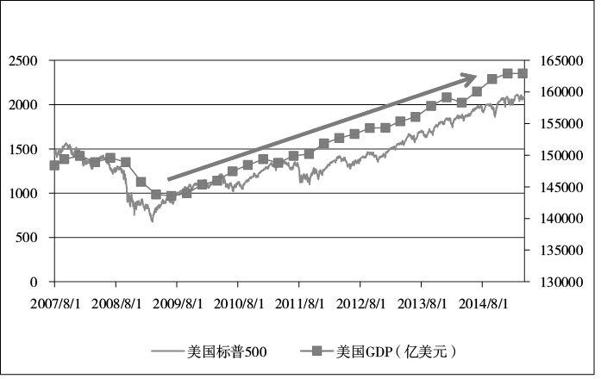
图13-3 2007年8月—2014年8月美国股市与GDP走势
那么我们观察一下，美国的股市能不能反映经济的基本面呢？完全吻合。换句话讲，美国股市的走高完全反映了美国经济的欣欣向荣。美国的制造业将来一定会蓬勃发展，所以美国未来的GDP还要涨，美国股市也要跟着涨，就像图里的那个箭头。我建议各位朋友，如果你手头有闲钱的话就换成美元，炒美股，将来还要涨。
那德国呢？2009年德国实际国内生产总值下降4.7%，这是联邦德国历史上最严重的一次经济衰退，股市随之下跌。而德国采取的政策也是推动制造业发展，德国经济从2010年开始回暖。2010年德国GDP增幅达3.6%，这是两德统一后近20年来最快的年度增长。2015年再次快速上涨，德国已经领先欧洲实现复苏。2015年3月德国失业人口降至293.2万,失业率降低至6.8%，这是德国1990年3月份以来的最低失业率。德国经济部称，预计2015年德国经济将增长1.5%，2016年将增长1.6%。
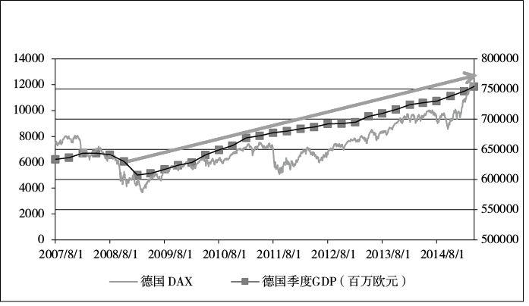
图13-4 2007年8月—2014年8月德国股市与GDP走势
德国经济向好的结果迅速在股市反映出来，请看图13-4。2015年以来，德国DAX股指累计涨逾21%，领先于欧元区的15%的涨幅，也领先于除中国外的全世界。结论就是，德国的股市走向也反映了经济的基本面，而且德国的制造业还会蓬勃发展，德国经济还会继续向好，股市还会走高。所以我也建议各位朋友，可以把你手中的闲钱一部分换成欧元投资德国股市。
到这里我们可以得出结论，美国股市也好，德国股市也好，都完全反映了各自国家的经济基本面。这是为什么？我认为最根本的原因是欧美的股市都是以机构投资者为主。美国1000家大企业的所有权数据显示，机构投资者在股市总市值中占比超过70%，企业的最大股东一般不是创始人及其家族，而是机构投资者。机构投资者持股有什么好处呢？那就是机构投资者是理性投资者。具体我从以下三个方面来说明。
第一，机构干预公司治理，保护股东利益。对于公司治理，机构会向公司提交提案，如限制经理人薪水、提名董事等。私下协商也是常用的方式，美股最大的五家养老基金（TIAA-CREF、CalPERS、CalSTRS、SWIB、NYC），它们70%的股东提案都能在私下得到解决。
第二，曝光劣迹公司。这个很重要，机构投资者作为一个群体是有共同利益的。他们成立了一个机构投资者协会，协会把那些长期绩效低劣的上市公司列入“黑名单”当中，通过曝光的方式向这些公司的董事会和管理层施加压力，迫使他们改善自己的经营。如从20世纪80年代开始，养老基金CalPERS每年出版一本“业绩不佳公司目录”，1993年机构投资者委员会也出版了一本“低业绩公司目录”。机构投资者手握大把现金去投资，企业一旦上了这个名单基本就等于被判死刑了，所以这招非常厉害。
第三，集体诉讼。集体诉讼是指由一两位原告任“首席原告”，代表众多受害者提出诉讼来维护股东的权益。这种方式最开始来自于12、13世纪的英国，后来在1996年正式被纳入了美国的《联邦民事程序法》。
正是因为有这三个法宝，机构投资者可以很好地监督上市公司行为，从而使股市呈现出理性的一面，可以很好地反映经济基本面。经济变好，企业预期回报就高，股价就随之上涨，这是一个透明的过程。
三、中国股市能够反映经济基本面吗？
既然根据我们的分析，美国、德国的股市都反映了基本面，那我们看看，中国的股市能不能够反映基本面呢？请看图13-5。中国的GDP这几年都是向上走，而中国的股市非但不能够反映中国的经济，而且大部分的时间还处于相反的状态，也就是说呈现负相关关系。
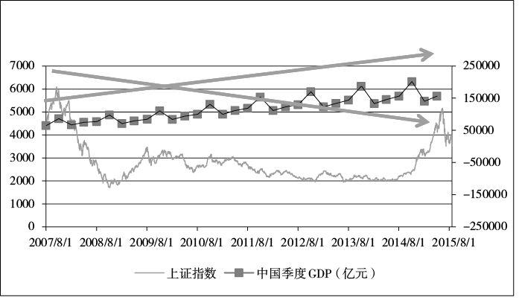
图13-5 2007年8月—2015年8月中国股市与GDP走势
进入2015年，中国经济非常困难，大量制造企业没有订单，而股市却一路疯涨。中国的股市基本上是“政策市”，股市上涨基本是概念炒作的结果，这一点我在下一章再具体来谈。我在这里必须再次强调的是，中国的制造业危机从来没有得到相关部门的重视，这将会带来严重后果。我们必须学习美国和德国的经验，只有制造业才能够真正拉动经济，因为只有制造业才能够真正创造财富。
四、2012年之后香港股市深受内地影响
接下来我们谈谈各位比较关注的香港股市。如图13-6所示，从涨幅来看，2007—2014年，德国股票涨幅61.65%，美股44%，而港股只有20.87%。我们如果把美国、德国、中国香港以及内地A股做一下比较，会发现2012年年底之前，港股的走势和美国、德国基本一致；2012年之后，港股涨幅开始明显落后于美国和德国；而进入2013年，港股的走势开始和内地A股同步。随着A股暴涨，恒指开始疯狂上涨，一直到2015年4月13号，收盘28016点，涨幅14.4%。
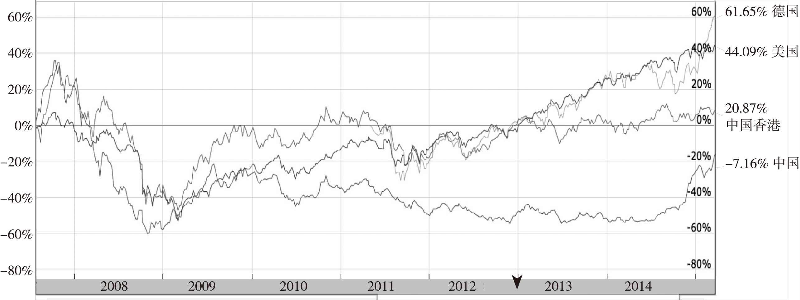
图13-6 2007—2014年全球股指走势
这有几个原因。2012年，保监会发布《保险资金境外投资管理暂行办法实施细则》，放宽10万亿保险资金境外投资范围，放开保险资金投资香港主板市场。2012年年底，香港的人民币存款有6030亿元，到2013年年底增加到8300亿元，2014年年底突破1万亿元，现在也保持在这个水准。2015年3月31日，保监会又发布了《中国保监会关于调整保险资金境外投资有关政策的通知》。其中的一条核心内容是：拓宽险资境外投资范围，增加了香港创业板股票投资。
2014年11月17日，沪港通股票交易开通，方便境内资金流入港股，从而对港股形成一定的支撑。沪港通总额度为2500亿元，截至2015年4月14日还剩1820亿元的额度。也就是说，已经有680亿元在这半年内进入港股。2015年3月27日，证监会发布《公开募集证券投资基金参与沪港通交易指引》，允许公募基金通过沪港通直接投资港股。
这一连串的政策使得大量国内资金通过这些合法渠道进入了香港，从而影响了港股走势，其结果之一就是，国内的“政策市”和概念炒作也会波及港股。过去的香港对我们而言属于不同的经济体，因此港股还有一个避险的功能——如果中国内地股市行情不好，我们还可以炒港股。但是我们发现，2012年之后，香港股市和内地股市走势越来越趋同，已经失去了避险的功能。对我们而言，香港股市的重要性已经大幅下降。

时代趋势
消费升级，就是文化、教育、旅游、娱乐、健康、财富管理等的方向，这是整个未来十几二十年最确定的大趋势。
科技方面：无人汽车，电动汽车，人工智能，vr，ar
1）云计算；2）人工智能；3）自动驾驶；4）硬件升级；5）医疗科技

选股体系
买股票和一般人买农场、买房子没什么区别。
买股，重要的并非是所买股票已有的涨幅，而是它还会有多少涨幅；如果卖股，重要的并非是所卖股票已有的跌幅，而是它还会有多少跌幅。
这个理念对于大盘同样适用，不要因为大盘已经跌了很多而乱去抄底，只要大盘还有下跌的趋势就必须谨慎；也不要因为大盘已经涨了很多就不敢买入，只要大盘还在上涨的趋势中就敢于出击。
选股，就是选出随着时间的推移，越大越强的公司。
T神认为你至少能回答这么几个问题：客户或者消费者为什么会购买这家公司的产品或服务？什么情况会使客户停止购买或者变节于竞争对手？这家公司与其竞争对手相比到底牛逼在哪里？公司如何盈利？有什么会让这家公司的盈利能力增或减？是什么推动了这家公司的业绩增长？关于这家公司五年内的前景我有多大把握？我能否在该行业里发现一个绝佳的机会？云云。

首先判断这个企业10年后也一定要存在，且逻辑上有更好的可能，这是前提，毕竟投资最大的风险是企业消亡

有些股票，你有持仓，但是下跌时你心里一点也不慌，甚至希望它多跌一点好让你加仓，这说明你对改股票已有足够了解，对其内在价值和未来前景有比市场更为精准的把握，因此市场价格的波动已经不会影响到你的情绪了。对这些股票而言，下跌只是提供一个更好的卖点罢了—买之后的淡定，源自买之前的分析。
还有些股票，涨的时候让你豪情万丈，跌的时候让你肝肠寸断，这样的股票不碰也罢，因为你还没有研究透。买股票之前问问自己，下跌后敢加仓吗？如果不敢，最好一开始就别买，因为价格的波动是不可避免的。

投资分析基本工具：
- 波特五力分析。不要孤立的看待一只股票，而要把一个公司放到行业的上下游产业链和行业竞争格局的大背景下分析，重点搞清楚三个问题：公司对上下游的议价权、与竞争对手的比较优势、行业对潜在进入者的门槛
- 杜邦分析。弄清公司过去5年究竟是靠什么模式赚钱的（高利润、高周转还是高杠杆），然后看公司战略规划、团队背景和管理执行力是否与其商业模式一致。

我一直强调胜而后求战，愿意买已经把竞争对手打趴下的公司，而不是战而后求胜，在百舸争流中猜赢家。就像百度，腾讯这种股票，一直等到它们把对手打趴下，在优势已经很明显的2005年再买，也还有几十倍的空间。

对于多数人而言，对待选择的正确态度应该是避免把大量的时间花在视图“抄底”或“逃顶”上。从时间耗费的投入产出比的角度来看，对于一个公司的基本面而言，你研究了3个月，比一个研究了3天的人做出的投资结论的胜算要高得多。然而，你在一张K线上化为个月计算各种指标，也不见得比一个看了几秒钟k线图的人更准确。

2017 Q2(2017.8.22)财报发布后，陌陌投资人用20%的暴跌，回报200%以上的营收和利润增长，这再次说明，决定一家互联网公司价值的，是其构建未来行业地位的能力，而非当前赚了多少钱，而在这方面，陌陌给出的信心显然还不够。

好公司的两个标准
一是它做的事情别人做不了；
二是它做的事情自己可以重复做。
前者是门槛，决定利润率的高低和趋势；后者是成长的可复制性，决定销售增速。如果二者不可兼得，宁可要有门槛的低增长（可持续），也不要没门槛的高增长（不可持续）。门槛是现有的，好把握；成长是将来的，难预测。

公司的目标在于创造价值，财报分析应该以价值为核心。公司的价值为公司整个寿命期内创造的自由现金流按照一定的贴现率贴现后的现值。在投资决策中，只能有这个唯一的、绝对的价值标准，而不能采用多重标准。
有个常识容易被人们忽略，那就是持续的增长相当艰难。数学会告诉我们，如果一家上年营业收入为10亿元的企业，保持20%的增长，大约在70年后，其营收就会相当于上年整个地球所有国家GDP的总和。显而易见这是不现实的。因此，看待企业营业收入增长，需要防止自己过于乐观。

在基本面分析中最重要的是那些静态的、本质的、规律性的分析，而不是动态的订单之内短期的经营情况。

一个成功的投资者应该能够把行业到底竞争的是什么说清楚，把这个行业是得什么得天下弄明白。

品质
品质就是搞明白这是不是一门好生意
总结一下，判断一个公司所在的行业好不好，首先看行业竞争格局是不是清晰，领先者有没有品牌的美誉度，领先者产品的售价是不是显著高于其他竞争者，领先者有没有网络服务的优势，有没有规模效应，产品的销售半径是不是相对比较小（不用参与全球竞争），是不是有回头客，是不是低单价（下游对价格不敏感），是不是转换成本高，领先者是不是有先发优势，技术变化是不是没那么快。对品质的判断有很多指标，核心是“这是不是一门好生意，有没有定价权，是不是一门容易赚钱的生意”。
品质的判断1：是不是一个好行业
我认为选一个好行业是成功投资的基本条件。
公司品质的好坏，关键看能不能有定价权
品质的判断2：差异化竞争
差异化竞争和同质化竞争的区别。为什么钢铁行业赚不到钱？因为提供的是同质化的产品。为什么航空业在国外长期赚不到钱（在国内可以赚钱，因为大的只有3家，而美国有多家）？因为提供的基本上是无差别产品（当然细究之下还是有一些差别的，例如航空公司的历史安全记录、机型等）。为什么白酒好赚钱？因为它是一个差异化的产品。可口可乐好赚钱，也因为它是一个差异化产品。
差异化的关键在于能不能提价，提价之后是不是不影响销售。
差异化产品的第一个标志是品牌
差异化产品的第二个标志是有回头客，即用户黏性
差异化产品的第三个标志是单价不要太高
差异化产品的第四个标志是转换成本
差异化产品的第五个标志是先发优势
好的行业里，领先企业通常有较为明显的先发优势。我比较喜欢买的是龙头，而且是有先发优势的龙头。只要在行业内领先，后面的公司一辈子也追不上，这就是先发优势。

符合时代背景
如果nvda真的能领导新一波浪潮的话，必然有不断的利好出现，使其越来越强，一直到垄断的地位，等时间来证明一切。
新兴的技术要有大型公司应用，并且应用能够落地，产生利润，而不是一个概念，至少要到这一个点，才可以投股票。
认识一个行业，不妨做一道填空题：得___者得天下，用一个词来概括这个行业竞争的是什么。
符合时代背景的公司，
- 背后必然有巨大的市场空间，甚至于微软，Google，Facebook、苹果这样的国际巨头背后是整个全球市场；
- 代表着最先进的生产力，对社会发展产生推动作用，不过背后也代表着如果看错了生产力，可能就会全军覆灭，所以要等到被证明有商业价值后才去投资
每一次的科技变革都首先需要硬件突破，2000年网络股泡沫依靠了思科路由器，这一次移动互联网时代依靠了苹果的智能手机。下一次人工智能的革命需要英伟达芯片。
而每一次硬件创新的公司，最终都能成为全球市值最大的公司之一，如果英伟达拥有的是人类未来，那么目前市值依然有空间。
最终最牛逼的还是做软件的公司，微软，Google

对政府扶持的新兴行业要谨慎
因为政府的支持其实是增加了供应，增加了行业的竞争对手。

公司是否满足了时代的需求？推进了时代的发展？如果是，那就是符合时代潮流的好公司。

我们投资英伟达，投资的是什么？
投资这个时代的主题。
我们知道，成长股投资最大的风险，就在于我们永远不知道这个公司的超预期增长什么时候会结束。
成长股的估值中是包含着投资者的巨大预期的，但这个预期不可能永远持续下去，增长总有放缓的一天，一旦这个势头结束了，就会迎来业绩、估值的双杀，被投资人纷纷抛弃，一地鸡毛。
这就像怀里揣着一个定时炸弹睡觉，让人提心吊胆，夜不能寐。
在这种情况下，最好的选择，就是买入那些天花板足够高，市场空间足够广阔的行业。比如电商、搜索，足够强的主流需求，这些行业里的公司，像亚马逊、谷歌，涨了十几二十年也没有结束。
相反，那些垂直领域里的小而美，则是要时刻提防的，比如运动手环的Fitbit，运动相机的GoPro（比如：瑜伽运动服，lululemon，虽然增长了15倍，但是两年左右时间，市场就饱和了，练瑜伽的人才可能买，市场太小），需求太小了，增长个一年半载就到头了，让人防不胜防。
那么，我们这个时代的主题是什么呢？
人工智能、AR游戏、无人驾驶汽车，所有这些，最终都指向了英伟达。

近一百多年来，总有一些公司很幸运的、有意识或无意识地站在技术革命的浪尖之上。一旦处在了那个位置，即使不做任何事，也可以随着波浪顺顺当当地向前漂十年，甚至更长的时间。在这十几年到几十年间，它们代表这科技的浪潮，知道下一波浪潮的来临。
从一百多年前算起，AT&T公司、IBM公司、苹果公司、英特尔公司、微软公司、思科公司、雅虎公司和Google公司，Facebook公司，亚马逊公司，都先后被幸运的推到了浪尖。虽然，它们来自不同的领域，中间有些已经衰落或正在衰落，但是它们都极度辉煌过。它们都曾经是全球性的帝国，统治着自己所在的产业。
这些公司里面大大小小的人在外人看来都是时代的幸运儿。因为，虽然对于一个公司来讲，赶上一波浪潮不能保证它长盛不衰，但是，对于一个人来讲，一生赶上这样一次浪潮就足够了。对于一个年轻人来讲，最幸运的莫过于赶上一波大潮。
我研究的美国十倍股以那些耳熟能详的大白马为主，所以很少有几年就上涨十倍的。一般都是在4-5年之间完成十倍涨幅的，有些像新巴克这样的十倍股都要从09年金融危机的大坑算起。但是要做一些总结的话，这些牛股真的都有时代的背景。比如2012年以来涨幅达到16倍的Netflix，对应的是流媒体和智能电视的时代崛起。互联网入口取代了传统的电视媒体入口。媒体也从原来的实体内容（DVD)转向了互联网流媒体内容。这个趋势甚至和国内过去几年的视频网站发展类似。互联网的流媒体内容取代了曾经大热的盗版光碟。甚至大量家庭今天已经不再用DVD播放器了。我们再看亚马逊，2009年之后也达到了十倍的涨幅。2015年甚至出现了一个奇特的现象：代表互联网电商的亚马逊涨幅超过100%，而四大实体零售商Macy's, Nordstrom, Sears和Kohl's都出现了超过20%的跌幅。这些实体电商也都做过类互联网的转型，Macy's曾经一度还挺成功。但这也再一次说明了，整个互联网电商渠道对于传统渠道的颠覆和取代。属于这些实体店的时代已经过去了。我们再看看消费品，Under Armour自从2009年以来，股价上涨25倍，也有鲜明的时代背景特征。过去十年，体育行业最大的变化就是功能性在加强，品牌性在弱化。二十年前，大家恨不得跑步，走路都穿耐克的乔丹篮球鞋。许多人对于鞋子的功能还停留在气囊。大部分穿着旅游鞋在跑步，去健身。今天，我们发现运动品的功能性大大增加。光鞋子就有好几十种。而Under Armour就是受益于整个运动品的功能性增加。在此之后，才有了时尚型和标签性。我们再看餐饮，过去几年肥胖一直是美国人乃至全球人口的通病。我曾经和朋友说过一个玩笑，在美国怎么看穷人还是富人，就看身材好了。穷人一般比较胖，因为垃圾食物便宜。富人就比较瘦。于是美国开始流行eat light的潮流，这也成就了以健康为主打的墨西哥连锁餐厅Chipotle。当然，另一个真正的时代背景是科技。过去十年是科技大爆发的十年，大部分牛股都必须有科技元素。包括Netflix, 亚马逊这类科技股。连Under Armour都有科技的元素。星巴克依靠移动支付拉动同店销售。达美乐披萨依靠APP带动外卖。
了解我们的朋友都知道，我们一直提倡去寻找树木背后的那片森林。在投资上，看单个公司出错的概率很高，但是看一个行业出错的概率就低得多。那些历史大牛股们，往往背后有强大的时代特征。把握鲜明的时代特征，能让投资主线变得更加清晰。历史上来看，alpha是非常难获取的，捕获beta就简单一些。更重要的是，只有在beta机会面前，一个人才能敢于重仓。
这个时代的主题，AI，自动驾驶汽车，领先股nvda，即可放心去买，敢于重仓。

为什么是现在？
用户的需求可能被迁移、被激发、被重塑、被抑制等等，但就是不可能被创造。
所以，如果你说你要做一个事情，是不立足于外部环境变化的，而是一个完全新的创造用户需求的事情，我完全不会相信。
「为什么是现在」背后隐藏的含义就是，外部环境发生了什么变化，让这个事情在当下发生（不是过去，也不是将来）成为可能。
（有时判断大趋势其实没那么难，真正难的是掌握好时机，不早也不晚，早了就是先烈、晚了就来不及。）
所以，我想任何事情、任何公司、任何行业的时候，都会强迫自己首先想清楚这个问题：为什么是现在。
知道了为什么是现在，就知道了什么变了，也就知道新的供给关系和稀缺资源是什么。
这又带来了两个好处：
1）这里的稀缺资源其实就是所谓的用户需求。所以很多时候揣摩不出来的用户需求，换个角度从外部环境的变化去推演，反而会更简单。
2）有了对稀缺资源的推演，更有利于判断团队和创始人的能力是否适合做件事。
我总说看事情要找对症结，这里的稀缺资源就是症结，那团队是否有对症下药的能力也就呼之欲出了。
比如一个事情的稀缺资源是技术，那就去找技术最厉害的；如果一个事情的稀缺资源是渠道，那就去找渠道最厉害的。这有助于我们最终选择一个合适的团队来投资。
讲到这里，继第一个问题 Why Now 之后，第二个问题也就出来了，作为创业者要想的是 Why Me，作为投资人则要想 Why You 之类的了。
「为什么是我」这个问题背后的含义就是，哪怕外部环境变了，人们的需求被重新挖掘了，那为什么是你能够有这个能力去满足用户需求，去赚这个钱呢？
哪怕你暂时有能力满足用户需求了，但是这是因为你自己独特的能力吗？你的这个能力有壁垒吗？你的这个能力是稀缺的吗？
这里，我们可以再引入一个概念，我自己管它叫占位理论。
我觉得，每一家公司，最终都要在某个位置上做到第一名。所谓的战略的价值，就是要么帮助公司在当前领域内通过各种方式做到第一，要么就是帮助公司转型，寻找一个新的领域做到第一。
这里的第一有两种，第一种是真的第一，而第二种是唯一（有被收购的价值）。但本质其实都一样，就是有足够强的壁垒。
所以，不管给我什么新的公司和行业，我都会通过不断地研究 Why Now 和 Why Me 这两个问题，去进行投资的分析与判断。

行业的竞争格局
行业竞争格局是不是清晰，领先者有没有品牌的美誉度，领先者产品的售价是不是显著高于其他竞争者，领先者有没有网络服务的优势，有没有规模效应，产品的销售半径是不是相对比较小（不用参与全球竞争），是不是有回头客，是不是低单价（下游对价格不敏感），是不是转换成本高，领先者是不是有先发优势，技术变化是不是没那么快。对品质的判断有很多指标，核心是“这是不是一门好生意，有没有定价权，是不是一门容易赚钱的生意”。
之前在tal与momo之间犹豫，到底该买哪一支股票，后面在网上一查，直播行业国内现在有300多加平台，证明这个行业没有门槛，处于初期，结果无法预料，一下就否定了momo。
最好也最容易研究的竞争格局是“月朗星稀”，就是一家独大，其他竞争对手都不成气候。例如，一家生产原材料的企业所处的本来是生产同质化中间产品的烂行业，但是它占有了该细分领域的中低端市场近一半的市场份额，行业第二名的市场占有率还不到它的1/5。因此，即使是在2011年行业低迷、竞争对手纷纷亏损的背景下，它还能保持10%以上的净利润率。这就是得益于“月朗星稀”的行业格局。
稍差一些的竞争格局是“一超多强”，彼此之间虽然有竞争，但老大的优势还是很明显，例如工程机械、客车以及某些汽车零配件，行业老大的市场占有率远超老二、老三，龙头企业的规模优势、品牌认知度和服务网络优势令竞争对手难于追赶。
再次一些的竞争格局则是“两分天下”和“三足鼎立”。空调是两分天下，所以过去六年空调龙头企业的股价涨了十几倍，同为家电制造但是竞争格局更为分散的电视企业则无法相提并论。
最差的竞争格局就是“百花齐放”、“百舸争流”的高度竞争行业。这种充分竞争的行业一般是吃力不讨好的行业，长期投资者不妨等待他们通过竞争分出胜负之后再投资。许多人都担心等行业竞争分出胜负后再投资会太迟。其实，只要看一下腾讯、百度、谷歌等公司的情况，他们在几年以前就已经击败行业内的其他对手成为一家独大的“月亮”了，但是过去几年的投资回报率依然不菲。
“数月亮”的行业还有一个不太好听的名字：寡头垄断行业。寡头垄断也分两种：国家给的和市场给的。国家给的寡头垄断（例如公用事业）往往伴随着价格管制，长期投资回报一般不会太高。只有市场竞争、行业洗牌后产生的寡头垄断才有定价权。中国的行业大多竞争激烈，真正靠市场洗牌后产生的寡头行业并不多。
对投资者而言，等企业竞争分出高下，在“月朗星稀”、胜负已分的行业中投资行业龙头，是胜而后求战；在那些竞争者多如繁星的行业中硬要去猜谁是最后赢家，是战而后求胜。两种投资方法孰优孰劣，不言自明。

行业空间
有行业空间才能有业绩增长的空间，才能给人想象空间。
一定是选择发展空间足够大行业，相反，那些垂直领域里的小而美，则是要时刻提防的，比如运动手环的Fitbit，运动相机的GoPro（比如：瑜伽运动服，lululemon，虽然增长了15倍，但是两年左右时间，市场就饱和了，练瑜伽的人才可能买，市场太小），需求太小了，增长个一年半载就到头了，让人防不胜防。
我们在行业上要避免这些夕阳的行业，同时还要避免刚开始百舸争流的行业。一些新兴行业刚刚发展的时候，大家都认为这个行业好，有100家天使投资人往里面扑、50家VC往里面冲，公司之间打价格战，这样的行业你不知道谁是赢家。孙子兵法说，要胜而后求战而不要战而后求胜。所以看行业空间，我们要避免掉在夕阳行业的阶段，也要避免初期百舸争流的阶段，我们要的是成长期和稳定期。

不可否认微软是一家伟大的公司，具有良好的内在价值。
但是在2000年之后，行业已经没有想象空间，股价从2000的40左右，一直波动到2015.10月才重新突破50。
没有行业增长想象空间，即使强大如微软股价也无法突破。

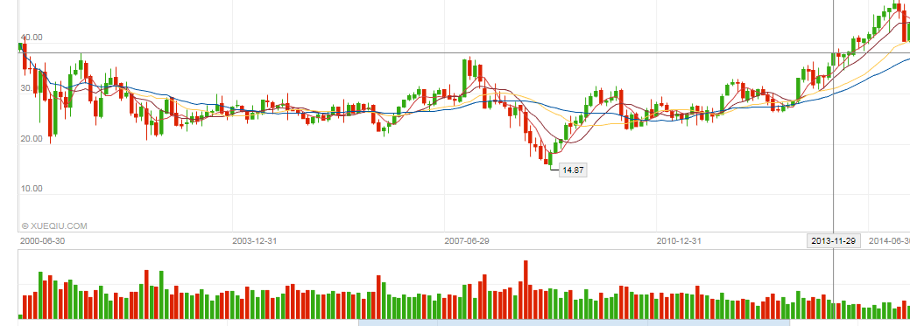

护城河—可持续性的优势
如果竞争对手知道你的秘密却不能复制，那就是一种结构性的优势，那就是一条护城河。
决定一家互联网公司价值的，是其构建未来行业地位的能力，而非当前赚了多少钱。
最好的情况下是护城河使企业能够形成垄断，苹果垄断了高端手机和电脑，谷歌垄断了搜索，微软垄断了PC操作系统和办公软件，facebook垄断了社交网络（中国除外），亚马逊垄断了美国的电商而且在云计算也处在绝对领先地位，中国的这两巨头大家都很熟悉了，阿里巴巴垄断了国内的电商，而腾讯垄断了国内的社交网络。
那持有这些股票就真的没有风险了吗？风险当然有，垄断者也有可能被颠覆。但是帝国不是一天建成的，同样也不会一夜之间坍塌。大清帝国从1840年鸦片战争被打开国门到1912年清帝正式宣告退位，中间还苟延残喘了72年。现在的这些垄断企业都拥有巨大的现金储备和人力储备，这可以帮助他们切入新的领域或者收购竞争对手来应对科技的升级换代和外部环境的变化。微软在PC时代是操作系统的绝对霸主，却在随之而来的互联网和智能手机时却无所建树，但靠着xbox进入游戏领域，以及拥抱云计算业务，这让微软的市值依然排在第三名。我们在看看国内，PC时代搜索的绝对垄断者，曾经BAT中的B，百度因为错失了移动互联网浪潮而被阿里和腾讯远远甩在了后面。但百度近两年的收入并没有暴跌只是增长停止了，最近股价也因为市场对AI业务的预期回到了历史最高点附近。 所以作为二级市场的投资者，即便公司的垄断地位开始动摇，这中间有足够长的时间供你评估形势和择机全身而退。

2017 Q2(2017.8.22)财报发布后，陌陌投资人用20%的暴跌，回报200%以上的营收和利润增长，这再次说明，决定一家互联网公司价值的，是其构建未来行业地位的能力，而非当前赚了多少钱，而在这方面，陌陌给出的信心显然还不够。

金玉之堂，莫之能守 《道德经》中的这句话，不妨当作对低门槛行业的所谓成长股的警示。低门槛行业的护城河窄而浅，城内如果满是金银财宝（高增长、高利润），只能有一个结果：各路人马都会攻入城中。因此，高增长必须有高门槛（品牌、渠道、规模、资源、资质、核心技术）为后盾，否则易引来恶性竞争。
成长的持续性 管子说：“不为不可成，不求不可得，不处不可久，不行不可复。”投资者总是过于关注成长的暴发性而忽视成长的可持续性。其实暴发性成长本质上具有不可预知性和不可重复性，就像彩票一样，总有人中，但一定不是你。投资，宁要有门槛的低增长，不要没门槛的高增长，因为前者可持续，而后者难维系。

差异化竞争和同质化竞争的区别。为什么钢铁行业赚不到钱？因为提供的是同质化的产品。为什么航空业在国外长期赚不到钱（在国内可以赚钱，因为大的只有3家，而美国有多家）？因为提供的基本上是无差别产品（当然细究之下还是有一些差别的，例如航空公司的历史安全记录、机型等）。为什么白酒好赚钱？因为它是一个差异化的产品。可口可乐好赚钱，也因为它是一个差异化产品。
差异化的关键在于能不能提价，提价之后是不是不影响销售。
差异化产品的第一个标志是品牌
差异化产品的第二个标志是有回头客，即用户黏性
差异化产品的第三个标志是单价不要太高
差异化产品的第四个标志是转换成本
差异化产品的第五个标志是先发优势
好的行业里，领先企业通常有较为明显的先发优势。我比较喜欢买的是龙头，而且是有先发优势的龙头。只要在行业内领先，后面的公司一辈子也追不上，这就是先发优势。

什么行业容易出长期牛股？
行业集中度持续提高的行业。因为这样的行业有门槛，有先发优势，后浪没法让前浪死在沙滩上，易出大牛股。相反，如果行业越来越分散，说明行业门槛不高，既有的领先者没有足够深的护城河来阻止追赶着抢夺其市场份额，这种行业一般是城头变换大王旗，各领风骚两三年。
没有护城河（壁垒）的成长同样是在耍流氓。例如当年的光伏产业，起初整个行业增长非常快速，但随着行业蛋糕越来越大，进入该行业的竞争者也越来越多，产能从供不应求发展到供大于求，导致企业之间打起了价格战，最终每家企业分到的蛋糕都比过去小得多。手游行业也同样如此，尽管手游行业的总体增长非常快，但市面上有上万个手游app，许多手游企业都处于无利可图的境地。
以国内CDN业务曾经的寡头网宿科技为例：如下图所示，国内CDN业务市场规模快速增长，从2010年以来保持50%左右的增长速度，行业发展势头非常良好。作为曾经的CDN业务寡头，网宿科技从上市以来就受到投资者追捧，被认为是创业板的成长标杆。大幅增长的公司利润摊低了估值水平，表面上看29倍的市盈率，结合过去三年74%的年化复合增长，简直是最优秀的成长股。事实上不少的投资者都把网宿科技当成是低估值、高成长的典范。
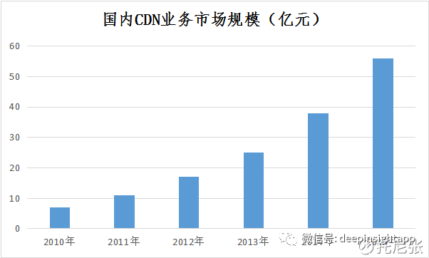

但是公司发布了一份令人失望的2017年一季度业绩预告：一季度盈利1.69亿元至2.42亿元，同比下滑0%-30%，终结了此前净利润持续攀升的态势。公司对此解释的主要原因是：国内CDN市场竞争激烈，市场价格明显下降，从而导致公司毛利率下降。与此同时，公司股价从去年7月的高点76.50元一路下跌至45.57元，投资者愁云惨淡。
确实，单纯从估值和成长来看，公司是一个非常优秀的标的，但投资者在此忽略了一个最重要的因素：护城河（壁垒）。公司CDN业务的护城河（壁垒）何在？公司如何保证未来持续优秀的成长性？事实上，在互联网领域是典型的“赢者通吃”，国内几大互联网巨头，例如BAT等等早在2014年便已进军CDN业务，依靠其综合的技术优势、强大的降价能力和广泛的市场基础，其他互联网企业都面临逐渐萎缩的市场份额。2015年5月，阿里云高调宣布“腰斩”CDN市场价格，杀传统CDN厂商一个措手不及。此后，腾讯、百度以及一众中小CDN企业纷纷跟进“降价”营销，但作为行业龙头的网宿并未跟进降价。
2016年，CDN市场出现普遍降价潮，过去一年里阿里云曾17次下调价格，核心云产品最高降幅达50%；腾讯云CDN降价25%，乐视云直接推出CDN免费服务等。在阿里云挑起的价格战中，网宿科技所倚重的CDN业务蛋糕因为互联网巨头的介入而被分食抢夺，失去了护城河的网宿科技犹如一座毫无防守的空城，这才是导致股价暴跌的根本原因。
当一个行业没有进入壁垒（护城河）的时候，新进入行业的掘金者就会蚕食原有厂商的市场份额。
第二个维度是从公司的维度，我们找品类最优的公司。
第三个维度是管理层的维度。看管理层分两个方面，一方面看他的能力，一方面看他的诚信度。
是一个怎样的公司

商业模式
商业模式决定这是不是一门好生意。要一句话能够说清商业模式。
不能赚钱的商业模式，不是好的模式，所以，坚决不投未盈利、只有概念的公司。

印钞机，最佳商业模式。
通常，好的商业模式都非常简单，即使是外行也一眼能看清楚。
反过来没有好的商业模型的公司一定长久不了，互联网泡沫时代的诸多网络公司都是如此，虽然也开发了一些技术和应用，但是不知道自己怎么挣钱，因此兴起得快，衰亡得更快。
好的商业模式对于一家公司的成功是必不可少的，而最好的商业就是印钞机式的，它不需要多少人力，一旦运作起来便能自己产生利润，持续发展。相反，下面这三种商业模式都算不上好的：第一种，每增加一份营收就必须多雇佣一个人；第二种，无法横向拓展的业务，例如：从一个地区扩展另一个地区需要做许多额外的工作；第三种，需要消耗过多的原料和成本。创业者选择题目的时候，要特别注意商业模式。
以AT&T来讲，在19世纪末它就懂只收服务费而不收高的吓人的安装费，这本身就是一项了不起的商业模式的革命。正是因为为用户免去了大部分安装费，才使得美国的电话在几十年里就普及到所有的家庭。中国电信不懂这个道理，一笔高额初装费的门槛拦住了大部分有心安装电话的人，直到2000年前后这个问题才得到基本解决。
在 IBM 主导计算机产业的时代，计算机的每一个部件都是自己开发的。IBM 如此，DEC 和惠普也是如此。假如四十年前开发一个 CPU 芯片当时需要一千万美元，这三家就花掉了三千万美元。这时英特尔站出来说，我花一千万美元开发芯片，然后按每家五百万卖给你们，IBM、DEC 和惠普都觉得比自己开发要便宜，于是便接受了。而英特尔的处理器卖了三家后收入一千五百万，除去成本还盈利五百万，于是便发展起来了。

商业模式可复制性
看一看产品的定位。我总是问自己一个问题：这个公司将来继续发展下去会越大越强还是越大越难？有些行业，公司销售规模发展到一定的程度，再往上走就超出了管理半径，可复制性就不强了，增长非常难，这种行业就是越大越难，对这种行业要小心。中国有很多软件公司其实是做系统集成的，成长过程中大量依赖人海战术，最终虽然销售是增长的，但是人均利润不断下滑，没有规模效应。这点跟微软这种产品化的软件一样。我们都想买行业龙头，要有规模优势，越大越强。
对于那些伟大的企业，他们的成长阶段有的会长达30年甚至更长，而且其成长曲线并不是走走停停，而是一波流式的不停扩张，直到市场已经饱和或者他们创立的模式已经过时。
这里最典型的例子之一就是沃尔玛。
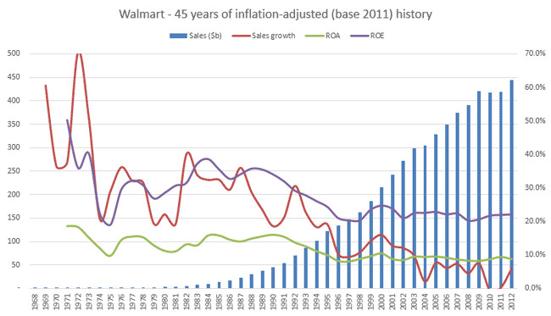
沃尔玛1962年创立，从1970年上市成为公众公司后就开始了长达30年的快速增长，这中间美国经历了几轮经济周期，还有1987股市大崩盘，1990海湾战争，但这些都没有能够阻挡沃尔玛的扩张步伐。业绩高速增长的背后，是沃尔玛开创的连锁大卖场的新零售模式，并且一家店一家店的持续不断的在美国各地以及全世界去复制这种模式：
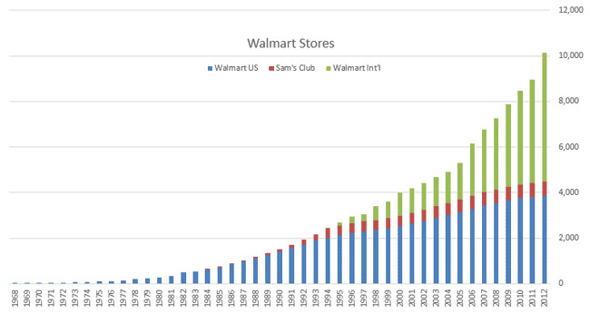
对于经历的那个时期的彼特林奇，他曾经这样评论过：对于普通投资者，其实你不需要独具慧眼的在1970年就开始买入并持有沃尔玛，那不仅需要超于常人的洞察力更需要运气。但是你完全可以等到10年后的1980年，沃尔玛的高成长性不再是秘密，商业模式也已经成熟确立，沃尔玛的超市也已经开到了你的社区附近，就算投资者在那时买入，依然可以在接下来的20年里获得数百倍的回报。
只有商业模式能持续复制扩张的公司，才有可能做到伟大的企业，才能有机会在全球。市场持续不停的扩张，才能有几十年的快速增长的周期，才能做成垄断企业。阿里，腾讯，FB，苹果，亚马逊，微软无疑不是商业模式可复制的伟大企业。
新东方在教育行业空间巨大的情况下，扩张速度越来越慢，就是越大越难的的模式，就是其商业模式难以复制决定的，到达了公司规模的临界点，再想快速增长就需要改变商业模式，不能像好未来一样有标准化的课程，可以标准化的扩展，越大越强。

科技公司的人均利润这个指标不错。

未来3-5年会怎样
要能长期持有一个公司的股票，凭什么保证公司5-10年内的快速发展（20%营收增长）？

对我们来讲最好的投资是不需要退出的投资。如果你能找到一个好公司，是值得陪伴它十年、二十年、三十年，这种复合收益是非常可观的。赶紧卖完赶紧再找下一个，「骑驴找驴」的投资方式不是我们的投资方式。所以对我们来讲，我们更在乎这个企业有没有长期持续的增长力。
2005-2017，12年之间，腾讯股价上涨超过200倍，从IPO算起的话，至今(2017)，涨幅已超300倍；20年前，亚马逊（股票代码为AMZN）于1997年5月15日IPO（首次公开招股）上市，如果投资者在当时对其进行了1美元的投资，那么时至今日这1美元的本金就会变成489美元。同样的，如果投资者在20年前对苹果（股票代码为AAPL）进行了1美元的投资，那么到今天就会变成245美元；对流媒体视频服务提供商Netflix（股票代码为NFLX）而言则会变成150美元，
长期持有，追求长期收益，放弃短期的波动和利益，赚取企业成长的钱，而不是去赚取市场博弈的钱。把自己当成公司的“老板”，与公司一起成长。
炒股要做的事情就是找到这样的独角兽，长期持有，不断增持。
一个股票，如果不能持有一年以上，就不要买入。

如果走了狗屎运与一只超级牛股一路陪跑二十年是个什么体验？
如果你在乔布斯回归苹果的 1997年——于苹果股票上投资10000美金，到目前你的这笔资本是196万美元。最让我觉得impressive的是分红，虽然苹果到了2012年才开始第一笔分红，但你这笔10000美元的投资光分红就能拿回126000美元。资本利得+分红，二十年的平均年化收益率30.6%。
但问题是：下一只苹果在哪？——无人可答。
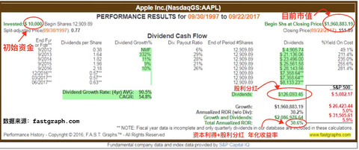

公司风险
除了以上这些问题，T神心里其实一直装着一个最钟爱的问题，而这问题一问就是数十载。文化是会传染的，以至于当一些公司派代表来觐见富达基金，在十四楼的会议室里富达大多数经理都会亦步亦趋地学着问出这个问题：什么会让你所在行业的公司一败涂地？
What causes companies in your industry to fail?

管理层
当一个企业的领导层只是完全停留在“逐利”这个层次的时候，你很难指望他做一些长期有利但短期有压的战路性举措，这样的后果是在短期报表很好看的掩盖下以完争力的逐渐
流失为代价。
在观察一个企业的时候我经常在脑海里衡量的就是，这到底是一个企业家还是一个商人？后者完全以经济利益至上为最高追求，所以什么来钱就去做什么：前者则以“产业雄心”为至高目标，十年如一日追逐着内心的理想、不断精益求精。当企业领导者在上市后普遍都早已进入了财富仅仅是数字的阶段，当财富已经不能成为其奋斗的动力的时候，除了梦想。

卓越的战略视野及规划
梦想的实现光靠拼搏是远远不够的，成败往往取决于有没有战路视野。以及是否具有卓越的战略规划？战略听起来很学术化和空洞，但实际上它非常具体。一个好的战略在我看来必须清楚地回答几个问题：
第一.行业的当前发展特点和长远趋势将是怎样的？
第二，企业在这一进程中所确立要达到的目标是什么？
第三，为了达到这一目标企业需要建立怎样的能力？
第四，企业将通过什么方法和步骤来实现这个目标？
这四个问题实际上可以反映出企业对于经营发展的最根本认识。一个具有战略思维的企业你经常可以看到它就此作出论述，并且在企业发展中按部就班执行。一个有前瞻性并且坚定不移的企业往往比同业者看得要远得多，也因此你会发现它始终在对未来进行意义深远的布局也许短期并不明显，但是回望的时候一定可以清晰地体现出“沿着主线逐步渐入佳境”的迹象：要么是相对于同行在差异化的竞争优势上有了显著的区别。要么是经营的格局和局面越来越宽广。
马云在接受采访时说：“我的工作主要是思考，想未来5年、10年以后，整个世界或者说中国的经济格局的变化对我们会有什么影响。我们跟别人不一样，我们对于3年、5年和8年的战略更关注。我们很少把竞争当作主业，消灭竞争对手未必就会赢。老想打败竞争对手，这个公司就成了职业杀手。对手可能在你走向成功的过程中给你增加些麻烦，但那不是关键。关键是怎样帮助客户成长。这个只有企业家会思考，做企业家确实要考虑社会，要解决社会问题才能持续发展”。
你会发现没有战略意识的公司总是在追逐潮流并且呈现出典型的机会主义者特点。他们往往贸然就制定一个“宏大目标”，又突然下马一个曾经的伟大设想。这类企业表面上豪言壮语。热火朝天，但是细细考虑其产业基础以及商业逻辑，会发现其基本上被一种盲目的革命乐观主义驱使进行着毫无确定性的赌博。对于行业和自身没有任何深思熟虑的思考。甚至，有时宏大的产业抱负再走过头一步就成了巨骗。
另外我发现具有战略思维的企业非常注重差异化竞争优势的建立。是否理解差异化的价值以及能否构建起差异化的战略。是区分企业家层次的关键。成龙曾说：“别人踢高腿我就踢低腿。李小龙永远是铁金刚我被打到也会疼”。其实这就是典型的差异化战略。无数模仿李小龙的都倒下了，卓别林式打斗的成龙却成为新的功夫之王。
别的传统中药厂商在已经无力推出新药而顺势“明智地”转向食品保健品市场的时候，天士力反而走向“华山一条路”的现代医药体系，以十年磨一剑的气魄和努力构建出全新的中药创新研发和品质管理体系，从而创造出企业得以大发展的蓝海；当竞争对手都在通过代理销售追求“短平快”的时候，广联达却坚定不移地建立起自己遍布全国的销售和服务网络，并靠它支撑起后续一纵一横的全业务覆盖产品群，道路越走越宽。低头走路的耐性和坚韧固然很重要，但抬头看路的方向性选择和前瞻力有时史重要—特别是在产业面临巨大环境变化的时候，谁站得更高、看得更远、规划得更严谨，往往会在出发前就确定了胜负。

我们还能期待他为什么而战斗呢？所以耐得住寂要和额强的企业家精神，以及不对快钱动心的产业抱负。是一个企业得以长远发展最基本的根基。

新东方放权给分区校长，只顾着赚钱，这样就是没有战略目标的公司，像无头苍蝇一样，怎么赚钱怎么来，成不了大气候的，做了十几年依然没有找到适合自己扩张的道路；好未来先做好口碑，再慢慢扩张，打造教科书，可以标准化扩展，这就是清晰的战略目标，这样的公司才是真正厉害的公司，能成为行业的垄断者

主要产品和营收构成
公司对员工的态度
公司对股东的态度
潜在风险大小

逆向思考与证伪
逆向思考
芒格说道：要学会把事情颠倒过来考虑，逆向思维会帮助你发现很多问题。很多难题就是在逆向思考，倒过来考虑问题的过程中发现并解决的。
如果你发现一只股票并想买入，并在做过所有分析后推断出可以买入，你也需要做一个相反的逆向考虑，找出一些你不能买入这只股票的原因。
通过这样的做法，就可以尽量保证你的研究是全面的，而且是透彻考虑这个投资的每一方面。

证伪能力
要学会给自己的想法提反对意见的思维。人们很容易选定自己潜意识中喜欢的股票，而在做决定买入之前过滤掉那些阻止自己所选股票的相反想法。
要永远记得股票市场并不在乎你有多么喜欢那只股票，市场是最无情的。
如何将次应用在投资呢？芒格解释到：投资也要采用同样的方式，当你找到一个你喜欢的公司或者一个你自己认为很棒的想法的时候，你首先要先去分解这个想法并尽力证明自己是错误的，如果你不能证明自己的这个投资想法是错误的，那么你将会有一个很好的投资。

C=当季每股收益：可观或者加速增长的当季每股收益和每股销售收入（EPS是最关键的）
记住：你不需要投资那些风险很大的公司的股票。
EPS大幅增长是挑选致胜股票的底线。
1998年初，许多专业投资者在50美元的价位上购买了维斯特管理咨询公司的股票。因为这个公司的季度每股收益在过去3个季度中发生了跳跃式的增长，增长比率从24%到75%，直到268%。但是，这个公司的销售收入增长率公有5%。几个月后，这支股票暴跌至每股15美元。这个例子说明，由于降低成本、减少研发费用、提取折旧、降低存货量、削减广告费用或者其他的原因，公司的收益可能在几个季度里产生“膨胀”现象。但是，真正的每股收益增长，必须依赖销售收入的增长。
同理，如果每股收益增长率开始趋缓，甚至出现大规模的减速（譬如一支股票季每股收益增长率由50%突然下降至15%），那么股价很可能将出现空头行情。
作为个人投资者，你应该等到一家公司成功表现出真实收益增长时再投资。聪明的投资者会挑选一些当季收益大幅度增长的公司作为投资对象，这种方法可以非常有效地规避在选股时可能遭遇的高风险。
重视当季每股收益的作用，无乱是在牛市还是熊市，也不必考虑短期的投机性“泡沫”或是繁荣现象，投资者永远都会选择到最为强势的股票。当然，不要只考虑收益增长情况，不过，EPS任然是最关键的。
我通常会先确认某公司每股收益增长率连续两个季度都有实质性的下降（增长率比前几季度下降2/3），再做出该公司股票已无投资潜力的结论。因为，即使最好的公司也难免会偶尔出现某个季度收益增长减缓的情况。
公司的税后总利润除以公司公开发行的普通股数量，就得到了你所关注的EPS（每股收益）。在今天诡异多变的股市中，EPS的变动比例是进行股票选择时应参考的惟一重要的因素。EPS增长的比例越高，股票就越有投资价值。

你应该经常把公司的当季每股收益跟去年同期进行比较，为防止季节性的扭曲，因此不应该跟前一个季度进行比较。换句话说，你不能把第四季度的每股收益跟第三季度的每股收益进行比较。而且，为了进行更好的估价，应该把今年第四季度的每股收益跟去年第四季度的每股收益进行比较。

在我们的模型中，我们选取了1952-2001年间的600支大飙股，其中约有75%的股票大股价大幅上扬之前，其最新公布的平均每股收益增长率均在70%以上。
另外25%的股票虽然未见当季每股收益有很高增长，但是在之后一季就出现高收益增长率，并且一鸣惊人，收益增长幅度平均高达90%!
仅有2%能有如此大的收益增幅，因此，请记住一点：你要找的是那些经营业绩表现出众的明星股，而不是平淡无奇的泛泛之辈。尽管保持耐心，股海淘金终有所获。

思科系统公司在1990年10月公布了最近两个季度的每股收益为150%和155%，此举直接导致3年后该公司股价上涨了超过1467%。
美国在线在1998年9月公布了最近两个季度的每股收益为900%和283%，6个月之后，其公司股价就上涨了557%。
戴尔电脑公司1996年11月公布了最近两个季度的每股收益为74%和108%，27个月之后，公司股价上涨了1780%。
恒升通信公司（Ascend Communications）1994年8月了公布了季度的每股收益为1500%，15个月之后，公司股价上涨1380%。
阿克斯达夫公司（Accustaff）1995年1月公布的每股季度收益增长300%，结果16个月之后，其股票价格就上涨了1486%。

我建议无论是股市新手还是老手，都不要投资最近一季每股收益较去年同期增长率未达到18%或20%的股票（牛市（大盘整体上扬）增长率50%以上，熊市35%以上，想要优中选优，增长率达到100%-500%），为保险起见，过去两个季度的收益都应该有大幅增长，销售额和每股收益同步增长，最近一季，销售额增幅不低于25%。如果所选股票的最近一个季度的税后利润率达到或者接近新高，并且在该行业中出类拔萃，成功的几率会更高。通过对股票市场最成功的公司的研究，我们发现，这些公司在股价大幅度上涨之前，当季每股收益都有大幅度的增长。许多成功的投资人都将当季每股收益增长率达到25%或30%作为选择股票的最低标准。如果近几个季度的每股收益较去年同期都有明显增长，那么更有可能确保投资的成功率。
在牛市行情里，我喜欢大量买进每股收益增长率为40%到500%甚至以上的黑马股。既然你有成千上万的股票可以选择，为什么不选择投资那些最好的股票呢？

A=每股收益年度增长率：寻找收益大牛
应该关注这样的股票：在过去3年终，每年的收益增长都很显著（25-30%），而且，近期的季度收益又大幅的提升。切记，这是选股的最低标准。
每个公司都可能偶尔出现每股收益很高的季度。如前所述，很高的当季每股收益是选择飙股的重要条件。但是，仅凭当季每股收益来选股是远远不够的。
你还必须研究所关注公司的年度收益增长率，从而进一步确认其近期佳绩并非昙花一现，而是的确实力不俗。
一只表现优异的股票，不但需要在最近几年内保持良好的增长记录，而且还要在最近几个季度内表现出每股收益的大幅增长。可以这么说，两者缺一不可。想要造就一支真正成功的飙股，年度每股收益以及当季每股收益的增长情况必须是同步向荣
值得你投资的好股票，过去3年其每股收益的年度增长率应该达到25%至50%，甚至100%。我们研究的1980年至2000年中的所有飙涨股票在价格初动时的每股收益年度增长率平均达到36%。大约四分之三的大牛股在涨势发动之前的5年内，都表现过相当可观的年度收益增长。
这类股票的年度每股收益在价格上涨前5年内典型的增长模式例如：0.7美元、1.15美元、1.85美元、2.8美元、4美元。在许多情况下，5年当中某一年的每股收益增长率出现比较低的情况是可以接受的。只要该股票的每股收益能够在随后的一年迅速回升，甚至再创新高就可以了。

这正是选择投资股票的要点。一支好的股票，过去3年里每年每股收益都应该较上一年度有显著的增长。通常不希望其中第二年的每股收益增长率稍稍滑落，即使它能够在下一年内得到回升，甚至达到历史新高。一支股票，如果在过去几个季度保持着较高的季度每股收益，而且过去几年中有着很好的历史增长记录，那么这支股票必将成为或者至少很有可能成为大牛股。
另外，作为投资者，你不应该忽略公司的股权收益率（ROE）。我们的研究表明：股市上表现最好的股票在过去50年中的ROE至少达到17%。通过股权收益率能够把经营好的公司和经营差的公司区分开来。并且，投资者应该寻找那些年度每股现金流比实际每股收益至少高出20%的成长型股票。
当你以3年每股收益增长为标准来检视某一行业股票时，通常可以先剔除其中80%的股票。这是因为特定类股中的大多数公司增长缓慢，甚至根本没有增长。而下列几支公司却不同，他们都表现出明显的未来增长信号。
1963年3月至1966年6月间，施乐（Xerox）的股价狂涨了700%，当时它的每股收益年增长率平均达到32%。
美国著名的连锁超市零售商沃尔玛在1977年至1990年期间，每股收益年增长率高达43%，股价因此狂飙112倍。
思科系统公司（Cisco Systems）于1990年10月显示出257%的每股收益年增长率，1986年10月微软公司的每股收益年增长率则为99%，这些都直接造成后来股价的巨幅上涨。
要记住，一家公司具有年度增长记录并不能说明它就是一支成长型股票。事实上，有一些被市场人士推崇为成长股的公司，他们过去数年的每股收益增长率较以往最辉煌时期的增长速度已经相差很多了。
一家公司过去3年都保持着惊人的30%的每股收益年增长率，但是最近3个季度却表现得像一支收益型股票（每股收益增长率只有10%或15%）。一些大型的历史悠久的公司通常增长缓慢，所以大多数情况下应该从备选股票中剔除。从1998年到2000年，麦当劳公司3年的年增长率只有10%，这个增长率在如今充斥着成长型股票的市场中只能属于二流水平。

一个公司的年度每股收益很可能是这样的：第一年4.00美元/股，第二年5.00美元/股，第三年6.00美元/股，到了第四年只有2.00美元/股。如果第五年每股收益为2.50美元/股，虽然较上一年有了25%的增长，但是这种结果依然不能令人满意。惟一看上去有吸引力的是，由于上一年的每股收益实在是太低了，因此，接下来年度里公司的每股收益应该能够有较大幅度的增长。但是问题在于：虽然年度每股收益在慢慢的回升，但是距离6.00美元/股的最高峰还相距甚远。

切忌卖空高市盈率股票
1962年6月，美国股市正值萧条的时候，一位住在比佛利山庄体格强势的投资人到我朋友开设的经纪行里，一直抱怨施乐股票太贵，因为其市盈率为50倍。在施乐股票每股股价88美元的时候，他卖出了2000股施乐股票（他从他的经纪人那里融券并卖空了施乐股）。
而就在他卖出这支股票之后不久，施乐股票股份大涨，最后在分股之前股价达到每股1300美元。仅仅因为市盈率太高，就以此为理由卖掉股票，结果只能导致赔钱。

我应用市盈率的一个方式是用它来判断成长股在未来6-18个月内价格的潜在运动方向，当然这要基于对未来每股收益的预测。首先估计出未来两年内股票的每股收益，然后乘以股票价格图上最初买入点和市盈率，再乘以130%（130%表示，未来股票价格上涨可能导致的市盈率的上升比率）。得到的数值可以用来判断在多头行情下，一支成长型股票可能达到的卖出价格。举例说明：嘉信理财（Charles Schwab）股票以每股43.75美元开盘，市盈率在最初买入点为40倍。40*130%=52，预测未来两年的每股收益为1.45美元，那么（1.45*52）即是两年后股票的潜在价格。用这种方法可以大约测算成长股在未来几年可能达到的价格。(待验证)

高毛利润
从传统的经济学角度来看，当一个行业集中度提高以后，能够形成寡头垄断，就会带来定价权。典型的比如航空，经历了过去的竞争，行业就几家在垄断，机票价格能维持到相对较高的水平。当然，因为有联合航空公司地勤打人事件，最近大家可能更愿意做联合航空的航班，因为被打之后就能获得上亿美元赔偿，迅速获得财富自由。
好生意：厨电和白酒
但是我们看到一个有趣的现象，在中国啤酒行业的集中度远远高于白酒行业。 基本上国内啤酒就是青岛，雪花，三得利这几家，也伴随着一些地方性啤酒。但是白酒往往一个省就大大小小有几十家甚至上百家，全国有一定规模和品牌的白酒企业加起来，有100家以上。我们看利润率，青岛啤酒的毛利率43%，净利润只有5%，基本上不赚钱。白酒企业中，茅台90%以上毛利率，净利率40%以上；五粮液毛利率70%，净利率40%；洋河毛利率63%，净利率33%。 从这些简单的对比，我们就能看到，啤酒真的卖得比水还便宜，矿泉水估计净利润率都不止这么点。白酒却真的是一台印钞机，净利率普遍在30%以上。
我们再看另一个案例，电视和厨电的对比。 基本上每一个家庭都会有一台，甚至几台电视机，也会安装脱排油烟机。表面上看，两者应该是差不多的生意模式，但是仔细看利润率对比，却让你吓一跳。电视机的龙头企业创业净利率只有3.1%，另一家龙头TCL的净利率2%都不到；同时这两大巨头的毛利率也是在18-20%之间。而厨电里面的巨头老板电器毛利率高达57%，净利率也有30%。另一家公司华帝股份毛利率也有42%，净利率8%。 从上面两个消费品中的案例分析中，我们看到了什么？
定价权的差异
定价权，而非简单的行业集中度，才是区分消费品好生意和坏生意最本质的东西。

关注财报的营收，利润时，注意毛利的变化，毛利不断下跌，可能表明市场竞争者陷入了价格战；陷入价格战的企业，坚决抛弃，毛利高，代表垄断性，高技术行业。

价格战来了，随着市场的扩大，越来越多的竞争者涌入，欧菲光的毛利率逐年走低。2012年，这个数字是20%，2013年跌至16%，2014年沦为惨不忍睹的12%。股价一路走低。
对于高科技产品来说，公司处于创新周期，有两个指标：
1、毛利率上升的周期
2、净利润增速比营收跑的更快

根据巴菲特的观点，营业额，净利润，这种忽上忽下的公司不能投，因为它保不齐哪天就会垮掉。
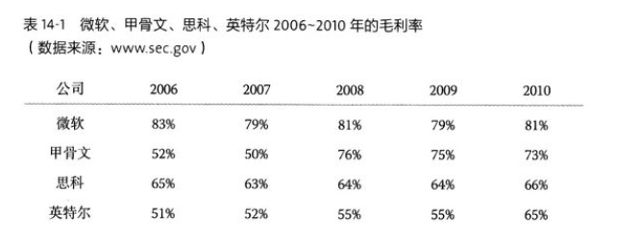
辉煌时期，IT产业的毛利率代表

N=新产品、新管理阶层、股价新高

归纳而言，应该选择这样的公司：开发了重要的新产品或服务，或者从新管理层抑或是大为改善的产业环境中获益匪浅。然后，如果这些股票从有效的价格调整形态中突破出来，而且交易量增加，并接近已经创下价格新高，就要果断买入。
新产品可引发股价大幅上涨
一个公司通过向市场推出新产品，可以取得巨大的成功，进而使得自己的股价狂飚。当然，所谓推陈出新，是要能够在一定程度上改变人们的生活方式。下面是几个具体的例子：
1，雷克塞公司（Rexall）于1958年增设塔珀家用塑料制品部门，此举推动其股价从16美元上升到50美元。
2，乙硫橡胶（Thiokol）公司于1957年至1959年间，发明新型火箭燃料，股价也由48美元一飞冲天，飙升至355美元。
3，欣特克斯公司（Syntex）于1963年上市口服避孕药片以来，短短6个月内，股价即由100美元狂飚至550美元。
4，1967年至1971年间，麦当劳扩展快餐连锁店，此举导致股东手中的股票价值增加11倍。
5，利维兹家具公司（Levitz）开设广受大众欢迎的大型家具折扣商店，随后其股价在1970至1971年间上涨660%。
6，休斯顿石油天然气公司因为开拓新业务，钻探出新油田，股价从1972年到1973年的61个周内，狂飚968%，此后，到1976再次上涨367%。
7，计算机远景公司（Computervision's）推出电脑自动设计工厂自动化产品之后，其股价于1978年至1980年间巨幅涨升1235%。
8，由于发明新兴办公文字处理设备，王氏洗印厂（Wang Lab）B股从1979年至1980年间大涨1350%。
9，普莱斯电脑公司（Price co.）在南加州率先开设会员制的折扣连锁店，股价因此于1982年至1986年上涨15倍。
10，安进公司（Amgen）成功研制出两种新的生化科技药物，其股份显示在1990年上涨60%，此后到1992年元月，股价累计上涨460%。
11，思科系统公司（Cisco Systems）开发出一套新的网络设备，使得公司电脑系统可以与当地电脑网络连接，其股价也因此在3年半的时间内狂升20倍。
12，国际赌博科技公司（International Game Technology）推出安装新型微处理器的游戏机产品，股价从1991年到1993年间激增16倍。
13，微软推出Windows视窗系统，使得其在计算机软件市场份额大增，直接导致其股价在1993-1999年间上涨1800%。
14，从事个人软件市场开发的仁科软件（Peoplesoft）公司，从1994年开始的3年半时间内股价上涨了20倍。
15，戴尔电脑公司（Dell Computer），市场的领导者以及根据用户订单制作电脑的创新举动，使得其股票价格在1997年11月至1999年1月间上涨了1780%。
16，EMC公司，为电脑提供超级的内存设备，大大满足了网络存储的需求，此后其股票从1998年1月开始的15个月内价格上涨4785%。
17，网络世界的领导者，美国在线（AOL）和雅虎为消费者提供在互联网上获取信息的门户服务，使得从1998年秋到1999年的股价顶峰时期，期间股价均上涨了500%。
18，甲骨文公司（Oracle）为市场提供数据库和电子商务软件，此举使得其股价在29个月内由最初的20美元上升到1999年9月的90美元。
19，两家网上股票交易商查尔斯（Charles）和施瓦布（Schwab），由于为其顾客提供网上交易费用打折服务，股价从1998开始，仅仅6个月内就上涨了414%。
20，太阳（Sun）微系统公司，成为网络产品市场的领导者，其股价从1998年10月到2000年3月期间上涨了700%。
从上面的例子我们发现，在美国的股票市场上，随时都存在着巨大的投资机会。市场上还会出现大量如同上面提到的公司一样的市场领导者。因此，好好研究，做好准备，以便判别出下一轮市场的大赢家。

通过研究我们发现，股市中最强势的飙股（令人惊异地）表明了古训所说“低价买入，高价卖出”完完全全是错误的。实际上，研究结果恰恰相反。令人难以相信的股票市场“大悖论”是：
看起来股价过高或风险过大的股票通常还会有价格上涨空间，而看起来股价较低的股票价格往往还会再创新低。
你是否觉得这一“极度抽象悖论”很难付诸实践？不妨再看一下我们的另一项研究。在这项研究中，我们选取两组股票，一组达到股价创新高，一组达到股价创新低。
研究结果说明了这样一个结论：创新高的股很容易再创出新高，而被列入创出新低名单中的股票，反而容易再创新低。
一支股票如何能够从50美元涨到100美元？
思考一下：一支股票在40美元到50美元每股之间盘整数月，现在成交价位为每股50美元，如何才能上涨一倍？是否应该一步一步涨到51美元，然后是52美元，以及53美元、54美元、55美元，依此类推，最后涨至100美元？
作为一位精明的投资者，你的任务是在大多数传统型投资者看来股价过高时买入，然后当股价大幅度上涨并最终达到在那些人眼中具有吸引力的价位时卖出。如果你1990年在思科系统（Cisco）股票刚创下新高，看起来有些吓人的时候买入该股票，你就能分享因数股价后来比买点上涨大约7500%而带来的利润。

S=供给与需求：关键点上的大量需求

只要应用CAN SLIM体系，任何规模市值的股票都可以买入。但市值低的股票不论上涨还是下跌，波动都更剧烈。有时，市场的重心会从低市值股票转为高市值股票，反之亦然。我们更为推荐在公开市场进行回购以及管理层持股比例可观的公司。
如果你而对两支股票：一支具有3亿股的庞大数量，另一支只有5000万股。让你考虑从二者当中选择一支进行投资，而这两支股票的条件又差不太多，惟一的差别在于股票发行量的不同。在这种情况下，通常是流通股数量较小公司的股票更具有表现潜力。然而，因为公司的股本比较小，因此，也很容易跌下来。换句话来说，这样的股票虽然很具有潜力，可是同样风险也很大。令人高兴的是，我们拥有降低风险的方法，我们将在第九章具体来讲如何规避这种风险。

通过一个公司流通股的数量占总股本的比例，我们可以了解到公司潜在的日后能增发股票的数量。但是市场专家同样也关注“浮动供给量”——股票总量减去公司大股东的持有量。一家公司，如果管理层持有比较大数量的公司股票（对于大公司这个数量至少为2%到3%，对于小公司来说，这个比例应该更高），那么你就更应该好好关注这支股票。因为，管理层持股使得管理人员收入与公司利润息息相关，因此有利于其更好地管理公司。

特别关注：那些在股市上进行股票回购的公司
大多数情况下（并不是所有情况），如果一家符合CAN SLIM标准的公司（尤其是中小型增长企业），在公开市场上连续回购公司的股票（10%的回购标准已经很了不得了），这对于投资者来说，是一种很好的投资征兆。公司回购股票，减少市场的流通量，通常意味着公司在不远的将来会提高销售和利润状况。
通过股票回购，公司的净利润将被更少的股份瓜分。因此，很容易提高每股收益。正如我们前面所提到的，每股收益的增加是驱动股票价格上涨的重要因素之一。
从70年代中期至80年代，泰迪电脑公司（Tandy）、Teledyne公司和量媒公司（Metromedia）都成功地从公开市场回购本公司的股票。随后这3家公司的每股收益增长率都很高，因此，股票价格大幅度的增长。泰迪电脑公司，在1973-1983年10年间，股价从2.75美元上涨到60美元。Teledyne公司的股票在1971-1984年间股价从8美元狂飚至190美元。量媒公司的股票则在1971-1977年间，股价由30美元飙升到令人咋舌的560美元。Teledyne公司从公开市场回购了近8成股票，便得其股本从88000万股下降到15000万股，此举直接的效果使得其每股收益从回购前的0.61美元上升到接近20美元。

低负债率的公司通常比较好
投资人可以注意那些过去两三年内负债比率持续下降公司的股票，如果没有其他因素的影响，这些公司的利息支出可以显著降低，从而提高其每股收益水平。
此外，发行可转换债的公司，其股票有个缺点：一旦发行的可转换债券转换为普通股，原来股东的股票权益将被稀释，股票的每股收益必然也会降低。
总体来说，请记住：无论是股本数量较小还是相对较大的股票，都可以在CAN SLIM的原则下进行买入操作。但是，股本小的股票流动性比较差，股价波动可能会比较剧烈，股价表现暴涨暴跌。因此，投资于小型股票固然经常有机会赚到巨额差价，但是同时要也面临很高的投资风险。市场的投资重点经常会在这两种类型的股票之间发生转移。那些在公开市场进行股票回购以及那些经理层持股的公司，都是适合投资的对象。

L=领军股或拖油瓶：孰优孰劣
总之，如下忠告一定要牢记如心：即使看似便宜，投资于滞后股也很少能给你带给你回报，必须寻找并且将你的选股范围限定为市场领军股。一旦股价低于买入价的8%，赶紧卖出那些滞后的“失败者”，以免冒险让自己伤得更深。

只从同行业股票中最好的两三支股票中进行挑选
同行业股票中最强势的两三支股票，通常能够上涨得惊天动地，而其他股票有时却连一丝涟漪都激不起。

避免同情性的股票购买行为
我们的研究表明，股票市场上很少有真正的新鲜事，历史总是一再的重演。1963年夏天，我买进了口服避孕药产业的开拓者——欣特克斯公司股票，随后它的股价上涨了400%。可惜当时大多数投资者没有买入这支股票，因为它的股价刚刚创造了100美元每股的新高，而市盈率为45倍，看起来似乎太高了。
然而，几家投资公司建议客户购买西尔列公司股票作为一种跟进性行为。他们看重西尔列股票的原因是其股价对比较便宜而生产的产品与欣特克斯相近，但是西尔列的市场表现终究让他们失望。欣特克斯股票成为市场的领导股，而西尔列只是一支落后股。
所谓“同情股票”指的是：发行该股票的公司还算是同行业中的领先公司，投资者购买该股票是希望领导型公司的表现能推动该公司的股价，但是这类股票的利润和价格历史记录通常相对来说比较差。这类股票总是试图能跟随同行业真正的依靠股上扬，但结果总是难遂人愿。

利用股价相对强度（RS）来判别领导股和落后股
我们将向大家介绍一个简单易记的法则帮助投资者分辨领导股和落后股：查看投资者日报（作者办的报纸-猫否注）上的股价相对强度评级（RS Rating）。RS评级的定义如下：
RS评级是用于比较一支特定股票在过去一年（52周）内相对于市场其他股票的价格表现的一种专利评级。RS评级的值介于1-99，值越大表明股票表现越好。如果RS评级值是99，意味着这支股票在这一年中的价格表现比市场中99%的股票要好。
从20世纪到50年代早期到2000年，市场上每年股价表现最好的股票在股价飙升前的平均RS评级为87。所以，成为股市大赢家的法则是：不买落后股，不买跟进型股票，一心一意锁定领导股。

寻找弱势市场里的强势股票
1967年春天的某一天，我经过纽约的一家交易所的时候，顺便看了一下大盘走势，当时道琼斯工业指数下跌12点（在当时来说，12点已经是一个不小的数字了）。我又发现控制数据公司（Control Data）以非常大的成交量上涨3.5%，达到62美元，于是我立即买进。因为我很了解这家公司的情况，而且它在弱势市场中表现出了异常的强势。后来这支股票暴涨至150美元。
所以请记住：投资于落后型股票会得不偿失，即使它的股份及其便宜。不买则已，要买就只买领导股。

I=机构投资者的认同：跟随领导者

投资者应当购买这样一种股票：至少被几家业绩水平优于行业平均水平的机构投资者持有，并且近几个季度内机构投资者数量有所增加。
股票的上涨需要由大量的需求作为推动，而股票最大的需求来自于机构投资者。比如共同基金、养老基金、银行等，他们的投资量占到股市每日交易量的最大份额。

何谓机构投资者的认同
机构认同度指的是这些机构投资者所持有的股票份额。
一支表现很好的股票不需要大量的机构投资者眷顾，但至少应该有几家。一支股票拥有机构投资者数目的最小合理值应当是10家，尽管大多数股票拥有的机构投资者数理远远大于10家。如果一支股票缺乏机构投资者的认同，那么一般来说它的业绩表现就会非常一般。即使一支股票只被上千家机构投资者中的少数几家光顾，而且后来证实他们的买进决策是错误的，大量客观的买进仍会推动该股价格大幅上升。
质量和数量并重
细心的投资者会更加深入。他们不仅希望知道一支股票有多少家机构投资者以及在最近几个季度里这一数量有无增长，而且他们还希望知道这些机构投资者的名字。他们寻找的是这样的一类股票：即该股票至少有两家有着最好业绩记录的比较精明的基金经理持有。这被称为“分析机构投资者的质量”。
在分析一支股票的机构投资者的质量时，最重要的是观察该机构投资者在最近一年以及过去3年的业绩表现。一种快速简便的方法是查看《投资者日报》中登载的基金近36个月的业绩等级。“A+”级基金表示该基金的业绩在所有基金中排名前5%。等级在“A-”以上的基金被认为有较好的业绩表现。

总而言之，个人投资者应当投资于以下两类股票：是那些至少由几家优秀的机构投资者（其业绩超过市场近期平均业绩）持有的股票；二是在最近几个季度内持有某支股票的机构投资者数量明显增多的股票。要充分利用机构认同这一因素，并将其作为研究是否买入一支股票时绝对重要的工具。

M=市场走向：如何判断大盘走势
长尾风险，黑天鹅事件，最大回撤，这些让投资人痛不欲生的事件，在15年A股崩盘、01年美股互联网危机和08年金融危机中，让投资人尝到了非常大的苦头。
这些事件的集体表现，就是股指出现非常大的跌幅，通常是由于系统性事件的发生，引起的连锁反应。根据事件影响的大小，股指持续下跌的时间和幅度有所不同。

股价不断创新高
这一条算是买入之后的验证，股价从月k来看，股价持续创新高，可以看出公司在行业的地位，投资人的态度，公司的业绩。

类似与特斯拉，momo这种的波动过大
经常有20%的上下振幅，这样说明投资者对这个股票的分歧很大，并没有非常明确的未来优势或者说未来的前景还不够明朗

最牛逼的股价就是腾讯，fb，Google，amze一路向上不断创新高
股价能够不断的创新高（从月k看），说明背后必有业绩的支撑，公司具备无可匹敌的竞争优势，有投资人的看好，只要行业的空间足够大，就能成就一只超级大牛股。

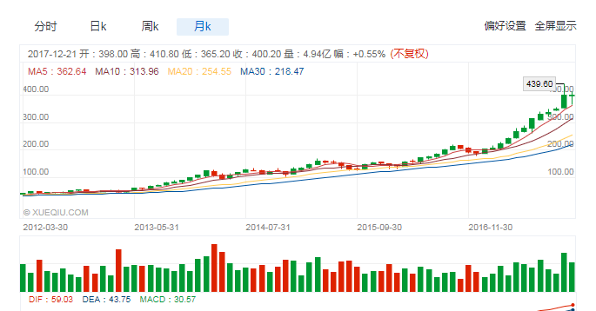
腾讯

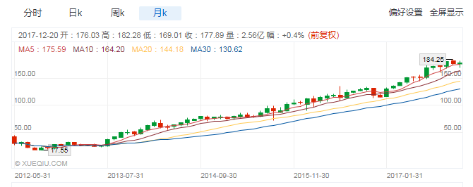
FaceBook

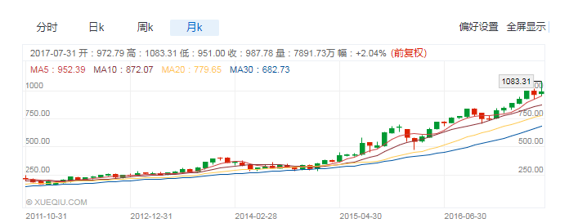
亚马逊

投资陷阱

频繁更换CEO
推特创立11年更换3次CEO，每次CEO的变动会造成管理层的换血，会缺乏连贯的战略部署
Facebook，从始至终扎克伯格都牢牢掌握对公司的把控力

管理层
管理层没有清晰战略，赚快钱，这样的公司不会产生核心竞争力，做不大，做不到垄断地位

股票暴跌具有反身性
看股价暴跌本身是否会导致公司的基本面进一步的恶化，即是否有索罗斯所说的反身性。贝尔斯登和雷曼的股价下跌直接引发了债权评级的下降以及交易对手追加保证金的要求，这种负反馈带来的连锁反应就不适合逆向投资。中国的银行业因为有政府的隐性担保（中央经济会议指出“坚决守住不发生系统性和区域性金融风险的底线”），不存在这种反身性，因此可以逆向投资。

价值陷阱
价值投资最需要的是坚守，最害怕的是坚守了不该坚守的。金融危机时花旗从55元跌至1元的过程就深度套牢了无数盲目坚守的投资者。关键是要避开价值陷阱。所谓价值陷阱，指的是那些再便宜也不该买的股票，因为其持续恶化的基本面会使股票越跌越贵而不是越跌越便宜。
有几类股票容易是价值陷阱。
第一类是被技术进步淘汰的。这类股票未来利润很可能逐年走低甚至消失，即使市盈率再低也要警惕。例如数码相机发明之后，主业是胶卷的柯达的股价从14年前的90元一路跌到现在的3元多，就是标准的价值陷阱。所以价值投资者一般对技术变化快的行业特别谨慎。 第二类是赢家通吃行业里的小公司。所谓赢家通吃，顾名思义就是行业老大老二抢了老五老六的饭碗。在全球化和互联网的时代，很多行业的集中度提高是大势所趋，行业龙头在品牌、渠道、客户黏度、成本等方面的优势只会越来越明显，这时，业内的小股票即使再便宜也可能是价值陷阱。
第三类是分散的、重资产的夕阳行业。夕阳行业，意味着行业需求不再增长；重资产，意味着需求不增长的情况下产能无法退出（如果退出，投入的资产就会作废）；分散，意味着供过于求时行业可能无序竞争甚至价格战。因此，这类股票的便宜是假象，因为其利润可能将每况愈下。
第四类是景气顶点的周期股。在经济扩张晚期，低市盈率的周期股也常是价值陷阱，因为此时的顶峰利润是不可持续的。所以周期股有时可以参考市净率和市销率等估值指标，在高市盈率时（谷底利润）买入，在低市盈率时（顶峰利润）卖出。另外，买卖周期股必须结合自上而下的宏观分析，不能只靠自下而上选股。
第五类是那些有会计欺诈的公司。但是这类陷阱并不是价值股所特有的，成长股中的欺诈行为更为普遍。 这几类价值陷阱有个共性：利润的不可持续性，因此，目前的便宜只是表象，基本面进一步恶化后就不便宜了。
只要能够避开价值陷阱，投资可以很轻松：找到便宜的好公司，买入并持有，直到股价不再便宜、或者发现公司品质没你想象的好时，卖出。这是一个蠢办法，但正如《美国士兵守则》所说，若一个蠢办法有效，那它就不蠢。

成长陷阱
许多人认为，买股票就是买未来，因此成长是硬道理，要买就买成长股。的确，最牛的牛股一般都是成长股；然而，最熊的熊股也往往是“成长股”。许多国家（包括A股）的历史数据表明，高估值成长股的平均回报远不及低估值价值股，原因就在于成长陷阱比价值陷阱更常见。
成功的成长投资需要能预测新技术走向的专业知识，能预判新企业成败的商业眼光，以及能预知未来行业格局的远见卓识。没有多年摸爬滚打的细分子行业研究经验和强大的专业团队支持，投资者很容易陷入下面的各种成长陷阱。
估值过高 最常见的成长陷阱是估值过高——高估值的背后是高预期。对未来预期过高是人之本性，然而期望越高，失望越大。统计表明，高估值股票业绩不达预期的比例远高于低估值股票。一旦成长预期不能实现，估值和盈利预期的双杀往往十分惨烈（nvda 18 Q2财报，数据中心同比增长175%，不达预测，股价下跌10%）。
技术路径踏空 成长股经常处于新兴行业中，而这些行业（例如太阳能、汽车电池、手机支付等）常有不同技术路径之争。即使是业内专家，也很难事前预见哪一种标准会最终胜出。这种技术路径之争往往是你死我活、赢家通吃的，一旦落败，之前的投入也许就全打了水漂，这是最残酷的成长陷阱。
无利润增长 上一轮互联网泡沫中，无利润增长大行其道，以烧钱、送钱为手段来赚眼球。如果是客户黏度和转换成本高的行业（例如C2C、QQ），在发展初期通过牺牲利润实现赢家通吃，则为高明战略；如果是客户黏度和转换成本低的行业（例如B2C电商），让利带来的无利润增长往往不可持续。
成长性破产 即使是有利可图的业务，快速扩张时在固定资产、人员、存货、广告等多方面也需要大量现金投入，因此现金流往往为负。增长得越快，现金流的窟窿就越大，极端情况导致资金链断裂，引发成长性破产，例如拿地过多的地产商和开店过快的直营连锁（特别是未上市的）。
盲目多元化 有些成长股为了达到资本市场预期的高增长率，什么赚钱做什么，随意进入新领域、陷入盲目多元化的陷阱，因此成长投资要警惕主业不清晰、为了短期业绩偏离长期目标的公司。当然，互补多元化（例如长江实业、和记黄埔）和相关多元化（横向完善产品线和纵向整合产业链）的公司另当别论。
树大招风 要区别两种行业，一种是有门槛、有先发优势的，成功引发更大的成功；另一种是没门槛、后浪总把前浪打死在沙滩上的，成功招致更多的竞争。在后一种行业中，成长企业失败的原因往往就是太成功了，树大招风，招来太多竞争，蜂拥而至的新进入者使创新者刚开始享受成功就必须面对无尽跟风和山寨。例如团购，由于门槛低，稍有一两家成功，一年内中国就有3 000家团购网站出现，谁也赚不到钱。即使是有门槛的行业，一旦动了行业老大的奶酪引来反击，一样死无葬身之地，例如网景浏览器（Netscape）的巨大成功引来微软的反击，最后下场凄凉。
新产品风险 成长股要成长，就必须不断推陈出新，然而新产品的投入成本是巨大的，相应的风险是巨大的，收益却是不确定的。强大如可口可乐，也在推新品上栽过大跟头。稳健的消费股尚且如此，科技股和医药股在新产品上吃的苦头更是不胜枚举。科技股的悲哀是费了九牛二虎之力开发出来的新产品常常不被市场认可，医药股的悲哀则是新药的开发周期无比漫长、投入巨大而最后的成败即使是业内专家也难以事前预知（医药股不能碰，记得有个医药股研发有进展，暴涨，另一个研发遇阻，暴跌98%，买医药股像是握着炸弹，不知道什么时候会爆炸）。
寄生式增长 有些小企业的快速增长靠的是“傍大款”，例如有的是为苹果间接提供零部件，有的是为中国移动提供服务，在2010年的“中小盘结构性行情”中鸡犬升天，又在2011年跌回原形。其实，寄生式增长往往不具持续性，因为其命脉掌握在“大款”手中，企业自身缺乏核心竞争力和议价权。有些核心零部件生产商在自己的领域内达到寡头垄断地位，让下游非买不可，提高自己产品的转换成本让下游难以替换，或者成为终端产品的“卖点”（如英特尔），那些事实上已经具备核心竞争力和议价权、成为“大款”的另当别论。
强弩之末 许多所谓的成长股其实已经过了成长的黄金时期，却依然享有高估值，因为人们往往犯了过度外推的错误，误以为过去的高成长在未来仍可持续。因此，买成长股时，对行业成长空间把握不当、对渗透率和饱和率跟踪不紧就容易陷入成长陷阱而支付过高估值。 （行业增长缓慢，市场占比超过50%，并且没有新业务的时候，要注意）
会计造假 价值股也有这个陷阱，但是成长股中这个问题更普遍。一个是市场期望50%增长的成长股，另一个是市场期望10%增长的价值股，哪个更难做到？做不到时，为避免戴维斯双杀，50倍市盈率的成长股和10倍市盈率的价值股，哪一个更有动力去“动用一切手段”来达到市场的预期？
各类价值陷阱的共性是利润的不可持续性，各类成长陷阱的共性是成长的不可持续性。成长是个好东西，好东西人人想要，想要的人太多了，就把价格抬高了，而人性又总把未来想象得太美，预期太高，再好的东西被过度拔高后也容易失望，失望之后就变成陷阱了。成长本身并不是陷阱，但人性的弱点中对未来成长习惯性地过高预期和过高估值却是不折不扣的陷阱。
金玉之堂，莫之能守 《道德经》中的这句话，不妨当作对低门槛行业的所谓成长股的警示。低门槛行业的护城河窄而浅，城内如果满是金银财宝（高增长、高利润），只能有一个结果：各路人马都会攻入城中。因此，高增长必须有高门槛（品牌、渠道、规模、资源、资质、核心技术）为后盾，否则易引来恶性竞争。
成长的持续性 管子说：“不为不可成，不求不可得，不处不可久，不行不可复。”投资者总是过于关注成长的暴发性而忽视成长的可持续性。其实暴发性成长本质上具有不可预知性和不可重复性，就像彩票一样，总有人中，但一定不是你。投资，宁要有门槛的低增长，不要没门槛的高增长，因为前者可持续，而后者难维系。

行业分析

1、计算机
摩尔定律、安迪-比尔定律、反摩尔定律。这三个定律和在一起，描述了IT产业中最重要的组成部分—计算机行业的发展规律。
IT行业总体来讲是一个高速发展的行业；在这个行业中发展，犹如逆水行舟，不进则退。由于安迪-比尔定律的作用，在IT工业的产业链中，处于上游的是“看不见摸不着”的软件和IT服务业，而下游才是“看得见摸得着”的硬件和半导体。因此，从事IT行业，想获得高利润，就要从上游入手。从微软，到Google，再到Facebook，无一不是如此。唯一的例外是苹果公司，它是通过硬件实现软件的价值，因为在过去的十年里它的产品成为了一种时尚和潮流。
AI成熟之后，最赚钱的一定是软件公司，而不是nvda这种提供半导体的公司。

摩尔定律
在1965，戈登。摩尔提出，在至少十年内，集成电路的集成度会每两年翻一番。后来，大家把这个周期缩短到十八个月。现在，每十八个月，计算机等IT产品的性能会翻一番；或者说相同性能的计算机等IT产品，每十八个月价钱会降一半。虽然，这个发展速度令人难以置信，但几十年来IT行业的反战始终遵守着摩尔定律预测的速度。
人们多次怀疑摩尔定理还能适用多少年，就连摩尔本人一开始也只认为IT领域可以按这么高的速度发展十年。而事实上，从二战后至今，IT领域的技术进步一直是每一到两年翻一番，至今看不到停下来的迹象。在人类的文明史上，没有任何一个其它行业做到了这一点。因此，IT行业必然有它的特殊性。

然而，2010年国际半导体技术发展路线图的更新增长已经放缓在2013年年底，之后的时间里晶体管数量密度预计只会每三年翻一番。在今天（2017年），CPU的计算能力已经不适应新时代的要求。
我大学08年买的电脑4600多，17年买电脑还是4600多，性能翻了几倍

安迪-比尔定律
摩尔定理给所有的计算机消费者带来一个希望，如果我今天嫌计算机太贵买不起，那么我等十八个月就可以用一半的价钱来买。要真是这样简单的话，计算机的销售量就上不去了。需要买计算机的人会多等几个月，已经有计算机的人也没有动力更新计算机。其它的IT产品也是如此。
事实上，在过去的二十年里，世界上的个人微机销量在持续增长。2004年，英特尔公司估计，五年内，即到2009年，世界上PC（包括个人机和小型服务器）的销量会增长60%，远远高于经济的增长。那么，是什么动力促使人们不断地更新自己的硬件呢？IT界把它总结成安迪-比尔定理，即比尔要拿走安迪所给的（What Andy gives,Bill takes away）。
安迪是原英特尔公司CEO安迪·格鲁夫（AndyGrove），比尔就是微软的创始人比尔·盖茨。在过去的二十年里，英特尔处理器的速度每十八个月翻一番，计算机内存和硬盘的容量以更快的速度在增长。但是，微软的操作系统等应用软件越来越慢，也越做越大。所以，现在的计算机虽然比十年前快了一百倍，运行软件感觉上还是和以前差不多。而且，过去整个视窗操作系统不过十几兆大小，现在要几千兆，应用软件也是如此。虽然新的软件功能比以前的版本强了一些，但是，增加的功能绝对不是和它的大小成比例的。因此，一台十年前的计算机能装多少应用程序，现在的也不过装这么多，虽然硬盘的容量增加了一千倍。更糟糕的是，用户发现，如果不更新计算机，现在很多新的软件就用不了，连上网也是个问题。而十年前买得起的车却照样可以跑。
虽然用户很是烦恼新的软件把硬件提升所带来的好处几乎全部用光，但是在IT领域，各个硬件厂商恰恰是靠软件开发商用光自己提供的硬件资源得以生存。举个例子，到去年上半年为止，因为微软新的操作系统Vista迟迟不能面市，从英特尔到惠普、戴尔等整机厂商，再到Marvell和Seagate等外设厂商，全部销售都受到很大的影响，因为用户没有更新计算机的需求。这些公司的股票不同程度地下跌了20%到40%。去年底，微软千呼万唤始出来的Vista终于上市了，当然微软自己的业绩和股票马上得到提升，萧条了一年多的英特尔也在今年初扭转的颓势，当然惠普和戴尔也同时得到增长。今年，这三家公司的股票都有大幅度上涨。接下来不出意外的话，该轮到硬盘、内存和其它计算机芯片的厂商开始复苏了。Vista相比前一个版本XP，也许多提供了20%的功能，但是它的内存使用几乎要翻两番，CPU使用要翻一番，这样，除非是新机器，否则无法运行Vista。当然，用户可以选择使用原来的操作系统XP，但是很快的，微软和其它软件开发商会逐渐减少对XP系统的支持，这样就逼着用户更新机器。
我们可以看出，个人电脑工业整个的生态链是这样的：以微软为首的软件开发商吃掉硬件提升带来的全部好处，迫使用户更新机器让惠普和戴尔等公司收益，而这些整机生产厂再向英特尔这样的半导体厂订货购买新的芯片、同时向Seagate等外设厂购买新的外设。在这中间，各家的利润先后得到相应的提升，股票也随着增长。各个硬件半导体和外设公司再将利润投入研发，按照摩尔定理制定的速度，提升硬件性能，为微软下一步更新软件、吃掉硬件性能做准备。华尔街的投资者都知道，如果微软的开发速度比预期的慢，软件的业绩不好，那么就一定不能买英特尔等公司的股票了。
如果说在美国，始于二十年前的信息革命是基于个人电脑和互联网的，那么在亚洲，主流则是手机和移动通信。今天的手机一般都有两个处理器，一个数字信号处理器（DSP）和一个与微机处理器类似的通用处理器（CPU）今天，一个中档手机的计算性能，超过了五年前的个人微机，而且还按着摩尔定理预计的速度在增长。虽然在手机行业，并没有一个类似微软的通用操作系统公司存在，但是手机制造商自己、运营商和增值服务商加在一起起到了微软的作用。它们在提供新的但是越来越消耗资源的服务，使得用户不得不几年更新一次手机。
就这样，安迪-比尔定理把原本属于耐用消费品的电脑、手机等商品变成了消耗性商品，刺激着整个IT领域的发展。
AI处于发展初期，随着成熟的AI应用出来，会加速加推进AI芯片（GPU等这些）的发展。

反摩尔定律
Google（谷歌）的CEO埃里克·施密特在一次采访中指出，如果你反过来看摩尔定理，一个IT公司如果今天和十八个月前卖掉同样多的、同样的产品，它的营业额就要降一半。IT界把它称为反摩尔定理。反摩尔定理对于所有的IT公司来讲，都是非常可悲的，因为一个IT公司花了同样的劳动，却只得到以前一半的收入。反摩尔定理逼着所有的硬件设备公司必须赶上摩尔定理规定的更新速度。事实上，所有的硬件和设备生产厂活得都是非常辛苦的。下表中列举了各个领域最大的公司今天的股值和他们最高值地比例。
IBM:82%. CISCO:40% Intel:33% AMD:30% Marvel:60% HP:70% Dell:35% SunMicrosystems:10% Motorola:33%
这里面，除了IBM不单纯是硬件厂商，而有很强的服务和软件收入得以将股票维持在较高的水平，其余的公司和它们最好水平相去甚远。而今天，美国股市几乎是在历史最高点。这说明，以硬件为主的公司因为反摩尔定理的影响，生计之艰难。如果有兴趣读一读这些公司财报的话，就会发现，这些公司的发展波动性很大，一旦不能做到摩尔定理规定的发展速度，它们的盈利情况就会一落千丈。有的公司甚至会有灭顶之灾，比如十年前很红火的SGI公司。即使今天它们发展的不错，却不能保证十年以后仍然能拥有翻番进步，因此，投资大师巴菲特从来不投这些IT公司。
事实上，反摩尔定理积极的一面更为重要，它促成科技领域质的进步，并为新兴公司提供生存和发展的可能。和所有事物的发展一样，IT领域的技术进步也有量变和质变两种。比如说，同一种处理器在系统结构（Architecture）没有太大变化，而只是主频提高了，这种进步就是量变的进步。当处理器由十六位上升到三十二位，再到六十四位时，就有了小的质变。如果哪一天能用到纳米技术或者生物技术，那么就做到了质的飞跃，半导体的集成度会有上百倍的提高。为了赶上摩尔定理预测的发展速度，光靠量变是不够的。每一种技术，过不了多少年，量变的潜力就会被挖掘光，这时就必须要有革命性的创造发明诞生。

